|  |  |
| --- | --- |
|  | |
|  |  |
|  | |
| Logiciel de réorganisation des renseignements | |
| Manuel des logiciels | |
|  | |
| ceiec | |
| 08/2020 | |

**Table des matières**

1 Généralité 2

1.1 Rôle 2

1.2 Environnement des logiciels 2

1.2.1 Exigences de l'environnement matériel 2

1.2.2 Exigences de l'environnement logiciel 2

1.3 Installation et configuration 3

2 Guide d’utilisation du logiciel 7

2.1 Interface logicielle 7

2.2 Fonctionnalités logicielles 7

2.2.1 Réorganisation de renseignements de transmission 7

2.2.2 Réorganisation de renseignements radar 29

2.2.3 Réorganisation de renseignement de cible électronique 41

2.2.4 Intégrer la réorganisation de renseignement 53

2.2.5 Gestion des informations de reconnaissance 62

1. Généralité
   1. Rôle

Le logiciel de réorganisation permet, basé sur les informations de matières documentaires cumulées par le supérieur et l’organisation des informations à ce présent niveau, de réaliser des activités de réorganisation d’informations radars, d’informations de cibles électroniques et d’informations synthétisées, et d’effectuer des travaux comme la collection d’informations, l’analyse et le traitement, la réorganisation de résultats et la publication de renseignements. Il assure l’accumulation de fruits pour le traitement d’informations et supporte le Poste de commandement automatisé du régiment de guerre électronique en fournissant des fruits d’informations.

* 1. Environnement des logiciels
     1. Exigences de l'environnement matériel

1. Exigences de l'environnement matériel

|  |  |  |  |
| --- | --- | --- | --- |
| **Désignation du matériel** | **Modèle de matériel** | **Qté** | **Destination** |
| Ordinateur des postes de travail | 1. CPU: processeur IntelXEONE5-2648LV2 i7-6820EQ, la fréquence principale n'est pas inférieure à 1,8 GHz; 2. Mémoire: pas moins de 64 Go de DDR3; 3. Capacité de stockage: disque dur en état solide, la capacité n'est pas inférieure à 4 To; 4. Carte réseau: 2 cartes réseau adaptatives 10/100 / 1000M | 4 | Exploiter les logiciels du postes de travail |
| Serveur | 1. CPU: Processeur Intel Core i7-6820EQ, la fréquence principale n'est pas inférieure à 2,5 GHz; 2. Mémoire: pas moins de 16 Go de DDR4; 3. Capacité de stockage: pas moins de 1 To; 4. Écran: LCD TFT 19 pouces; | 1 | Installer et déployer tous les logiciels du poste de conduite |

* + 1. Exigences de l'environnement logiciel

1. Environnement des logiciels

|  |  |  |
| --- | --- | --- |
| **Désignation du logiciel** | **Version** | **Destination** |
| Serveur du système d'exploitation Kylin | 3.3 (personnalisé par Kylin Hunan) | Système d'exploitation |
| Client du système d'exploitation Kylin | 3.3 (personnalisé par Kylin Hunan) | Système d'exploitation |
| Chrome | 69.0 | Navigateur |
| MySQL | 5.7.2 | Base de données |
| Plateforme ouverte UOP | 1.0.0.0 | Environnement de plateforme |

* 1. Installation et configuration

1. Mettre à disposition le fichier LK-0313036.json, cliquer l’onglet [Paramètre] sur la barre de menu de la plateforme UOP pour entrer dans l’interface de paramétrage, et puis cliquer [Système] sur la barre bleue pour entrer dans l’interface de paramétrage du système, ensuite cliquer [Importer] en bas à gauche de la barre bleue pour importer le fichier LK-0313036.json ;

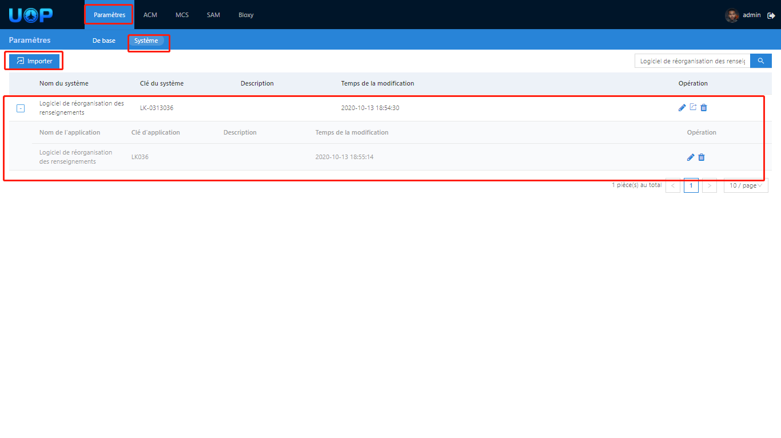

1. Importer le fichier json
2. Cliquer l’onglet [Bloxy] sur la barre du menu pour entrer dans l’interface de la plateforme de maintenance et de déploiement, et puis cliquer [Paquet] pour entrer dans l’interface de la liste de paquets et cliquer [Importer le paquet], ensuite sélectionner [Front end] et cliquer [Cliquer pour télécharger]pour téléverser le paquet front end*.zip, choisir dans la liste déroulante « Logiciel de réorganisation des renseignements » au niveau de la case « Appartenir à » et enfin, cliquer [OK] pour terminer le téléversement du paquet Front-end ;

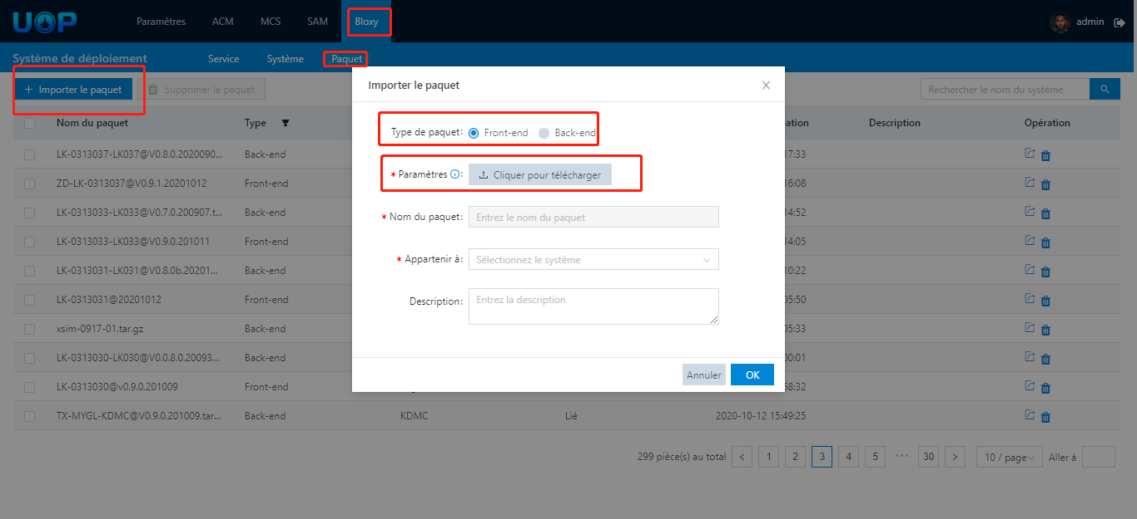

1. Téléverser le paquet du front-end
2. Cliquer l’onglet [Bloxy] pour entrer dans l’interface de maintenance de la plateforme, et puis cliquer [Paquet] pour entrer dans l’interface de la liste de paquets et cliquer [Importer le paquet], ensuite sélectionner [Back end] et cliquer [Cliquer pour télécharger] pour téléverser le paquet back end*.tar.gz, choisir dans la liste déroulante « Logiciel de réorganisation des renseignements » au niveau de la case « Appartenir à » et enfin, cliquer [OK] pour terminer le téléversement du paquer de back-end.

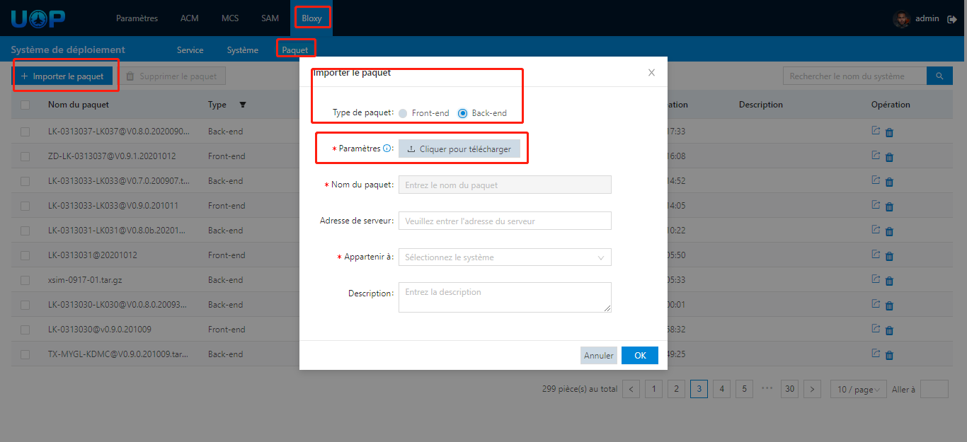

1. Téléverser le paquet du back-end
2. Cliquer l’onglet [Système] dans l’interface de la plateforme de maintenance et de déploiement, repérer le « Logiciel de réorganisation des renseignements » dans la liste selon le nom et le cliquer pour entrer dans son interface de gestion des applications, mettre en état « Désactiver » dans la liste des applications front-end et puis, cliquer l’icône en forme d’une clé à fourche dans la colonne « Opération », ensuite, sélectionner dans la fenêtre qui apparaîtra la bonne version du paquet de front-end qui vient d’être téléversée, et enfin, cliquer [OK] pour terminer le déploiement front-end du logiciel ;

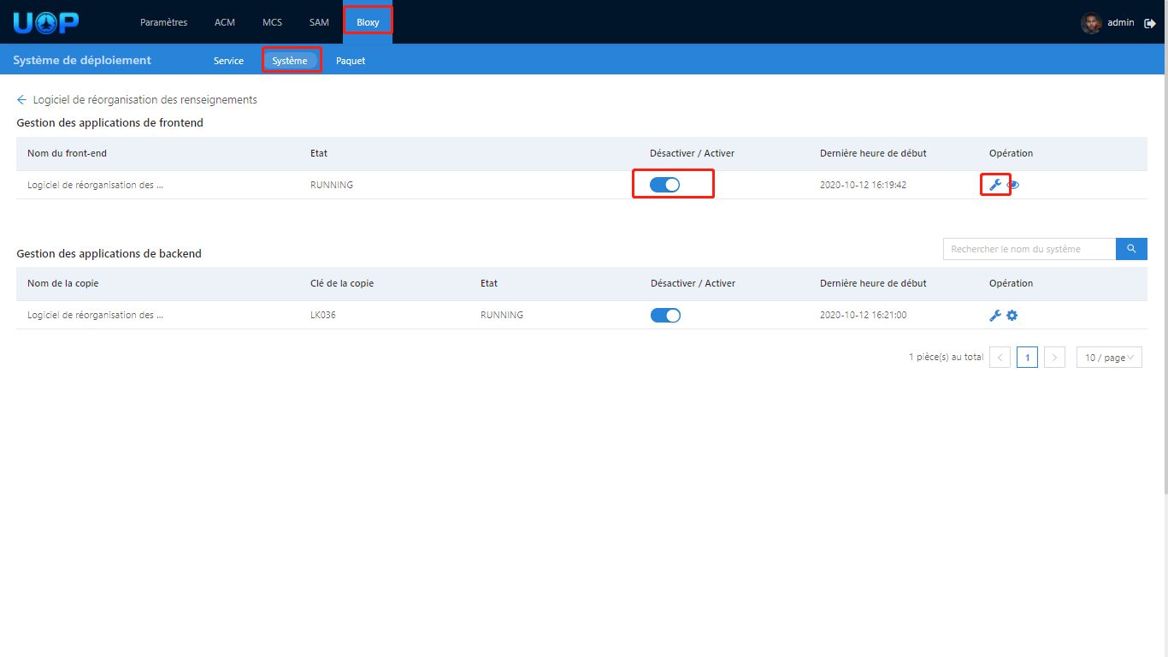

1. Mettre en marche le front-end
2. Cliquer l’onglet [Système] dans l’interface de la plateforme de maintenance et de déploiement, repérer le « Logiciel de réorganisation des renseignements » dans la liste selon le nom et le cliquer pour entrer dans son interface de gestion des applications, mettre en état « Désactiver » dans la liste des applications back-end et puis, cliquer l’icône en forme d’une clé à fourche dans la colonne « Opération », ensuite, sélectionner dans la fenêtre qui apparaîtra la bonne version du paquet de back-end qui vient d’être téléversée, et enfin, cliquer [OK] pour terminer le déploiement back-end du logiciel ;

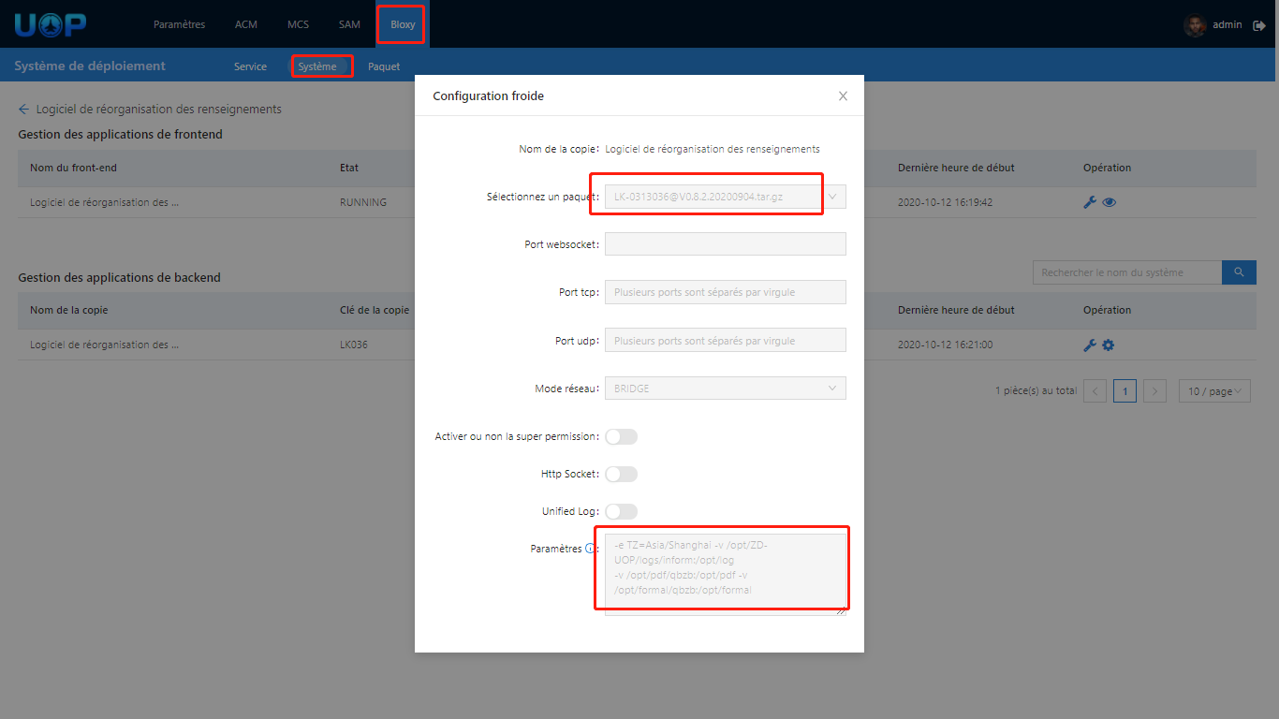

1. Configuration du back-end
2. Une fois les opérations précitées terminées, l’installation du logiciel de réorganisation des renseignements le sera également.
3. Pour la configure du logiciel, cliquer l’onglet [ACM] dans l’interface de la plateforme de maintenance et de déploiement pour compléter la configuration des champs configurables, comme illustre la figure suivante :

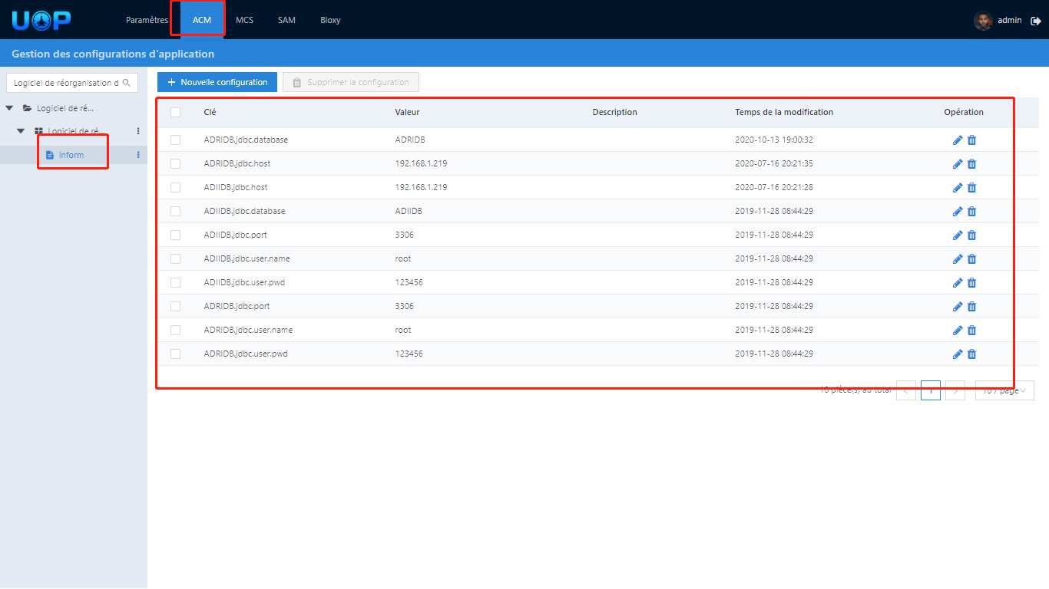

1. Configuration ACM
2. Guide d’utilisation du logiciel
   1. Interface logicielle

Le logiciel de l'interface de réorganisation des renseignements est illustrée à qui contient quatre pages telles que Réorganisation des renseignements de communication, Réorganisation des renseignements radar, Réorganisation des renseignements de cible électronique, Réorganisation des renseignements intégrés.

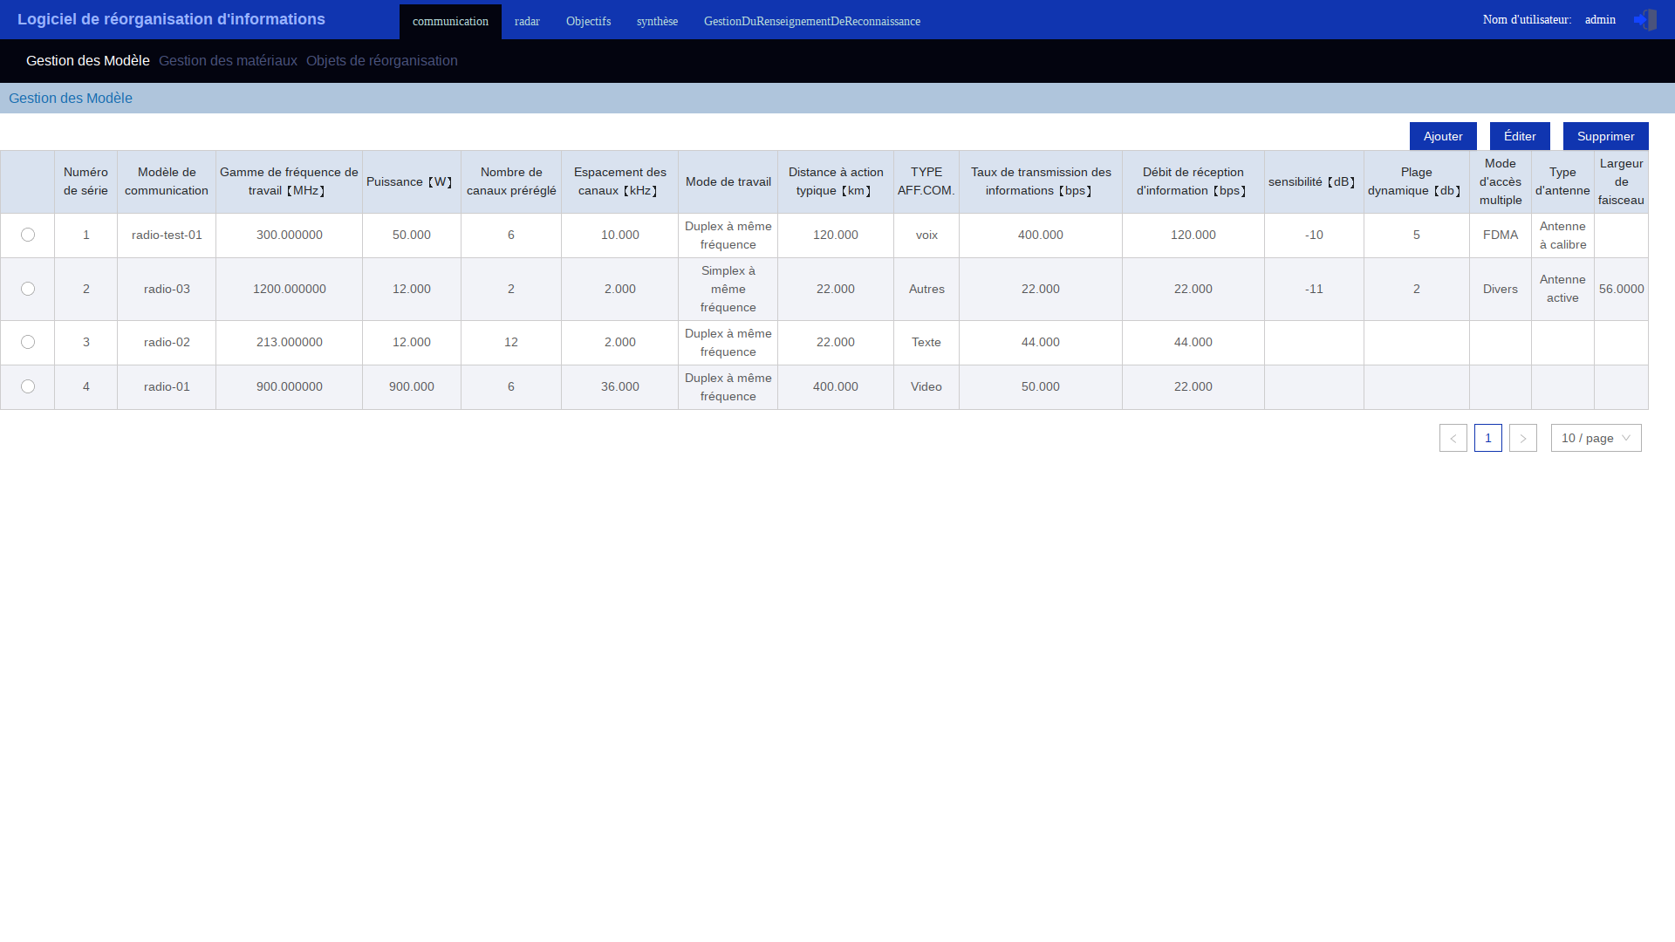

1. Interface principale de logiciel de réorganisation des renseignements
   1. Fonctionnalités logicielles
      1. Réorganisation de renseignements de transmission
         1. Description de l'interface

Voir les figures suivantes pour l’interface de gestion de types de radios de communication, l’interface de gestion de matières documentaires et l’interface de gestion d’objets de réorganisation.



1. Interface de gestion de types de radios de communication

L'interface principale de la gestion de matières documentaires est illustrée à la Figure 9, et l'interface principale de la gestion des objets de réorganisation est illustrée à la Figure 10.

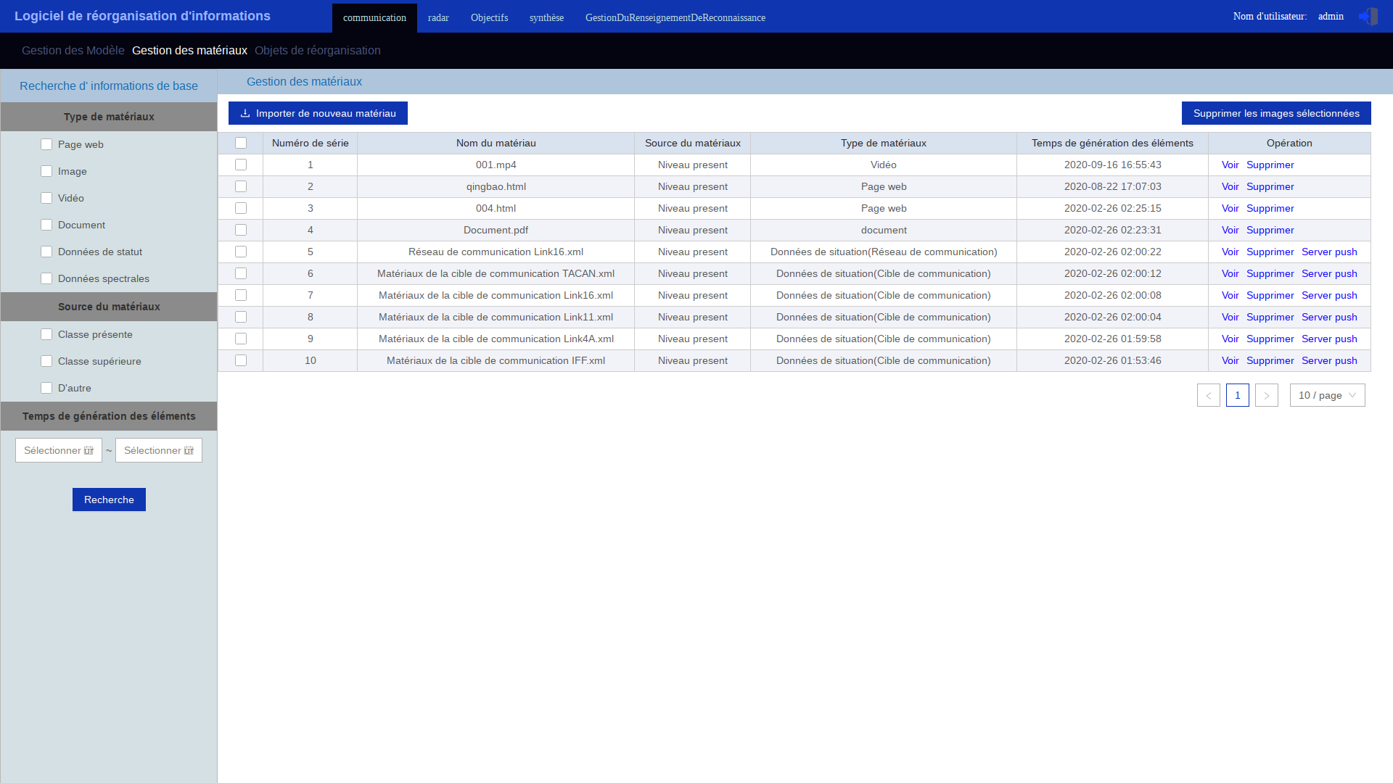

1. Interface principale de gestion de matières documentaires

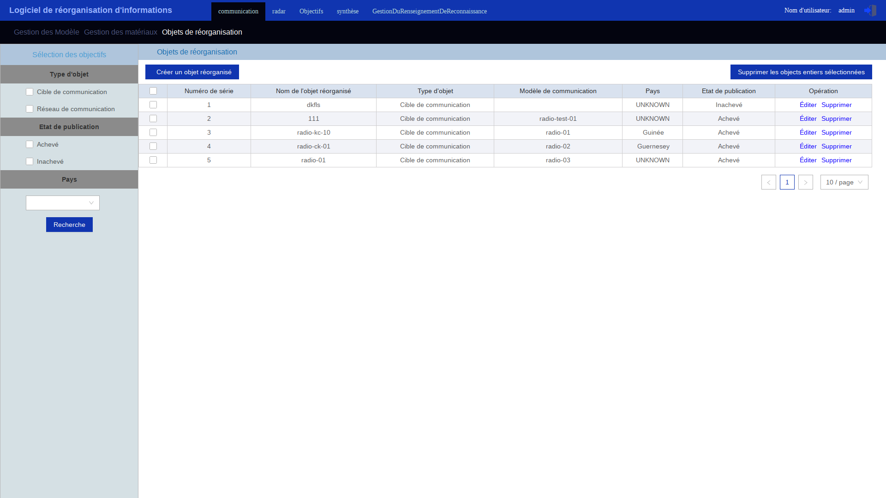

1. Interface principale de la gestion des objets de réorganisation
   * + 1. Gestion de types de radios de communication
          1. Ajouter un type de radio de communication

Dans l’interface de gestion de types de radio de communication, cliquer le bouton [Ajouter] pour ajouter un nouveau type de radio de communication, comme illustre la figure suivante :

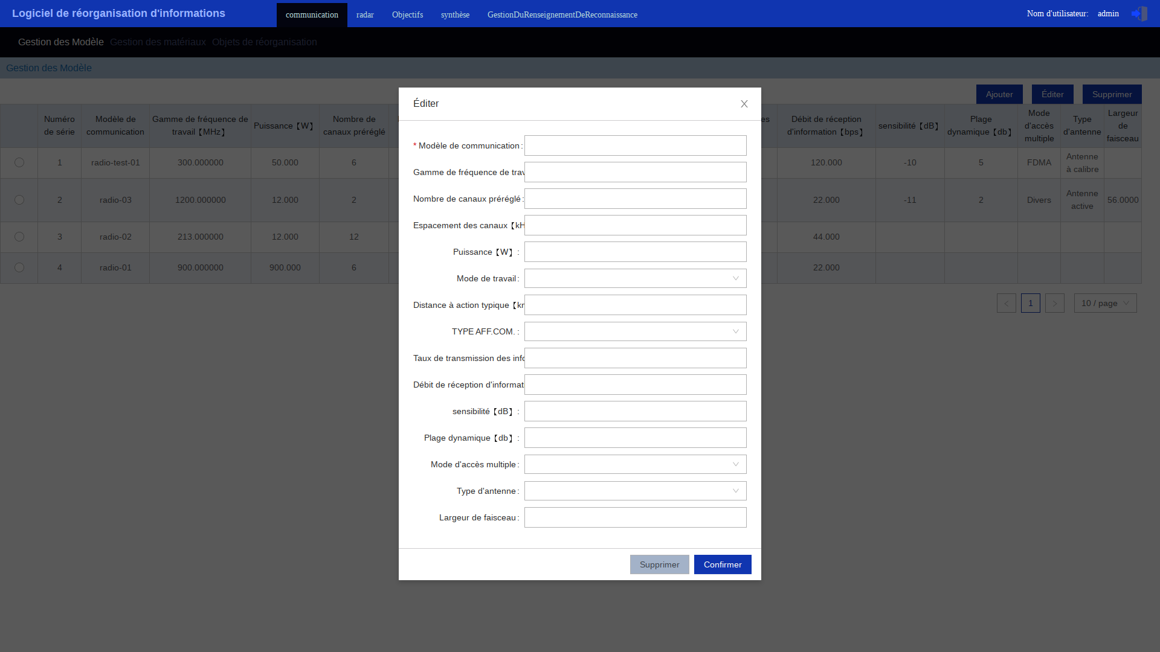

1. Ajouter un type de radio de communication
   * + - 1. Modifier un radio de communication

Dans l’interface de gestion de types de radio de communication, sélectionner un relevé à modifier, cliquer le bouton [Modifier] pour le modifier, comme illustre la figure suivante :

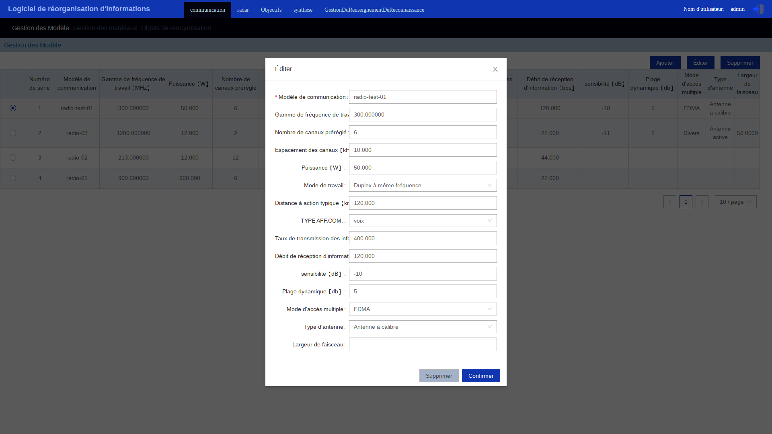

1. Modifier un type de radio de communication
   * + - 1. Supprimer un type de radio de communication

Dans l’interface de gestion de types de radio de communication, sélectionner un ou plusieurs relevé(s) à supprimer, cliquer le bouton [Supprimer] pour le/les supprimer, comme illustre la figure suivante :

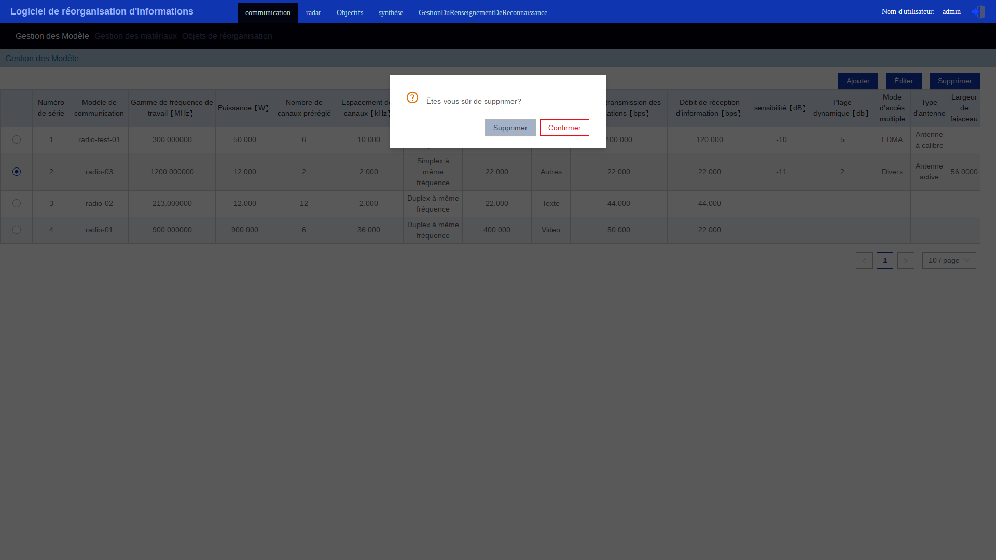

1. Supprimer un type de radio de communication
   * + 1. Gestion de matières documentaires
          1. Importer une matière documentaire

Dans l'interface principale de gestion de matières documentaires, Cliquez sur [importer les nouveaux matériels]pour afficher la boîte de dialogue [importer les nouveaux matériels], comme la Figure 14.

Sélectionnez la source et le type de matériau, cliquez sur [Sélectionner un fichier] pour sélectionner la page Web locale, l'image, la vidéo, le document, les données de situation, le fichier de données de spectre, puis cliquez sur le bouton [Confirmer] pour importer les matériels d'origine dans la base de données, et la liste des matériels est actualisée et s'affiche.

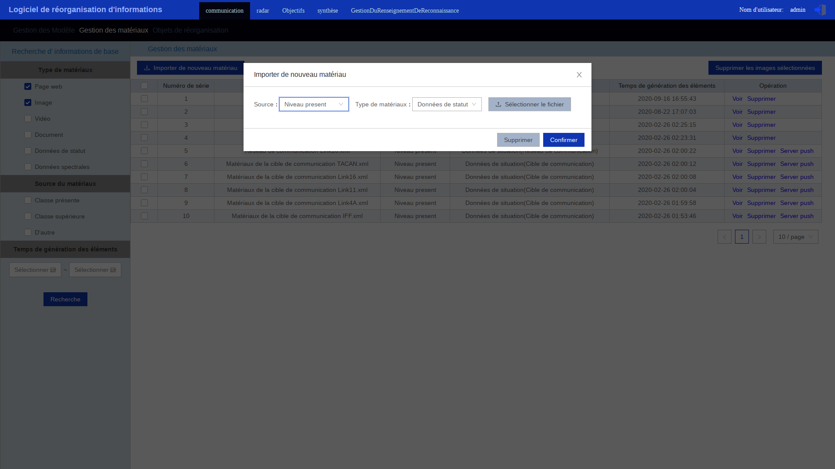

1. Interface d'importation de matières documentaires
   * + - 1. Rechercher une matière documentaire

Dans la zone de recherche d'informations de base de l'interface principale de gestion de matières documentaires, comme la Figure 15, sélectionner le type de matériel, la source de matériel, entrer la plage de création de temps, Cliquez sur [rechercher], la fiche qualifiée est affichée à la liste de matériel.

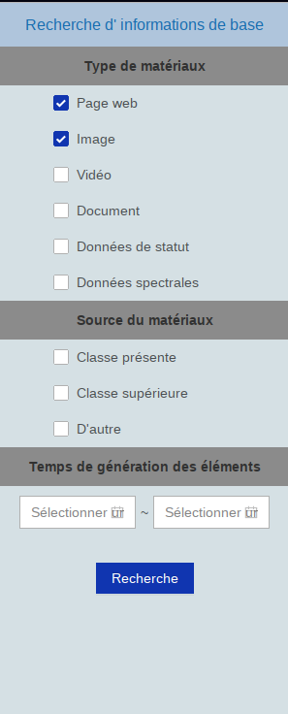

1. Recherche de matières documentaires
   * + - 1. Effacer une matière documentaire

Dans la liste des éléments principaux l'interface principale de gestion de matières documentaires, Cliquez sur [Effacer] de chaque rang pour effacer cet enregistrements, ou cocher plusieurs enregistrements, Cliquez sur [effacer les matériels sélectionnés] pour effacer plusieurs enregistrements.

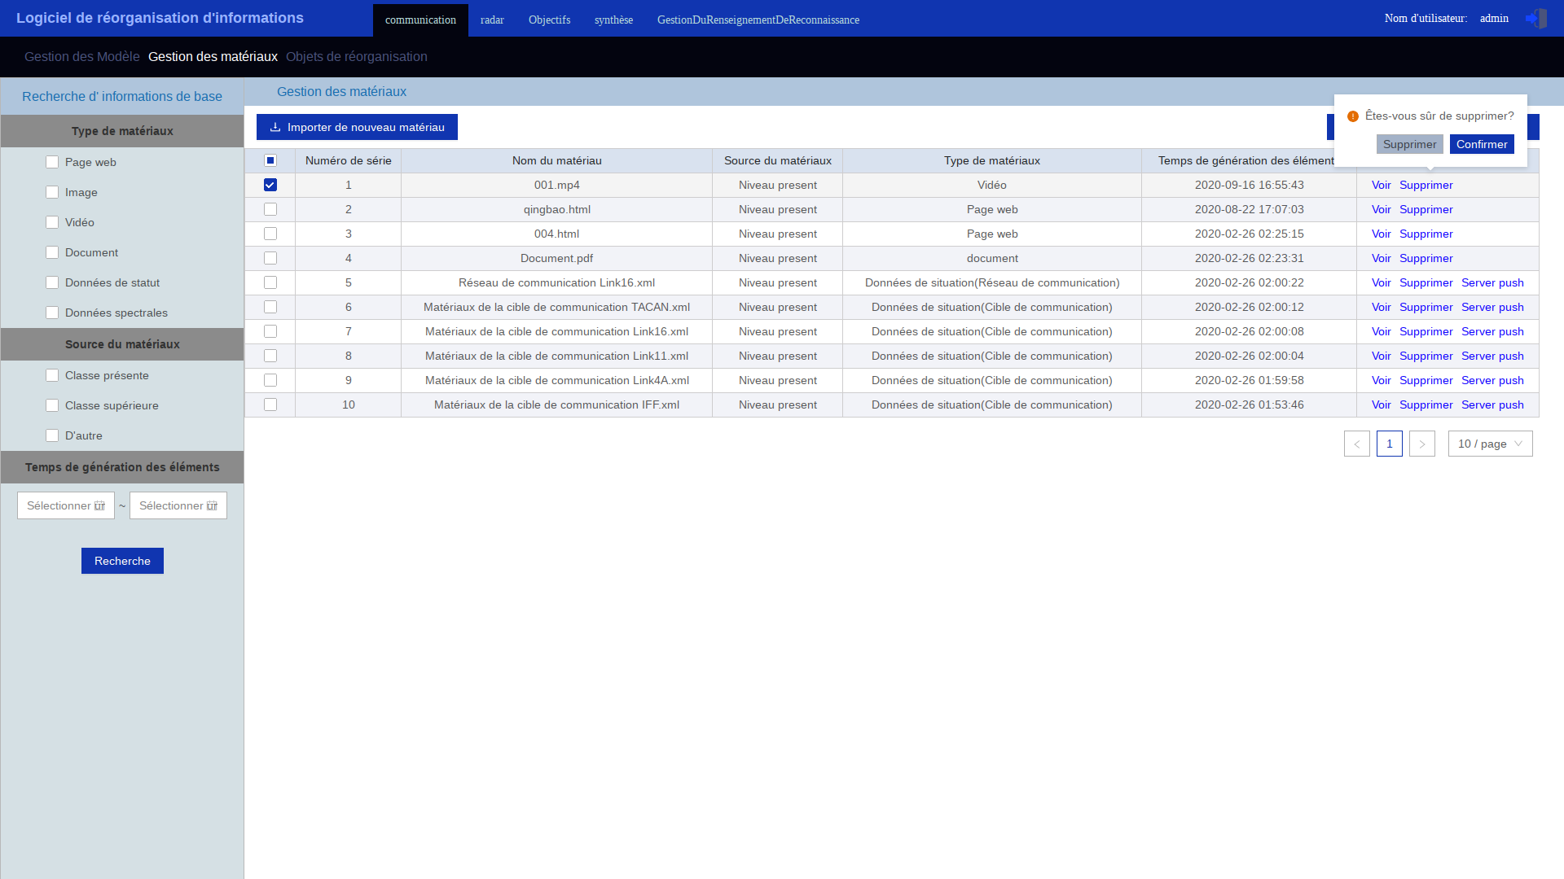

1. Suppression de matières documentaires
   * + - 1. Publier une matière documentaire

Dans la liste de l'interface principale de gestion de matières documentaires, Cliquez sur [publier] de chaque enregistrement. Après avoir sélectionné un enregistrement dans la liste des cibles de réorganisation, Cliquez sur [Confirmer] pour associer le matériel à la cible de réorganisation.

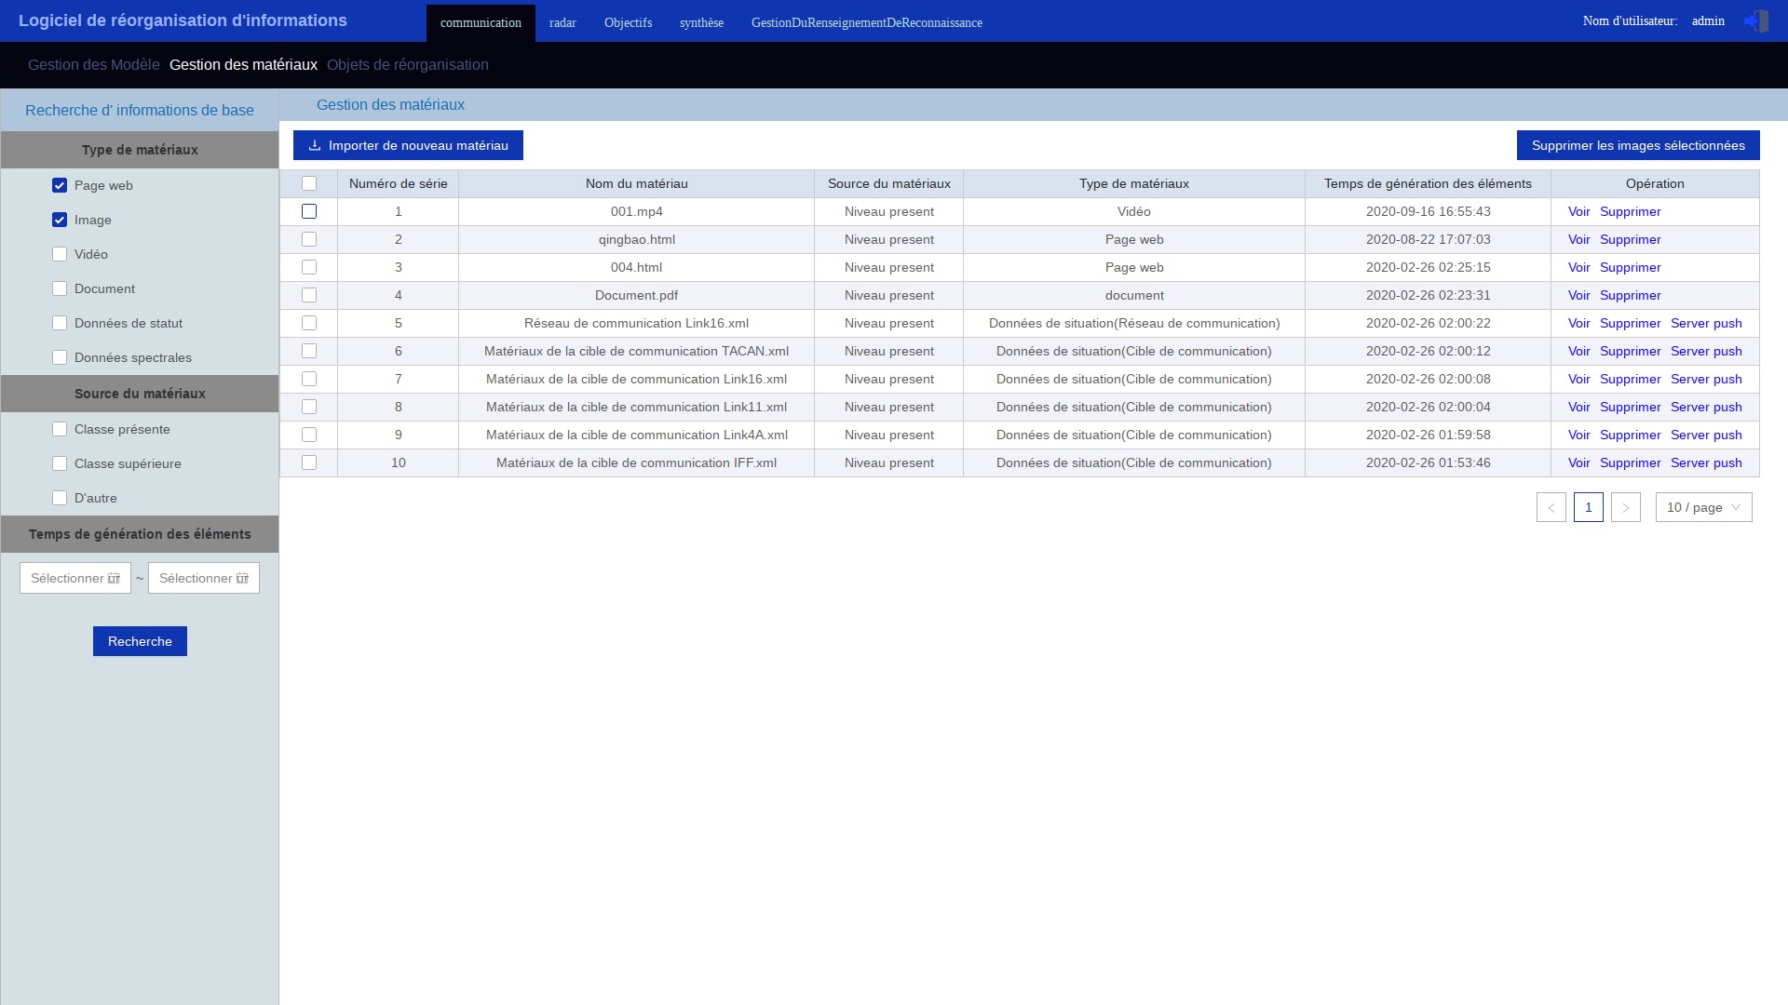

1. Publier une matière documentaire
   * + - 1. Consulter une matière documentaire
2. Matières documentaires situationnelles

* Détails de matières documentaires à fréquence fixe

Dans la liste des matériels de l'interface principale de gestion de matières documentaires, sélectionnez un matériel de situation de type fréquence fixe, Cliquez sur voir pour voir les détails des matériels de fréquence fixe, comme la Figure 18.

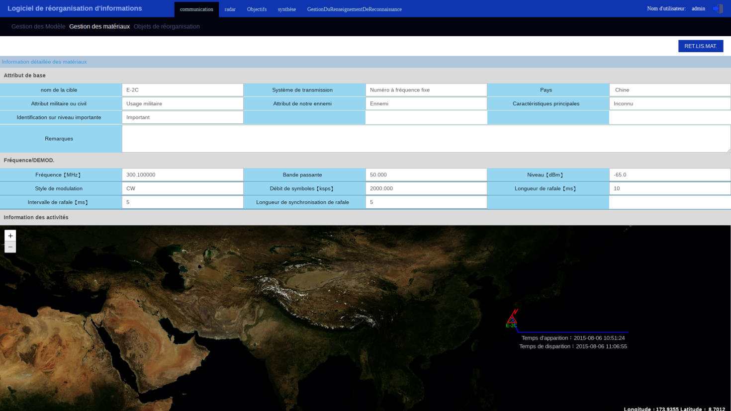

1. Détails du matériel à fréquence fixe

* Détails de matières documentaire de saut de fréquence conventionnel

Dans la liste des interfaces de l'interface principale de gestion de matières documentaires, sélectionnez un matériel de situation du type de saut de fréquence conventionnel, Cliquez sur voir pour les détails du matériel de saut habituel, comme la Figure 19..

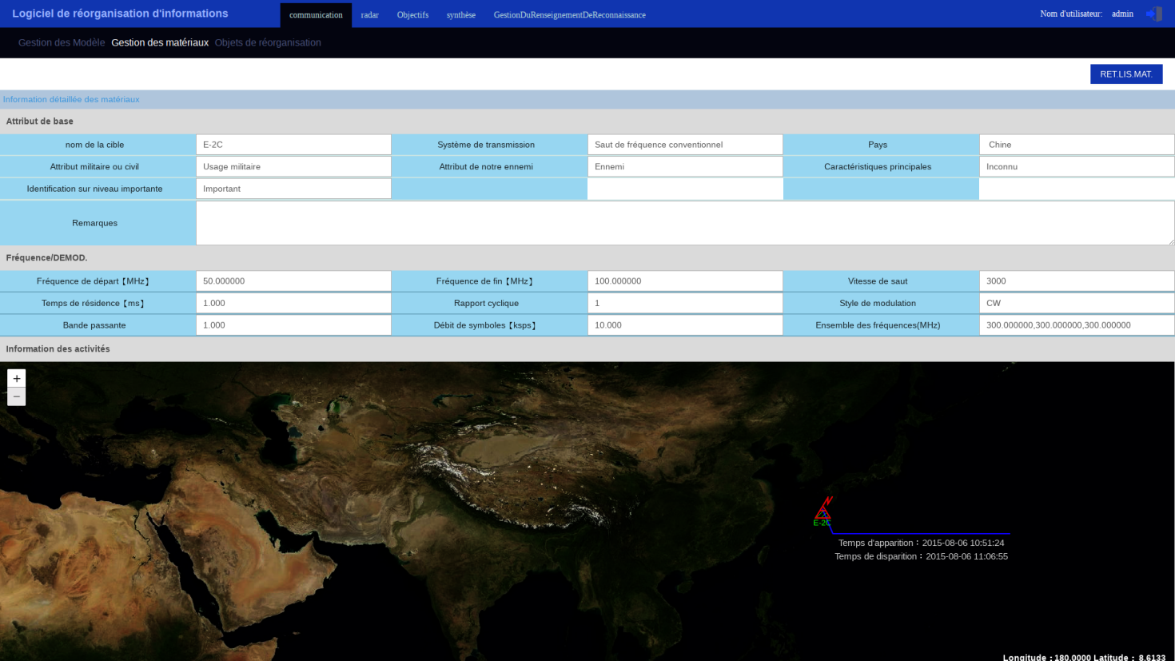

1. Détails du matériel de saut de fréquence conventionnel

* Détails de matières documentaires Link11

Dans la liste des matériels de l'interface principale de gestion de matières documentaires, sélectionnez un matériel de situation de type Link11, Cliquez sur voir pour voir les informations détaillées de Link11, comme la Figure 20.

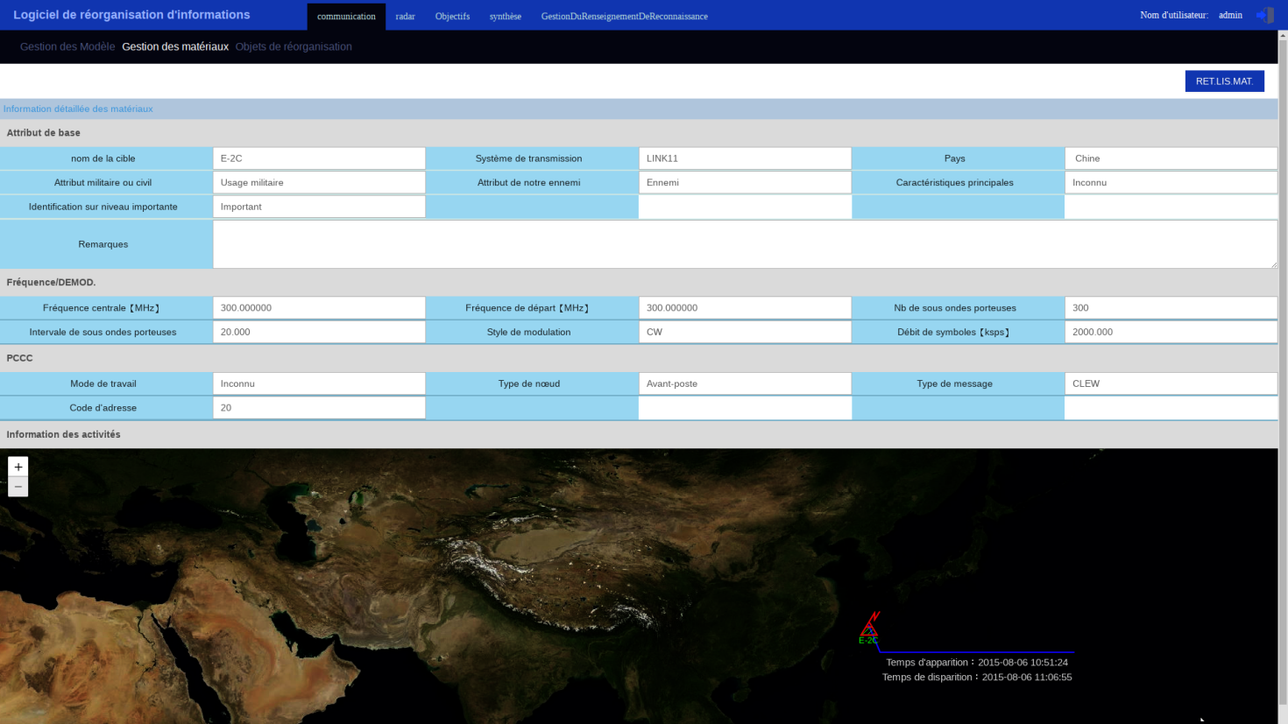

1. Détails de matières documentaires Link11

* Détails de matières documentaires Link4A

Dans la liste des matériels de l'interface principale de gestion de matières documentaires, sélectionnez un matériel de situation de type Link4A, Cliquez sur “voir” pour voir les informations détaillées de Link4A, comme la Figure 21.

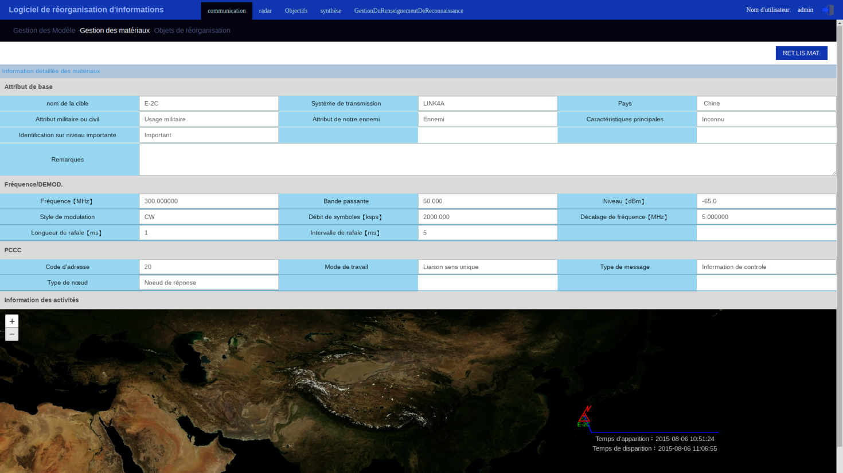

1. Détails de matières documentaires Link4A

* Détails de matières documentaires Link16

Dans la liste des matériels de l'interface principale de gestion de matières documentaires, sélectionner un matériel de situation de type Link16, Cliquez sur “voir” pour voir les informations détaillées de Link16, comme la Figure 22.

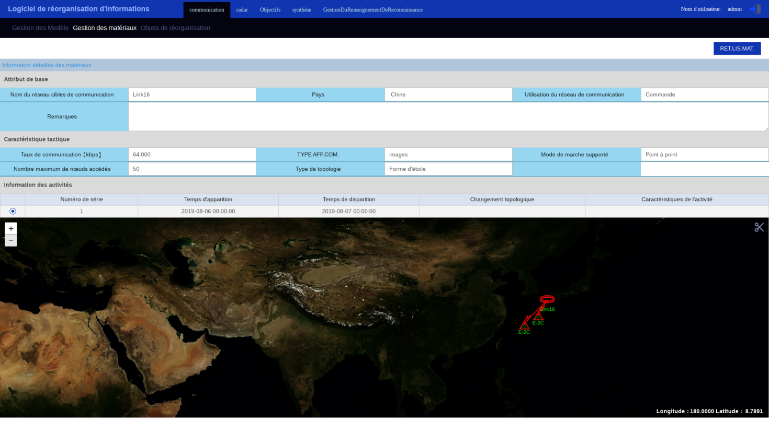

1. Détails de matières documentaires Link16

* Détails de matières documentaires Tacan

Dans la liste des matériels de l'interface principale de gestion de matières documentaires, sélectionne” un matériel de situation de type Tacan, Cliquez sur voir pour voir les informations détaillées de Link Tacan , comme la Figure 23

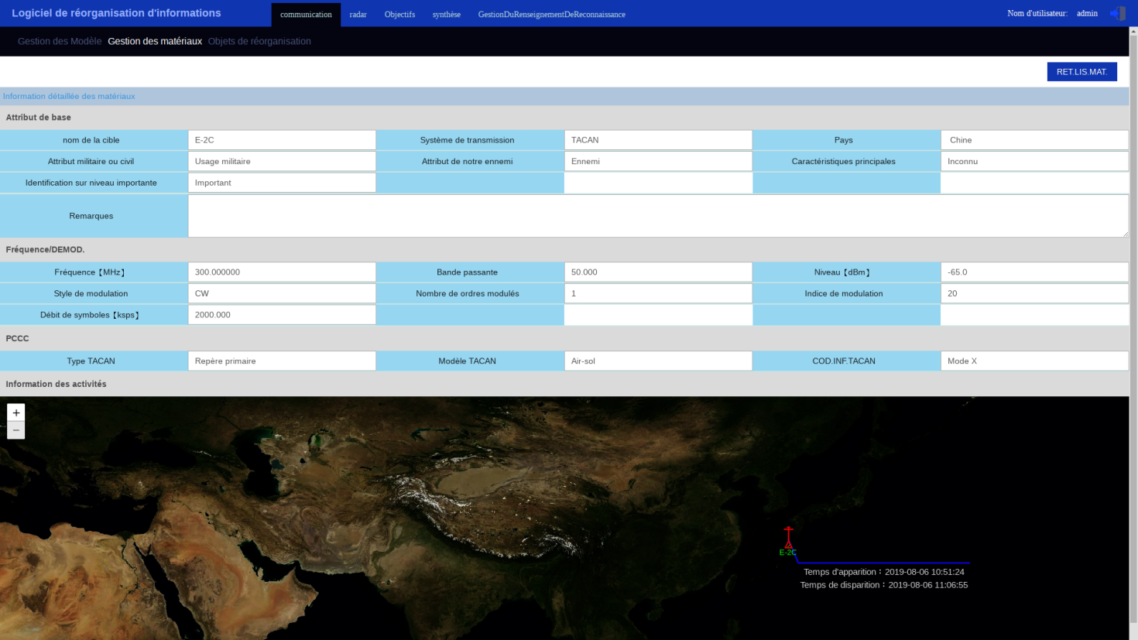

1. Détails de matières documentaires Tacan

* Détails de matières documentaires IFF

Dans la liste des matériels de l'interface principale de gestion de matières documentaires, sélectionnez un matériel de situation de type IFF, Cliquez sur voir pour voir les informations détaillées de Link IFF , comme la Figure 24.

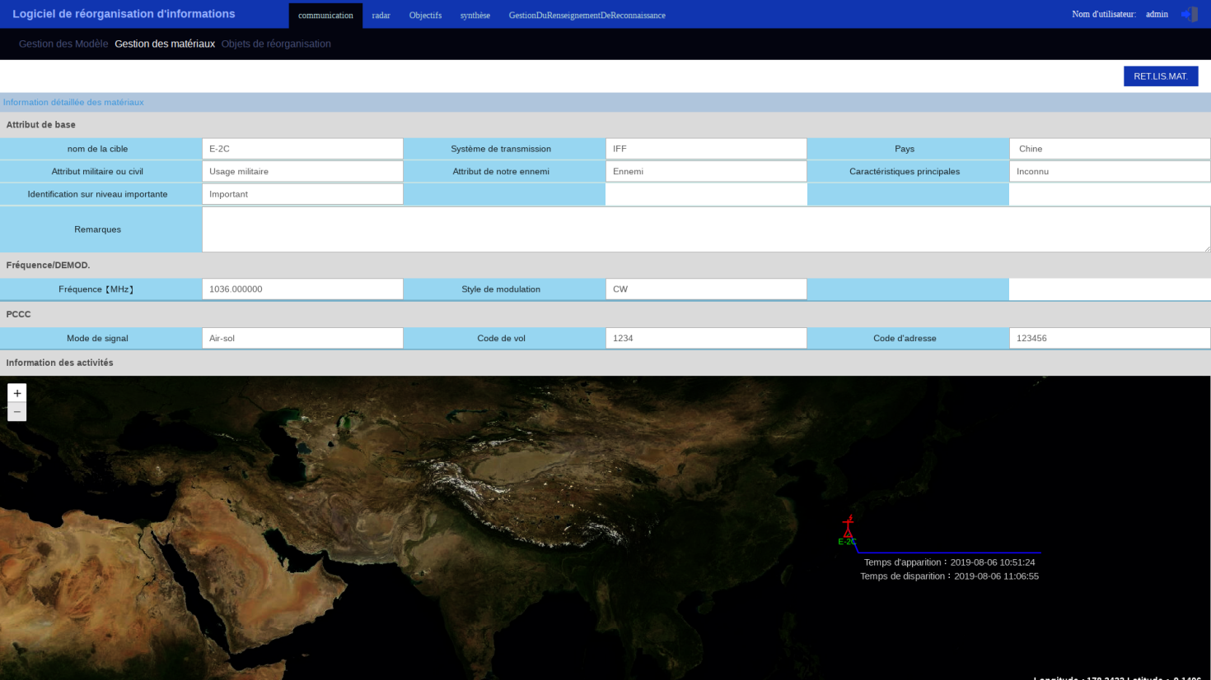

1. Détails de matières documentaires IFF
2. Matériel de page Web

Dans la liste des matériels de l'interface principale de la gestion de matières documentaires, sélectionnez un matériel de type page Web et cliquez sur Afficher pour afficher les informations de la page Web.

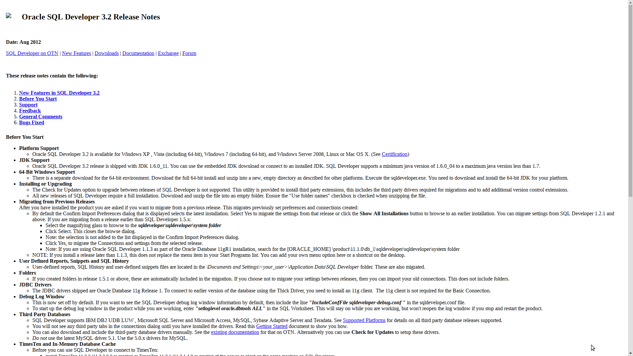

1. Consulter une matière de type page Web
2. Matériels d'images

Dans la liste des matériels de l'interface principale de la gestion de matières documentaires, sélectionnez un matériel de type image et cliquez sur Afficher pour afficher les informations de l'image.

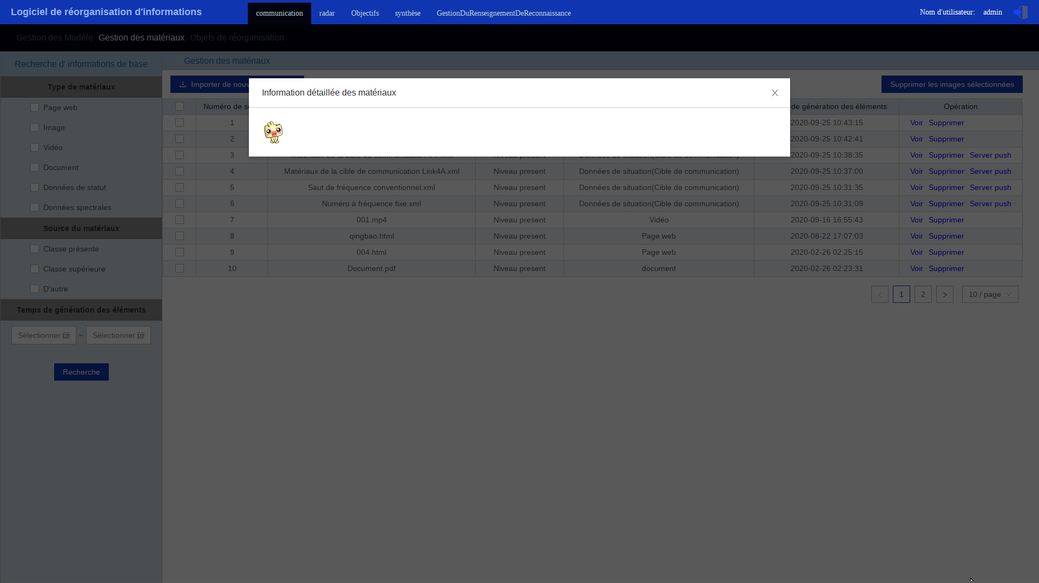

1. Détails d’une matière documentaire image
2. Matériels vidéo

Dans la liste des matériels de l'interface principale de gestion de matières documentaires, sélectionnez un matériel de type vidéo, cliquez sur Afficher et lisez la vidéo.

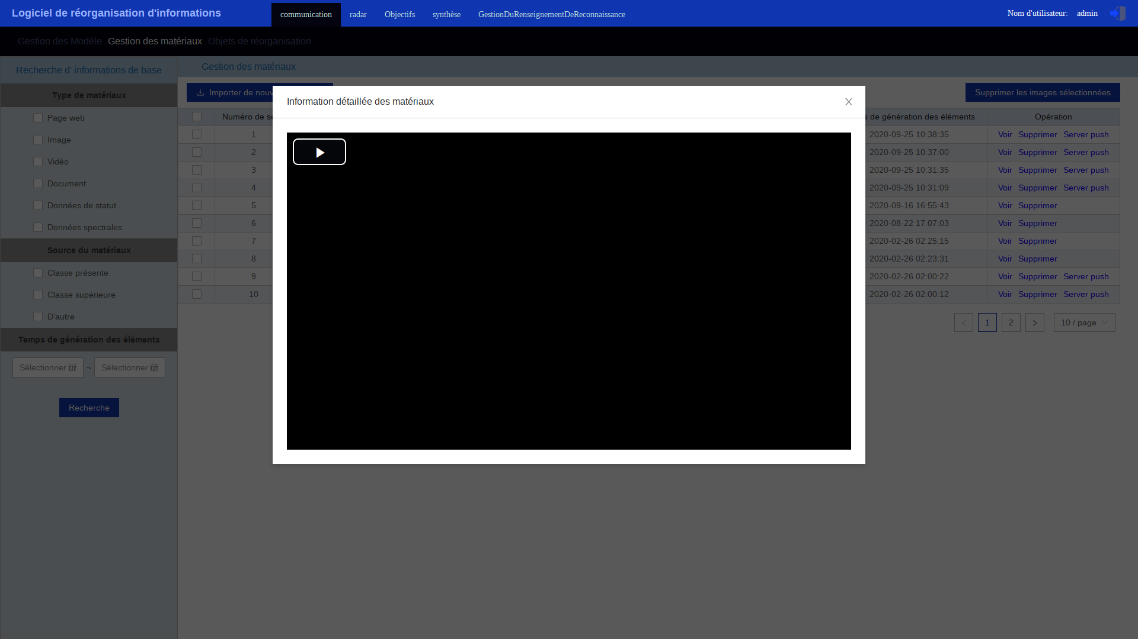

1. Détails d’une matière documentaire vidéo
2. Matériels de documents

Dans la liste des matériels de l'interface principale de la gestion de matières documentaires, sélectionnez un matériel de type document et cliquez sur Afficher pour afficher les informations du document.

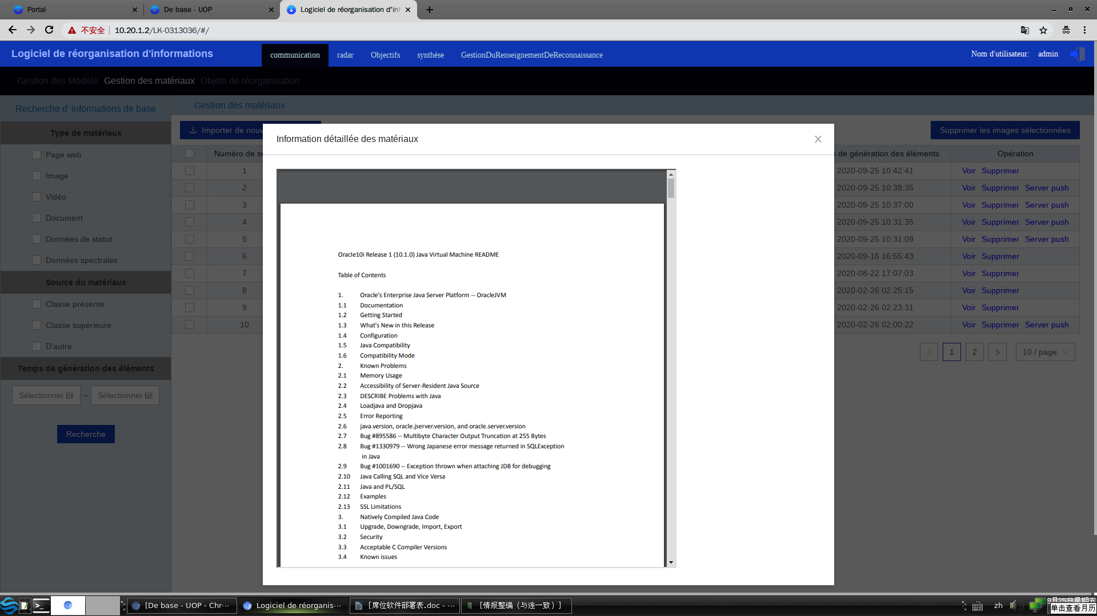

1. Détails d’une matière documentaire document
   * + 1. Gestion des objets de réorganisation
          1. Créer l'objet de réorganisation

Dans l'interface principale de gestion de cible réorganisée, Cliquez sur[créer la cible de réorganisation]pour afficher la boîte de dialogue[créer la cible de réorganisation], comme la Figure 29 sélectionnez le type, la nationalité, le nom et la description de cible de réorganisation, Cliquez sur[Confirmer]pour créer la nouvelle cible de réorganisation et mettre à jour la liste de cible de réorganisation.

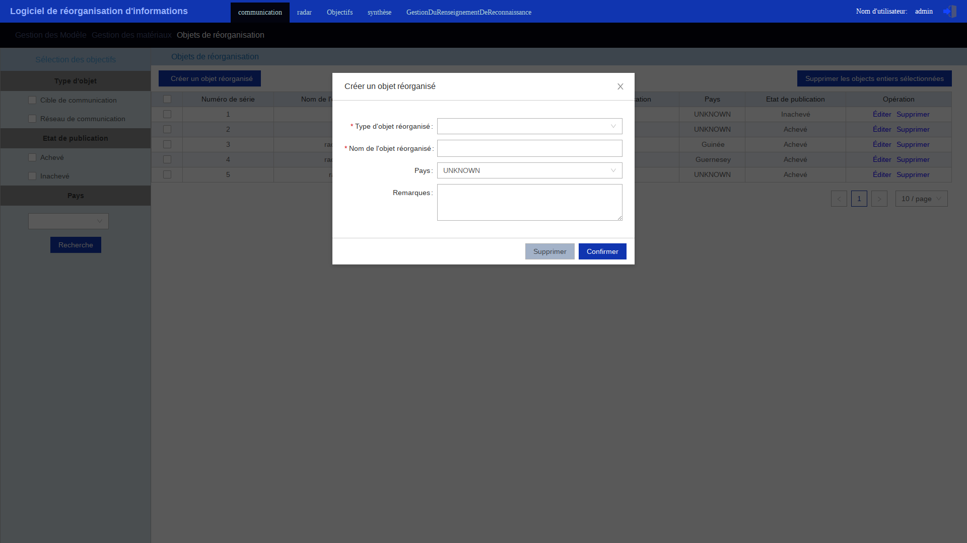

1. Créer des objets de réorganisation
   * + - 1. Recherche de cible de réorganisation

Dans la zone de filtrage cible de l'interface principale de gestion de cible réorganisée, comme la Figure 30,électionnez le type, l’état, la nationalité de cible, Cliquez sur[rechercher]pour afficher les enregistrements répondant aux conditions dans la liste des objets de réorganisation.

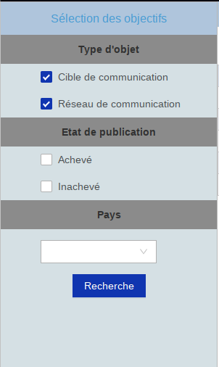

1. Recherche des objets de réorganisation
   * + - 1. Supprimer l'objet de réorganisation

Dans la liste cible de réorganisation de l'interface principale de gestion de cible réorganisée, Cliquez sur le bouton [Supprimer] pour supprimer l'enregistrement. Il est possible de sélectionner également plusieurs enregistrements, Cliquez sur [Supprimer la cible de réorganisation sélectionnée] pour supprimer plusieurs enregistrements. 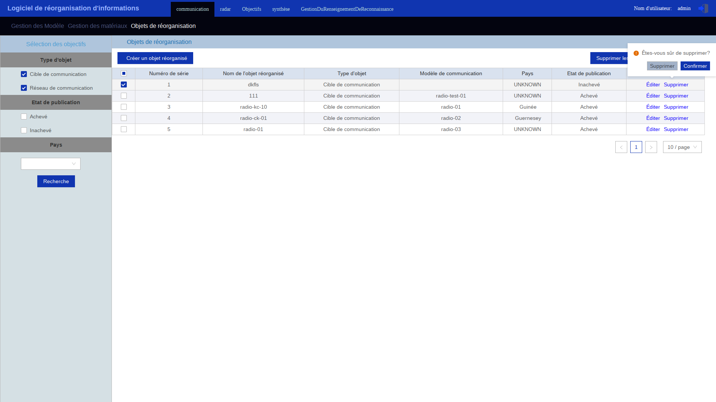

1. Supprimer l'objet de réorganisation
   * + - 1. Éditer l'objet de réorganisation
2. Éditer l'objet de réorganisation de cible de communication

Dans la liste de cible de réorganisation de l'interface principale de gestion de cible réorganisée, sélectionnez un objet de reconstruction du type de cible de communication, Cliquez sur Éditer, puis entrer dans l'interface d'édition de l'objet de réorganisation. Comme la Figure 32,Figure 33, Figure 34 et Figure 35, compléter les propriétés de base et les caractéristiques techniques tactiques, les paramètres de fonctionnement, les paramètres caractéristiques, les échantillons de caractéristiques de signal et la gestion des données associées.

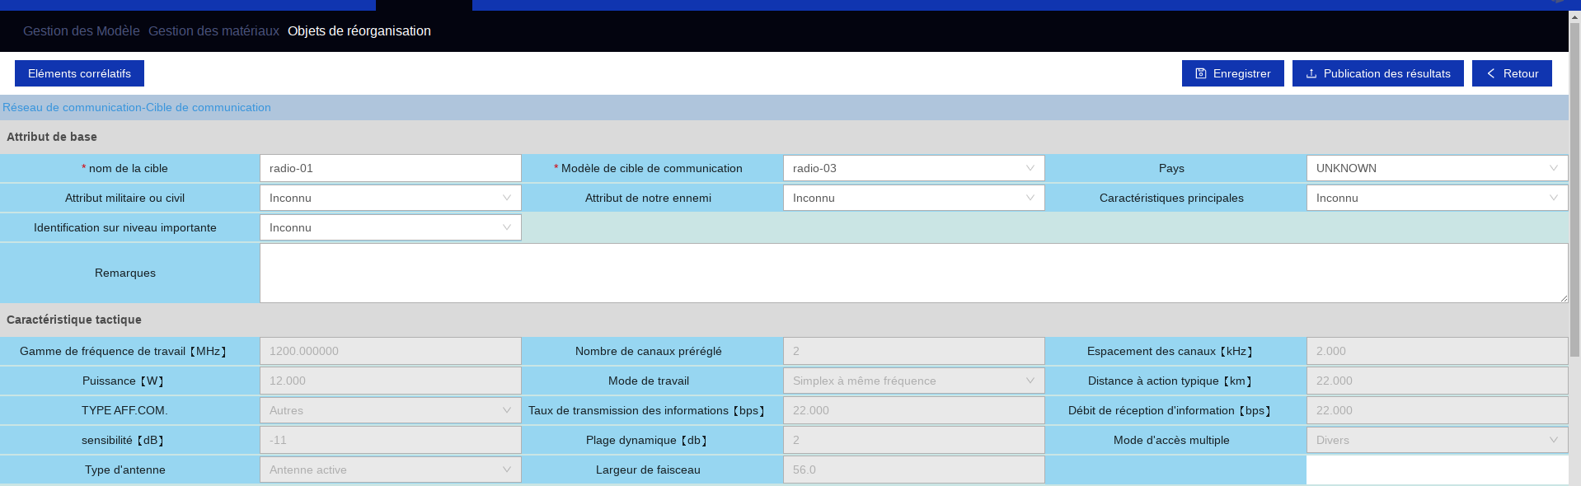

1. Objet de réorganisation des cibles de transmission - éditer les attributs de base, les caractéristiques techniques et tactiques

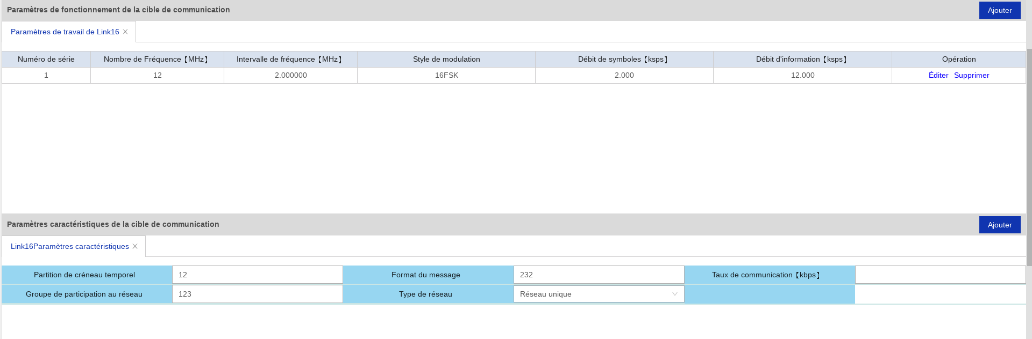

1. Objet de réorganisation des cibles de transmission - éditer les paramètres de travail et les paramètres caractéristiques

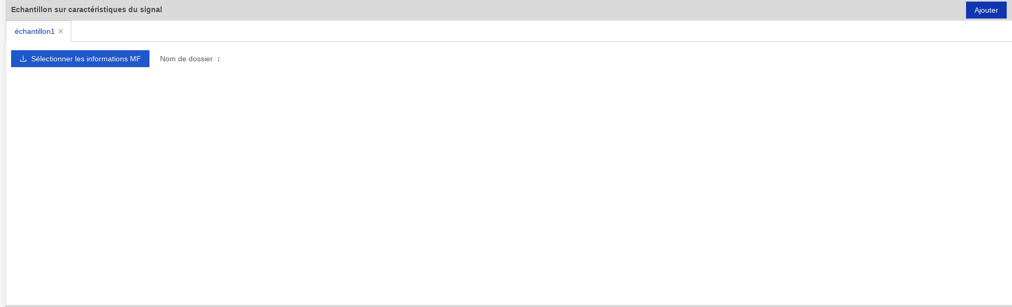

1. Objet de réorganisation de cible de transmission - éditer l'échantillon de caractéristiques de signal

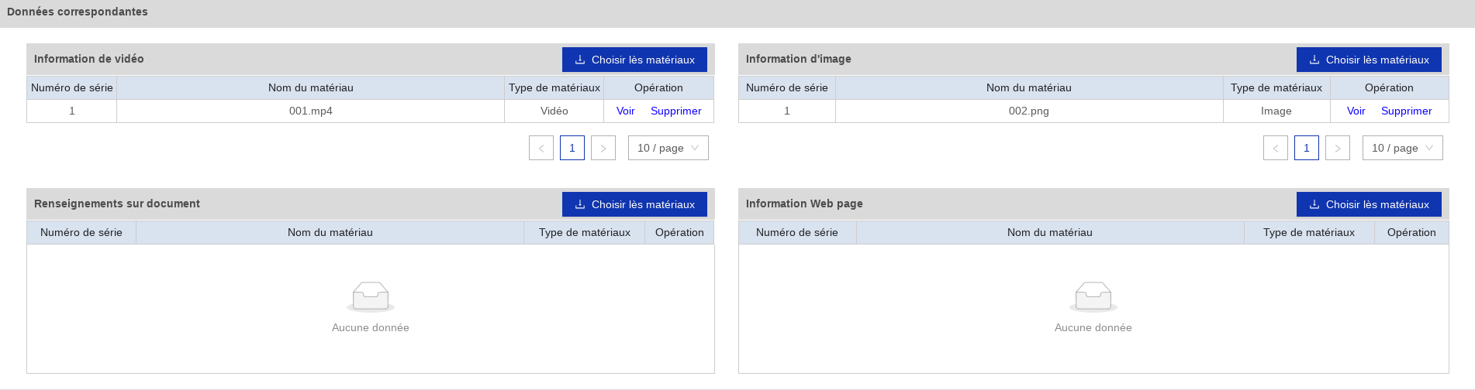

1. Objet de réorganisation de la cible de transmission - éditer les données liées
2. Éditer l'objet de réorganisation de réseau de communication

Dans l'interface principale de gestion de cible réorganisée du tableau de cible de réorganisation. Dans la liste de cible de réorganisation de l'interface principale de gestion de cible réorganisée, sélectionner un objet de reconstruction du type de réseau de communication, Cliquez sur [Éditer], puis entrer dans l'interface d'édition de l'objet de réorganisation. Comme la Figure 36,compléter les propriétés de base et les caractéristiques techniques tactiques, les paramètres de fonctionnement, les paramètres caractéristiques, et la gestion des informations d’activités.

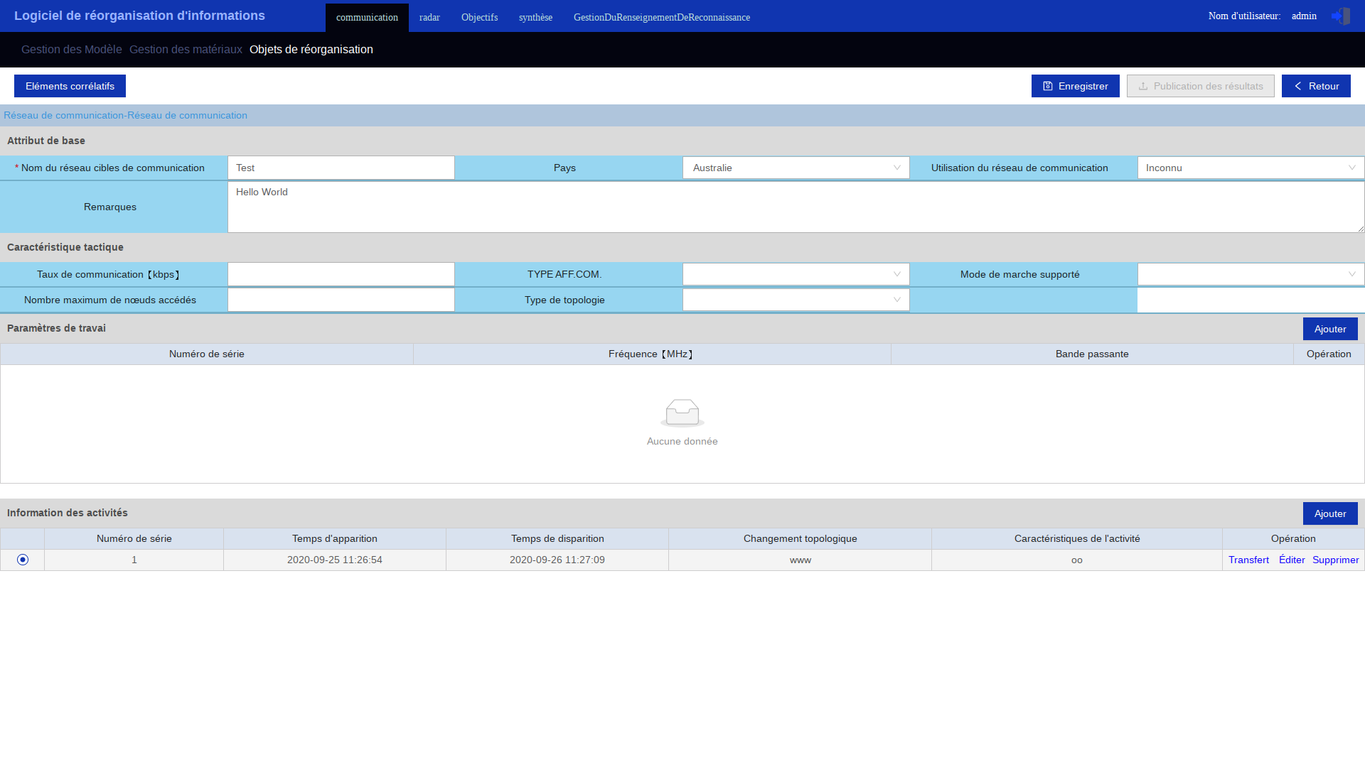

1. Édition d'objets de réorganisation de réseau de transmission
2. Cible de réorganisation et matériel associé

Dans l'interface d'édition d'objet de réorganisation, Cliquez sur [matériel associé]. La boîte de dialogue [Liste de matériel associé] est affichée. Elle contient le matériel de conclusion de la situation associé à l'objet de réorganisation. Sélectionnez un enregistrement dans la liste de matières documentaires associée, Cliquez sur [Confirmer] pour mettre à jour l'interface d'édition d'objet de réorganisation, le côté gauche affiche les détails de l'objet réorganisé et le côté droit affiche les détails du matériel. Vous pouvez Cliquez sur [Utiliser] pour ajouter les informations de paramètre de matériel à l'objet de réorganisation.

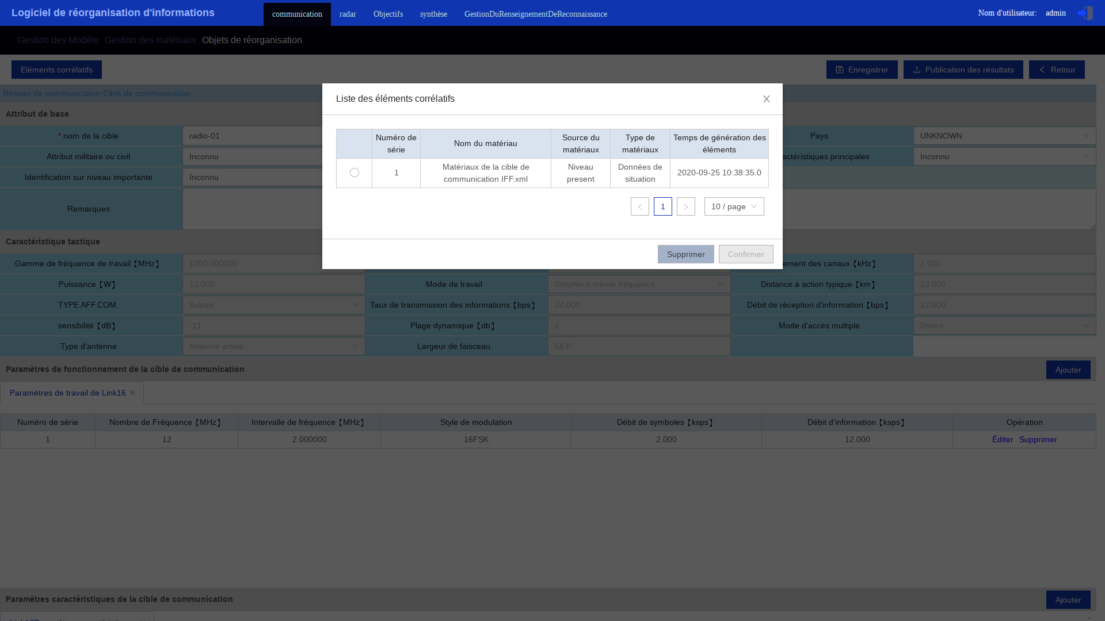

1. Liste des matériels associés

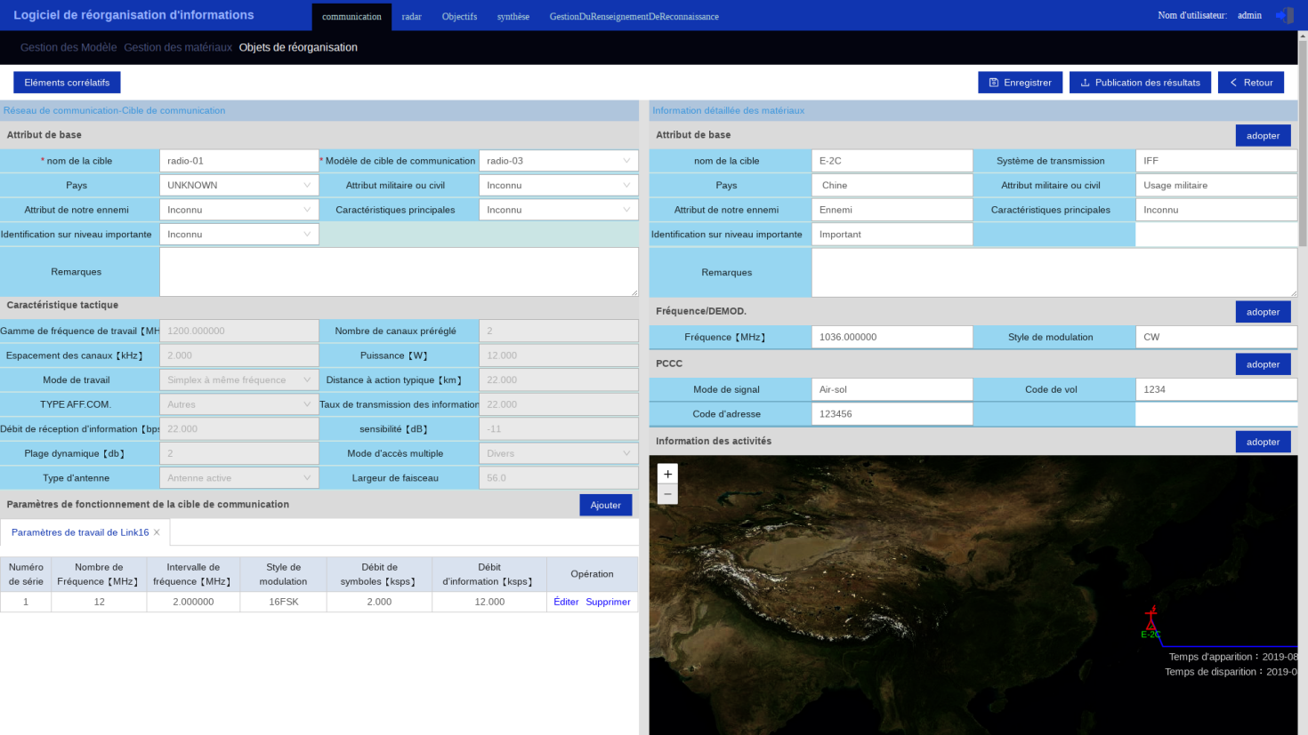

1. Comparaison des objets de réorganisation et des informations de matières documentaires associés
   * + - 1. Enregistrer l'objet de réorganisation

Sur l'interface d'édition des objets de réorganisation, cliquez sur le bouton [Enregistrer] pour enregistrer les paramètres de l'objet d'édition et les informations d'événement dans la base de données.

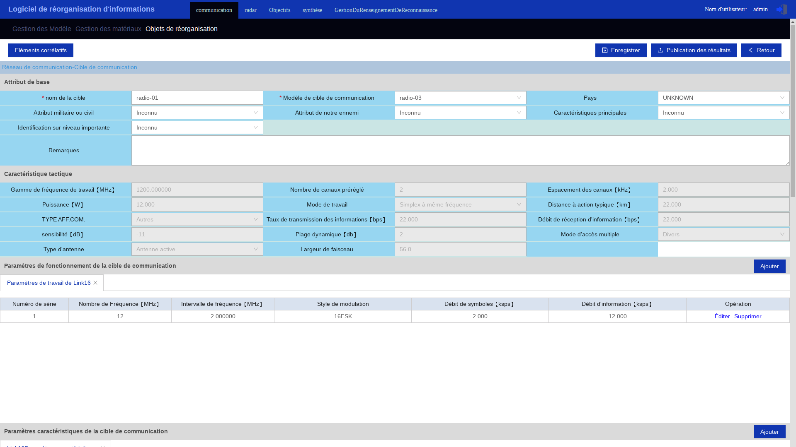

1. Éditer un objet de réorganisation
   * 1. Réorganisation de renseignements radar
        1. Description d'interface

Voir la figure suivante pour l’interface de gestion de types de radars qui présente les relevés de différents types de radar. Vous pouvez ajouter, modifier ou supprimer.

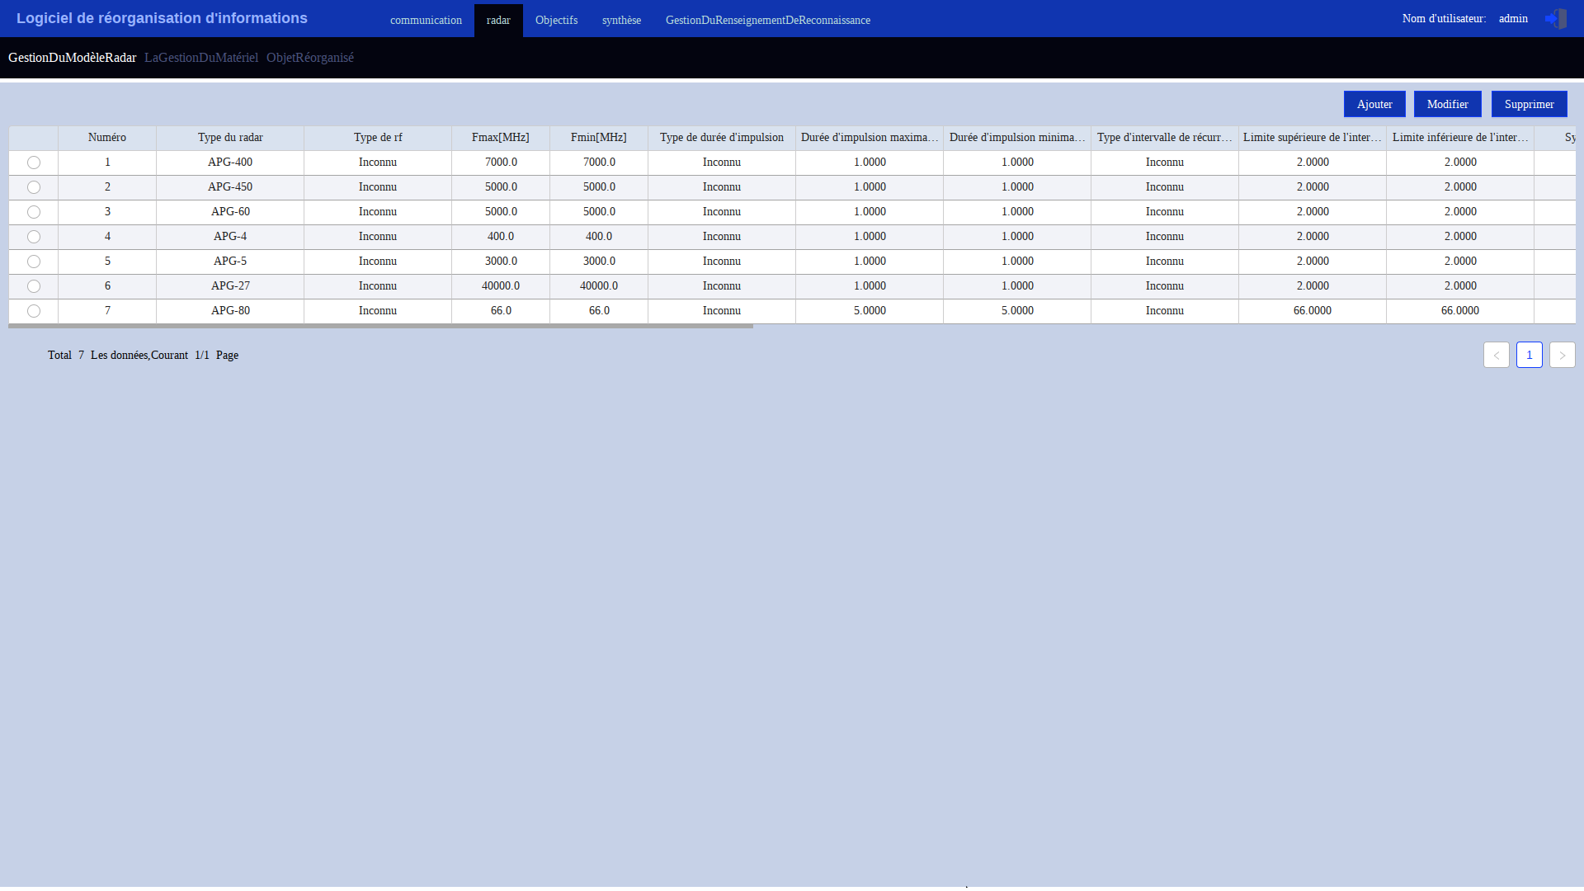

1. Interface de gestion de types de radars

L’interface de vue d'ensemble du matériel est illustrée à la Figure 41. La zone de recherche à gauche et la zone d'affichage de la liste de matières documentaires à droite, dans la zone de sélection de gauche, vérifiez les conditions de filtrage, puis Cliquez sur “Interrogation”. La liste des matériels est mise à jour.

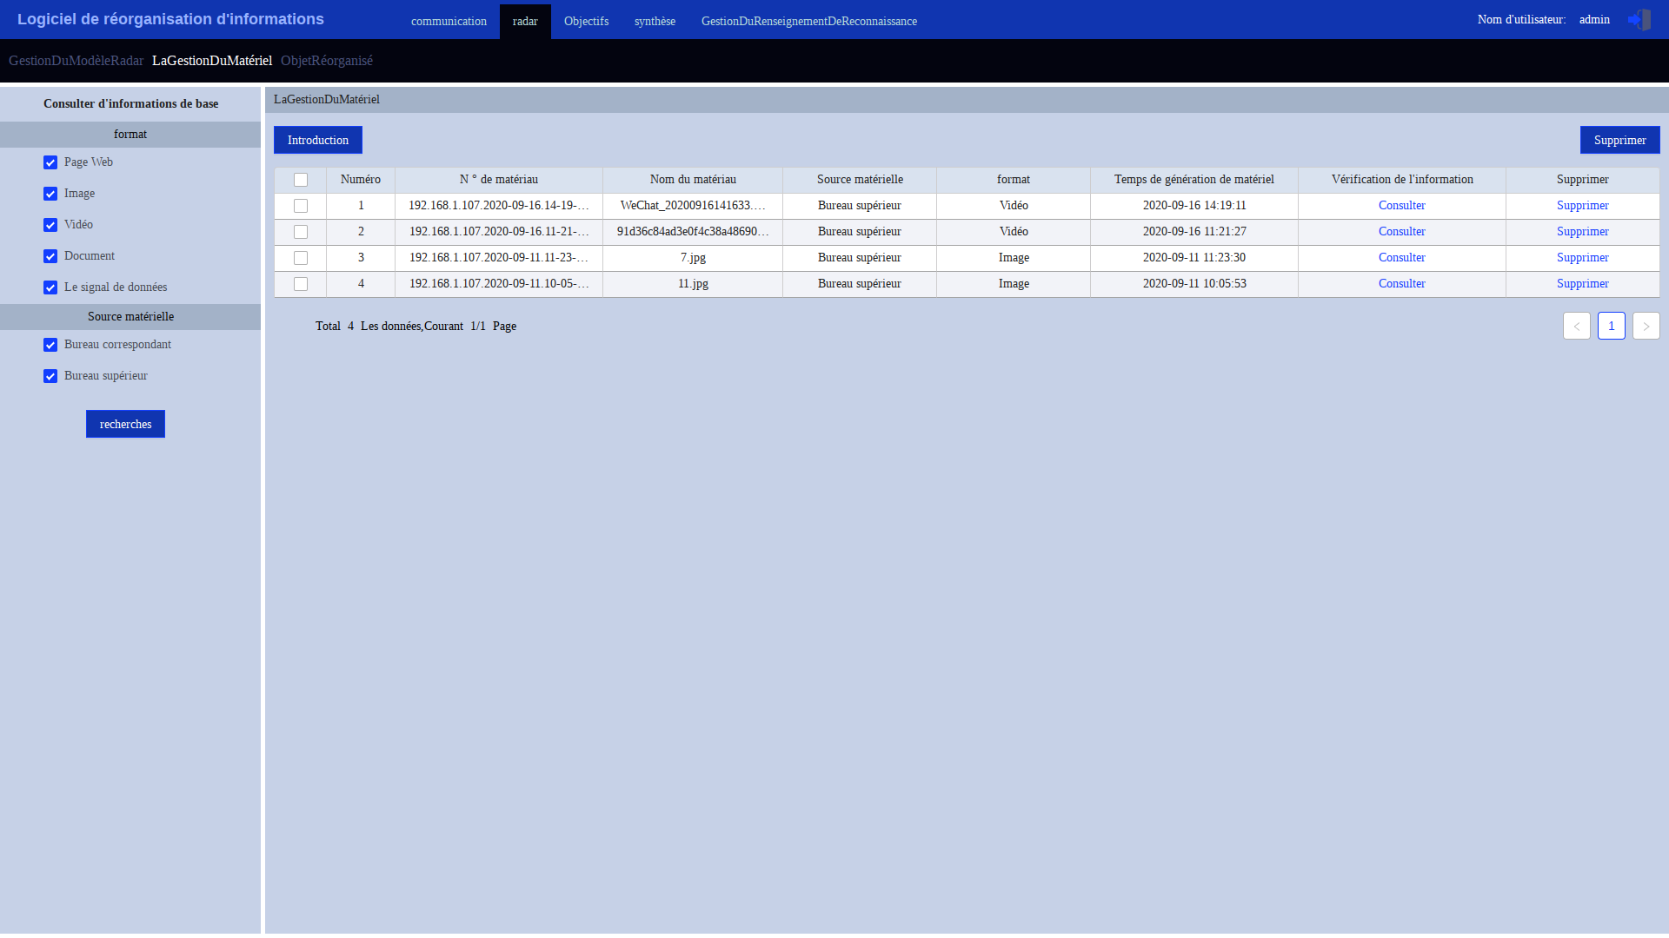

1. Interface de gestion de matières documentaires

L’interface principale de la source de rayonnement radar est illustrée à la Figure 42. La zone de recherche à gauche et la zone d'affichage de la liste de source de rayonnement à droite, dans la zone de sélection de gauche, vérifiez les conditions de filtrage, puis Cliquez sur “Interrogation”. La liste des matériels est mise à jour.

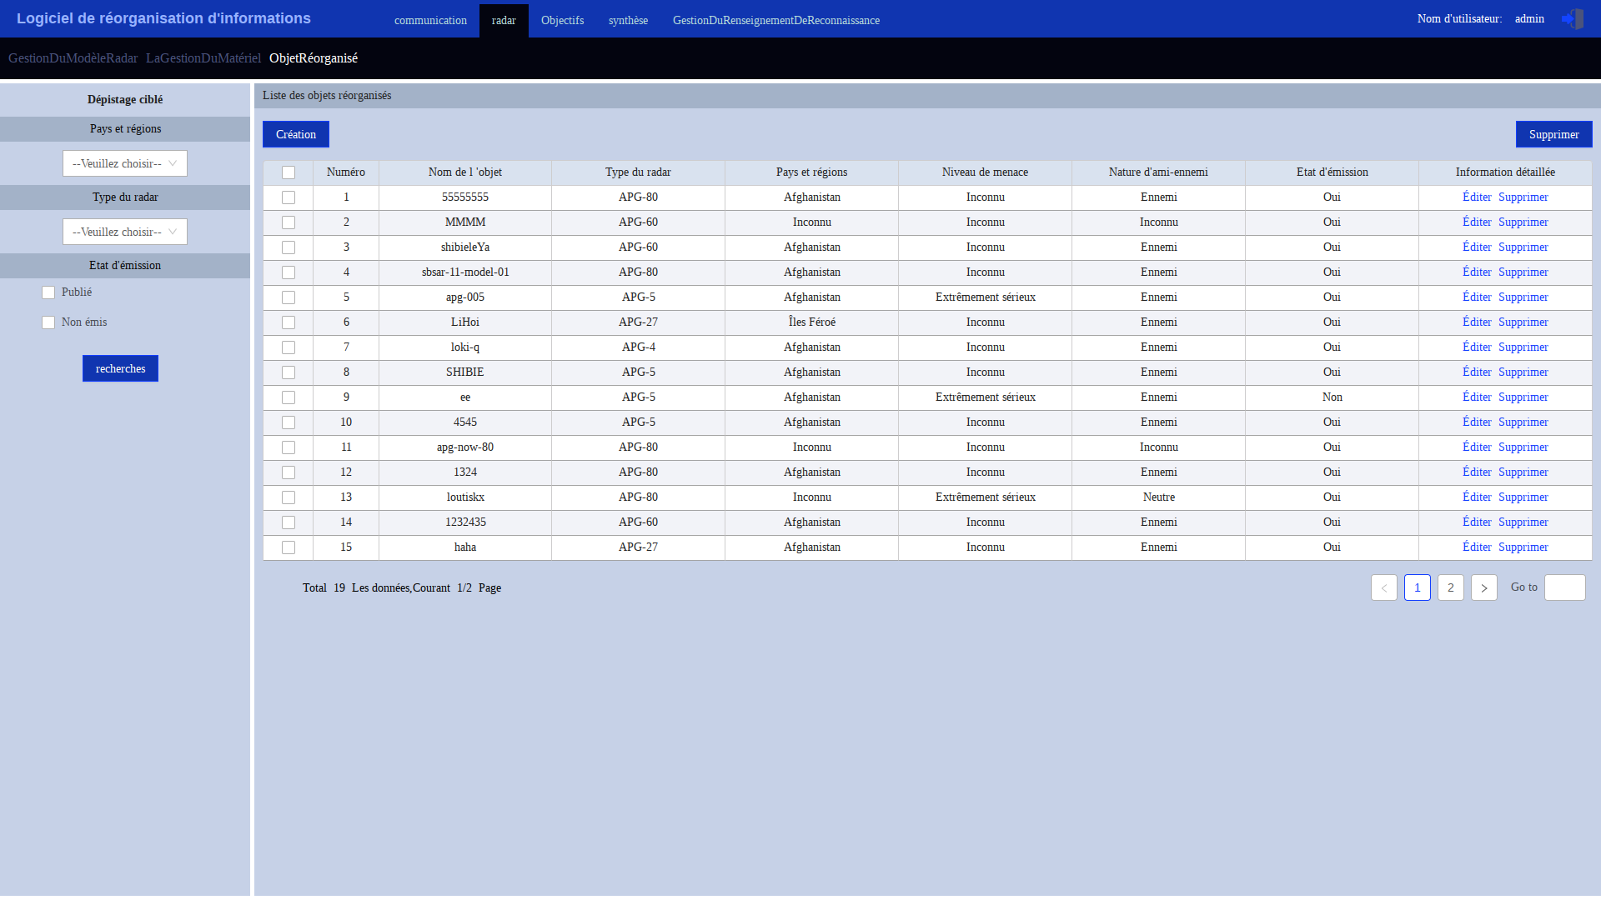

1. Interface principale de la gestion des objets de réorganisation
   * + 1. Gestion de types de radars
          1. Ajouter un type de radar

Dans l’interface de gestion de types de radar, sélectionner un nouveau relevé de radar, cliquer le bouton [Ajouter] pour l’ajouter, comme illustre la figure suivante :

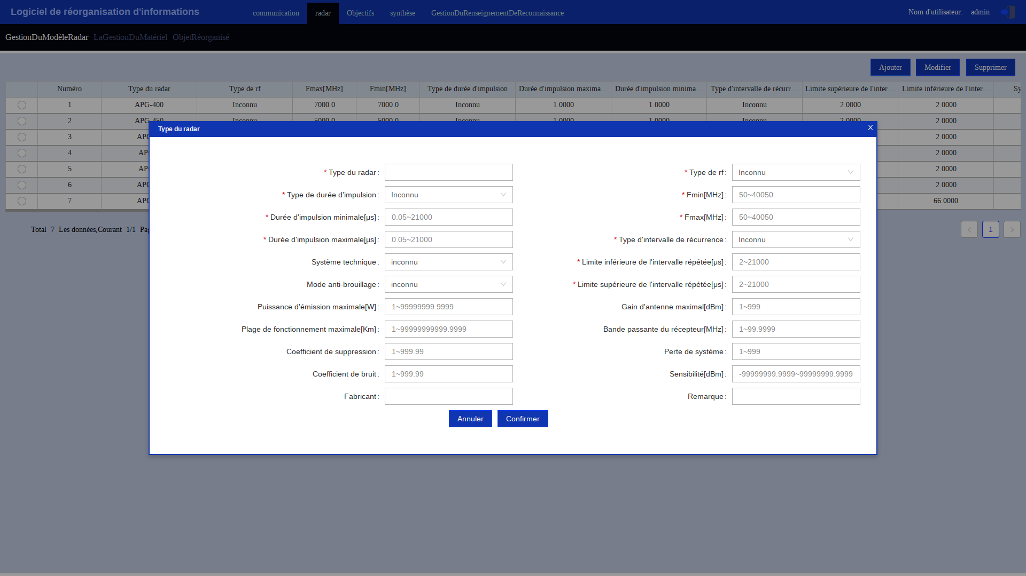

1. Ajouter un type de radar
   * + - 1. Modifier un type de radar

Dans l’interface de gestion de types de radar, sélectionner un relevé de radar, cliquer le bouton [Modifier] pour le modifier, comme illustre la figure suivante :

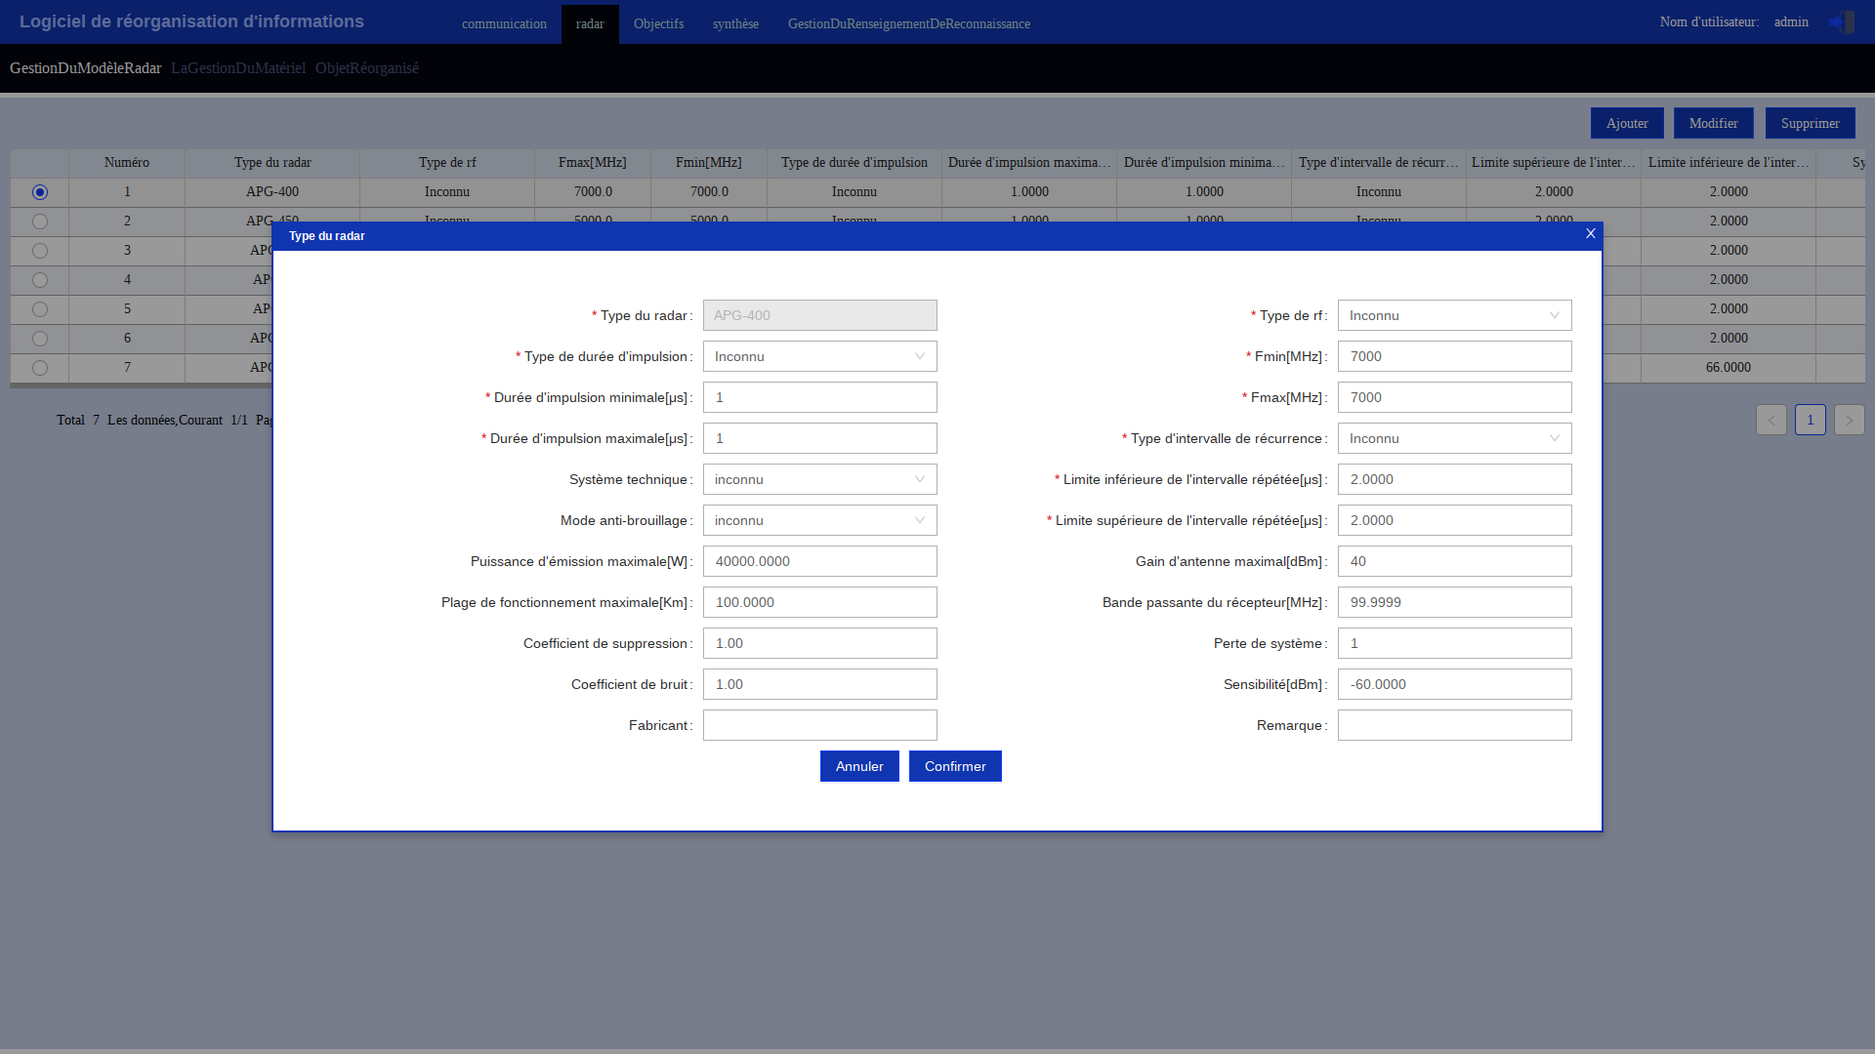

1. Modifier le relevé d’un type de radar
   * + - 1. Supprimer un type de radar

Dans l’interface de gestion de types de radar, sélectionner un ou plusieurs relevés de radar, cliquer le bouton [Supprimer] pour le/les supprimer, comme illustre la figure suivante :

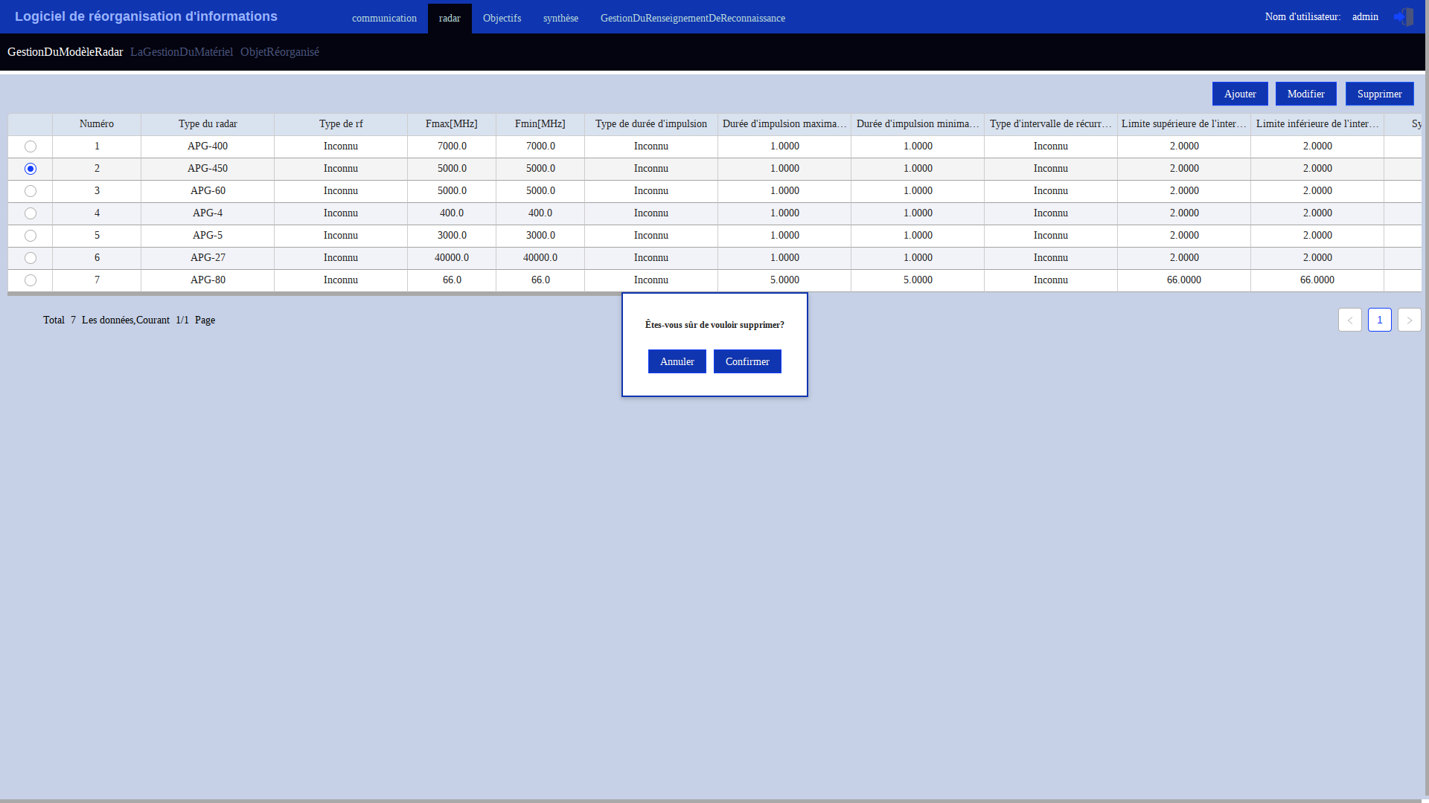

1. Supprimer un type de radar
   * + 1. Gestion de matières documentaires
          1. Importer les matériels

Cliquez sur “Importer un nouveau matériel” dans la Figure 46, sélectionnez “Source du matériel” et “Type de matériel” dans la boîte de dialogue, puis Cliquez sur “Téléchargement de fichier” pour sélectionner le matériel à télécharger. La liste des fichiers téléchargés affiche le matériel correspondant et Cliquez sur “9Comfirmer l’importation” pour ajouter le matériel à la liste de gestion de matières documentaires.

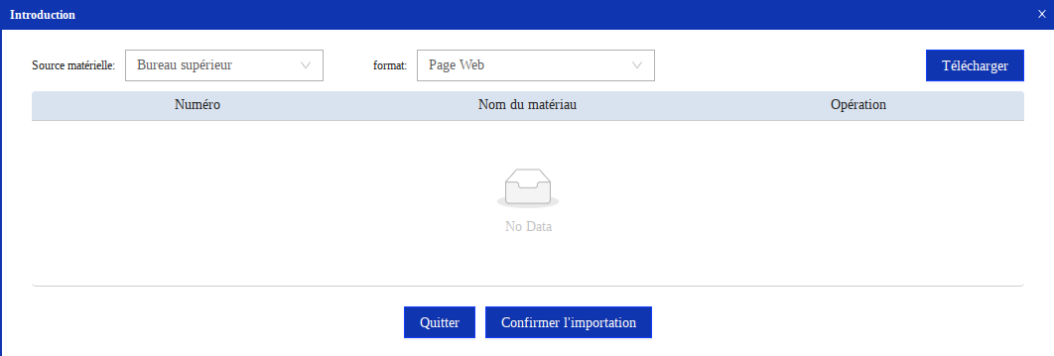

1. Fenêtre contextuelle d'importation de nouveaux matériels
   * + - 1. Affichage des informations de matières documentaires

Cliquez sur le bouton “Afficher” dans la colonne de visualisation des informations de l'interface de gestion de matières documentaires pour afficher les informations spécifiques du matériel correspondant. Les différents types de matériel s'affichent différemment.

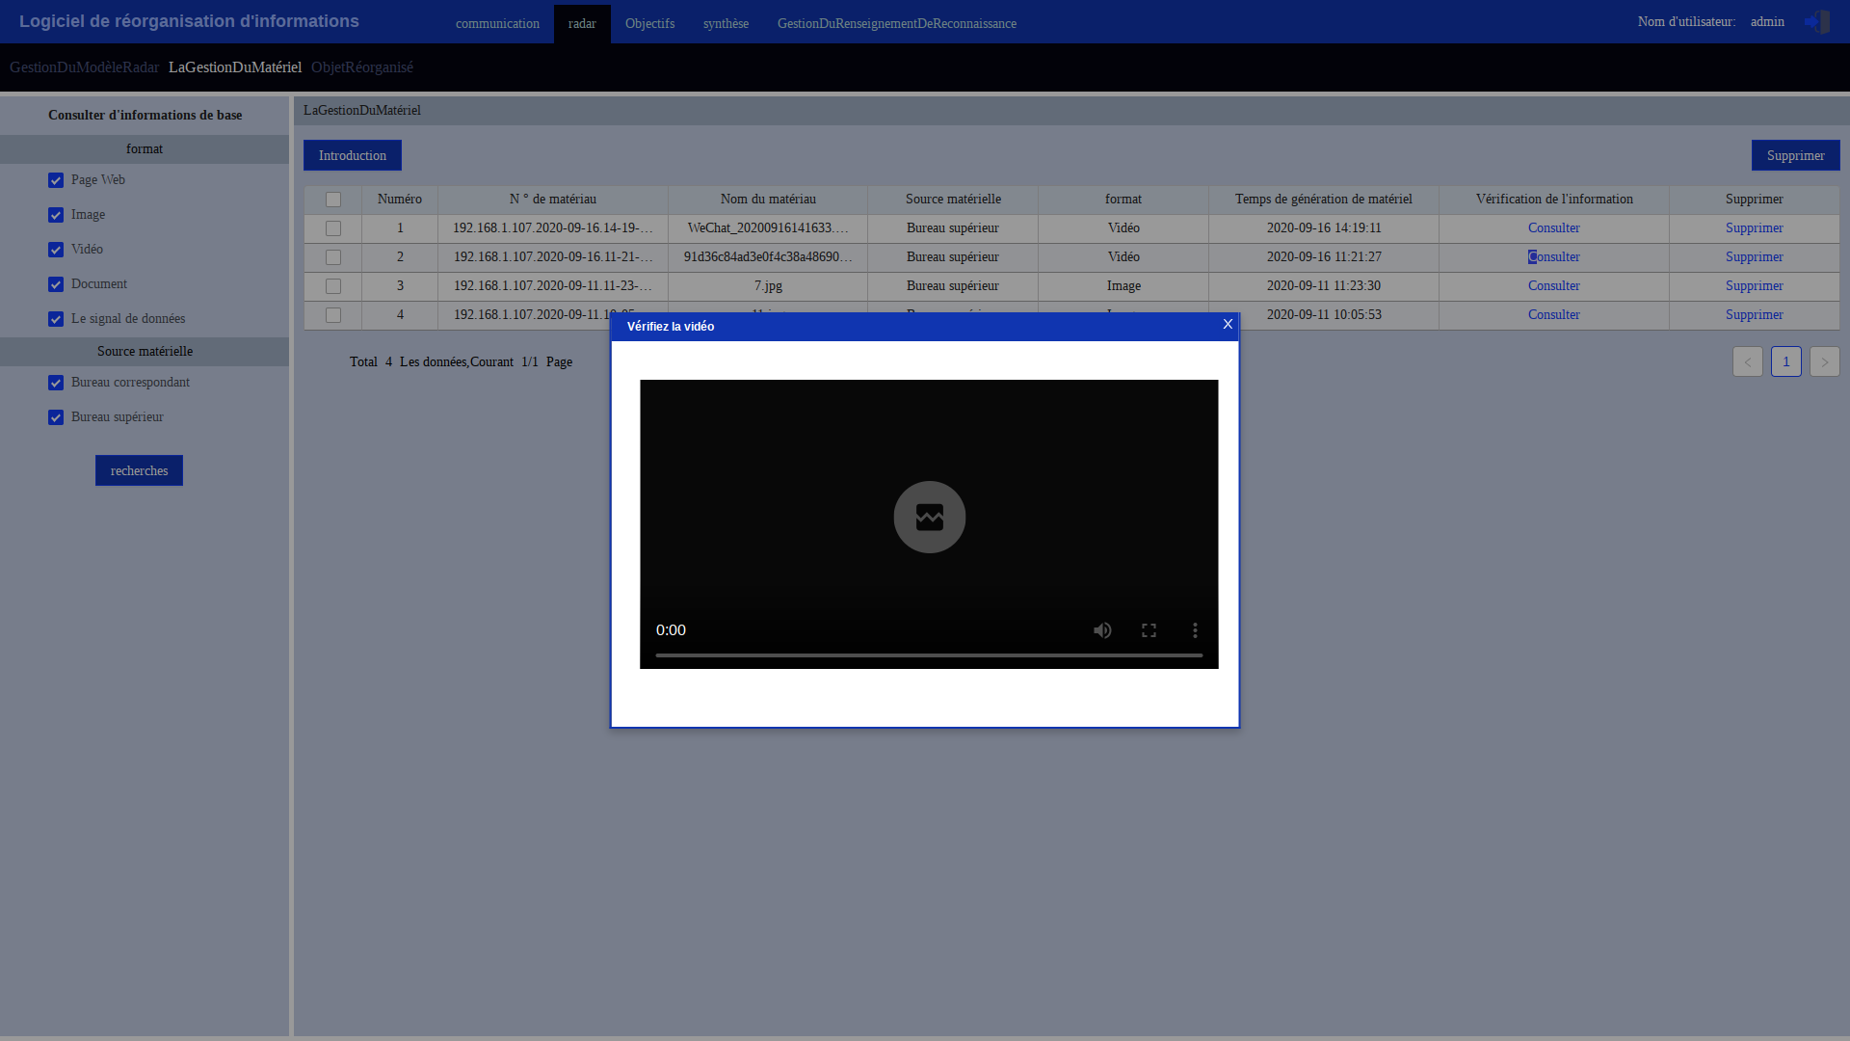

1. Consulter une matière
   * + - 1. Supprimer le matériel

Cliquez sur le bouton “Supprimer” dans la colonne de suppression de l'interface de gestion de matières documentaires et une boîte de confirmation secondaire apparaît. Après confirmation, le matériel correspondant est supprimé et la liste des matériels est mise à jour. Ou cochez la case dans la liste des matériels, puis cliquez sur le bouton “Supprimer le matériel sélectionnée”. Cliquez sur Confirmer dans la boîte de confirmation secondaire contextuelle pour supprimer le matériel vérifié.

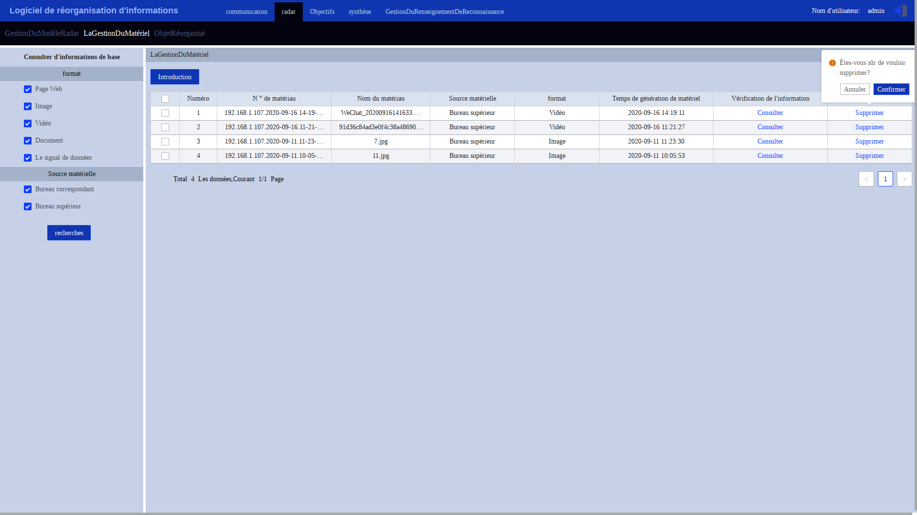

1. Information de matières documentaires
   * + 1. Gestion des objets de réorganisation
          1. Génération de l'objet de réorganisation

Cliquez sur le bouton “Créer un objet de réorganisation” dans l'interface de gestion des objets de réorganisation, et l'interface de réorganisation de renseignements apparaîtra, comme le montre la Figure 49.

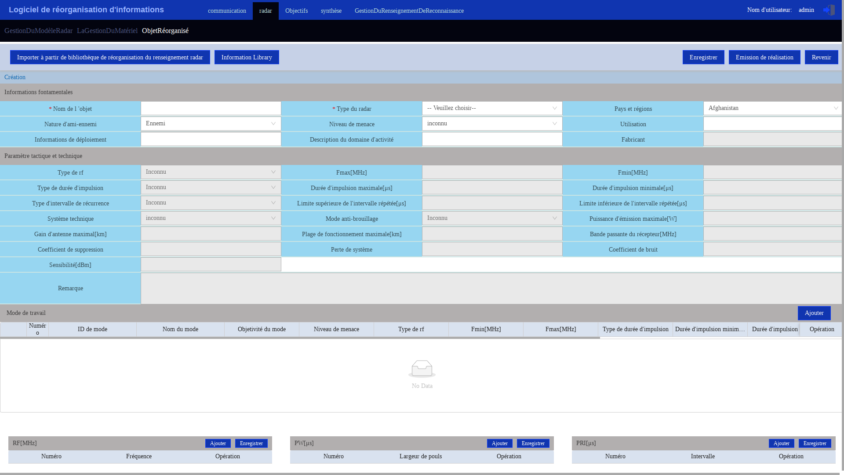

1. Interface d'édition de l'objet de réorganisation

Il existe trois façons de générer des objets de réorganisation:

1. Dans l'interface d'édition des objets de réorganisation, saisissez manuellement les informations de base, les paramètres techniques et tactiques, ajoutez des modes de travail, importez des fichiers de signaux de reconnaissance pour compléter le spectrogramme, améliorez les documents associés, etc. Cliquez sur le bouton “Publier les résultats” pour terminer la génération de l'objet de réorganisation.
2. Cliquez sur le bouton “Importer à partir de la bibliothèque cible” dans l'interface d'édition de l'objet de réorganisation, et la fenêtre contextuelle est illustrée à la figure 343. Tous les objets de réorganisation existants affichés dans la boîte contextuelle. Il y a 4 conditions de filtre conditionnel dans la boîte contextuelle. Vous pouvez entrer les critères de filtre pour filtrer et trouver l'objet de réorganisation requis. Cliquez sur la ligne où vous vous trouvez, puis cliquez sur le bouton “Confirmer”. Le contenu spécifique de l'objet de réorganisation est affiché dans l'interface de la bibliothèque cible. Ensuite, vous pouvez éditer et modifier les informations sur la page, et enfin cliquer sur le bouton “Enregistrer” pour terminer la génération de l'objet de réorganisation.

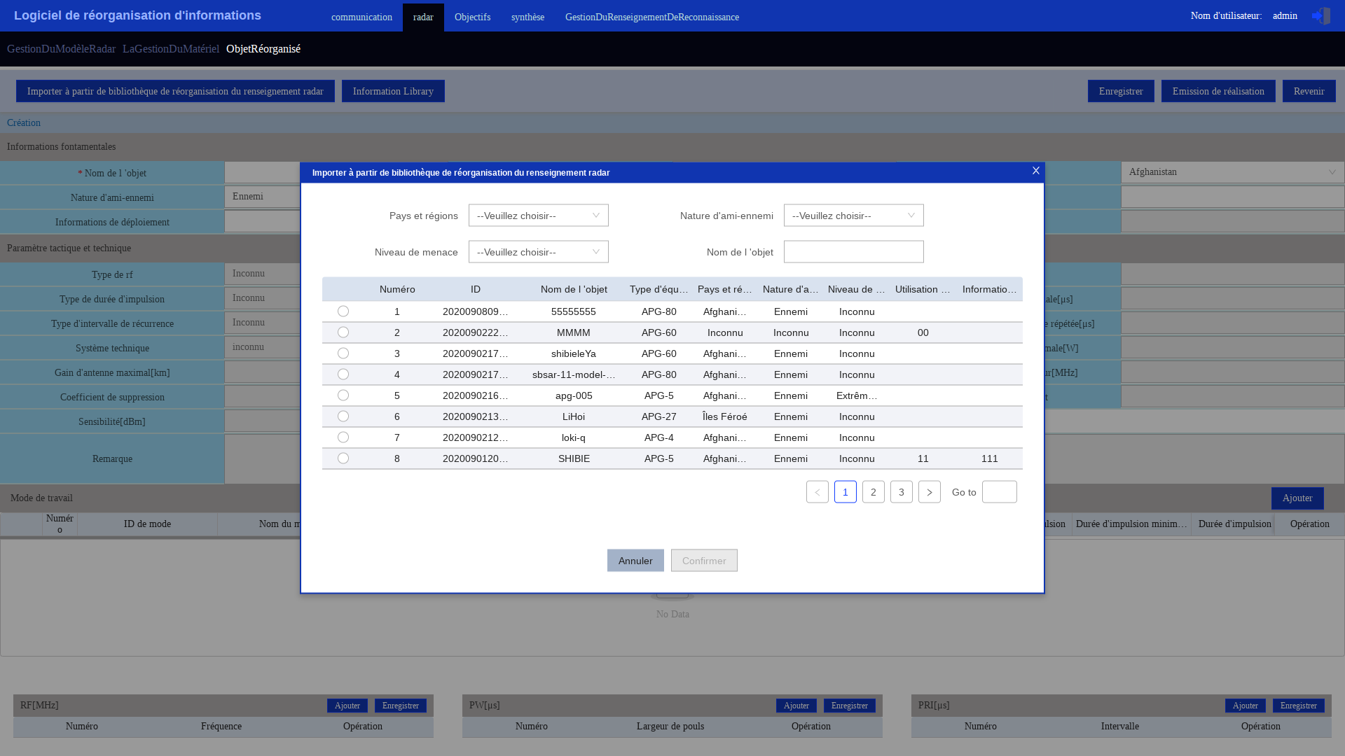

1. Boîte contextuelle de l'importation de la bibliothèque cible
2. Cliquez sur le bouton “Importer à partir de la bibliothèque de renseignements de reconnaissance” dans l'interface d'édition d'objet de réorganisation, et la fenêtre contextuelle est illustrée à la figure 344. Une liste de toutes les informations de la base de données de reconnaissance de reconnaissance affichées dans la boîte de dialogue. Il y a 4 conditions de filtre conditionnel dans la boîte de dialogue. Vous pouvez entrer les conditions de filtre à filtrer, rechercher les informations requises, cliquer sur la ligne où vous vous trouvez, puis sur le bouton “Confirmer”. Le contenu spécifique de l'information est affiché dans l'interface de la base de données de renseignements de reconnaissance. Cliquez sur la ligne du mode de travail dans la base de données de renseignements de reconnaissance à droite. La liste ci-dessous montre la RF, la largeur d'impulsion, l'intervalle de répétition et les caractéristiques intra-impulsionnelles du mode de travail.

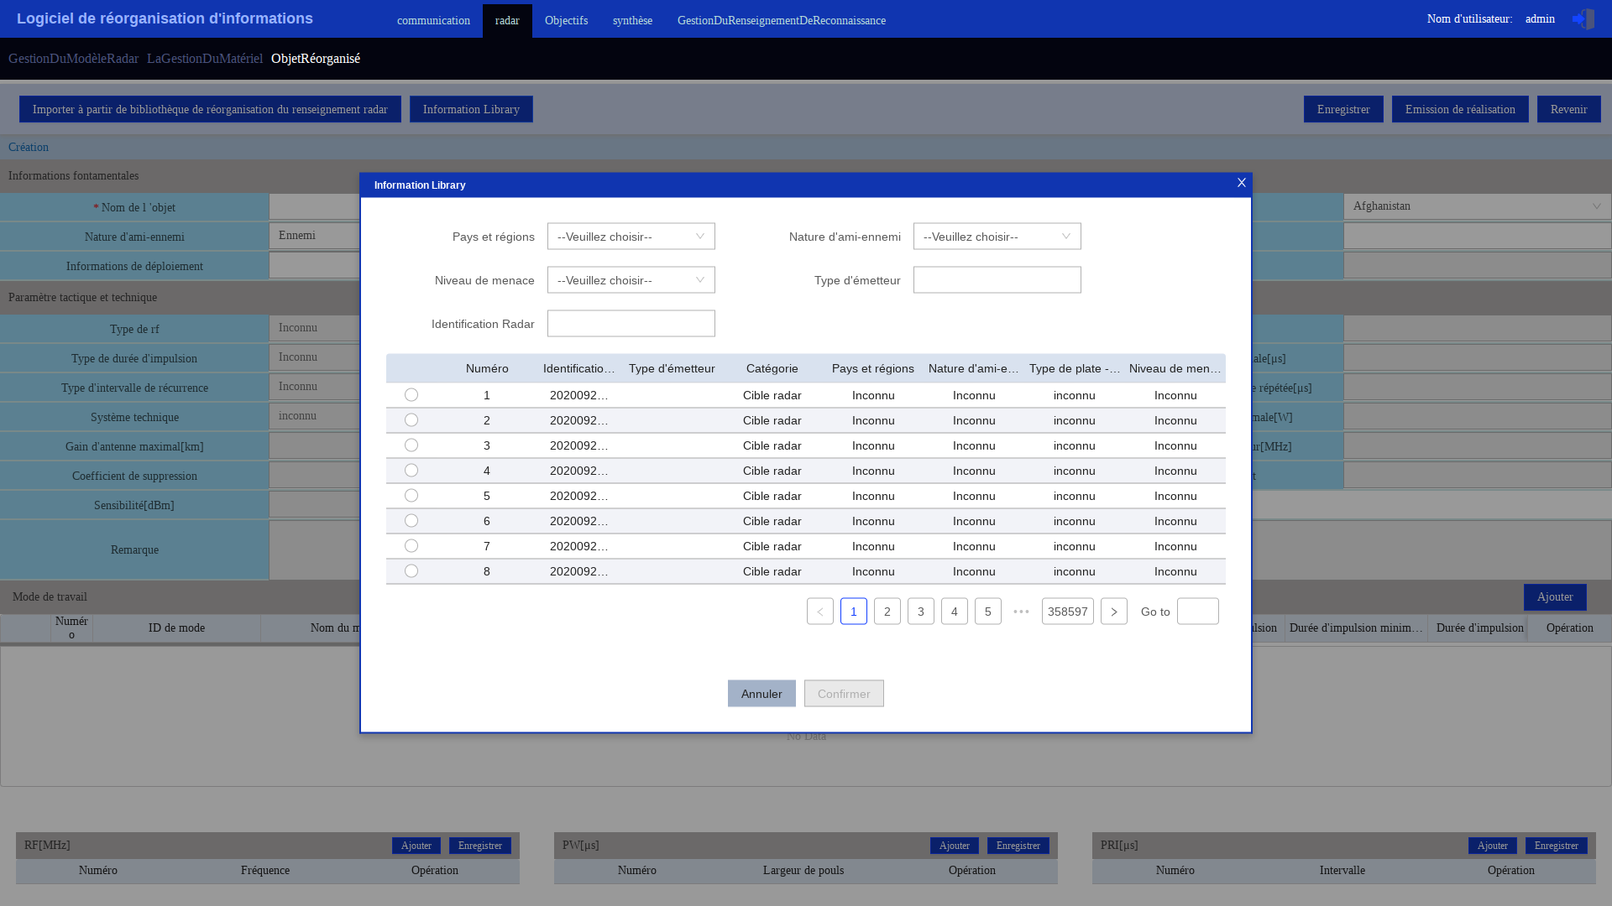

1. Fenêtres contextuelles importées de bibliothèque de renseignements de reconnaissance

Lorsque l'interface affiche le contenu de la base de données cible et de la base de données de reconnaissance en même temps, il y a deux autres boutons dans la barre de menu: “Analyse de comparaison” et “Réorganisation automatique”.

Cliquez sur le bouton “Analyse de comparaison”, il vérifiera d'abord si le “Désignation de la cible radar” dans l'interface de la bibliothèque cible à gauche est vide. S'il est vide, une fenêtre contextuelle vous invite à compléter le contenu de la bibliothèque cible en premier. S'il n'est pas vide, les paramètres techniques de guerre seront comparés aux données de gauche et de droite, et les bordures des différentes données deviendront rouges.

Cliquez sur le bouton “Réorganiser automatiquement”, vérifiez d'abord si le “Désignation de la cible radar” dans l'interface de la base de données cible à gauche est vide. S'il est vide, remplissez les données de la base de données de reconnaissance sur la page de la base de données cible à gauche; s'il n'est pas vide, détectez la “désignation de la cible radar” dans l'interface de la bibliothèque à l'interface gauche est-il le même que la “désignation de la source de rayonnement” dans la base de données de reconnaissance à droite? S'ils sont identiques, les données de la base de données de reconnaissance sont remplis automatiquement dans la bibliothèque cible de la page gauche. S'ils ne sont pas identiques, la boîte contextuelle s'affiche pour demander la confirmation de “ Réorganisation automatique “. S'elle est confirmée, la “désignation de la cible radar” dans la base de données cible n'est pas modifié et les mêmes éléments de données restants sont remplis dans les données de la base de données de reconnaissance sur la page gauche de la bibliothèque cible pour remplacement. Ensuite, éditez et modifiez le contenu dans la bibliothèque cible, et enfin cliquez sur “Enregistrer” pour terminer la génération de l'objet réorganisation.

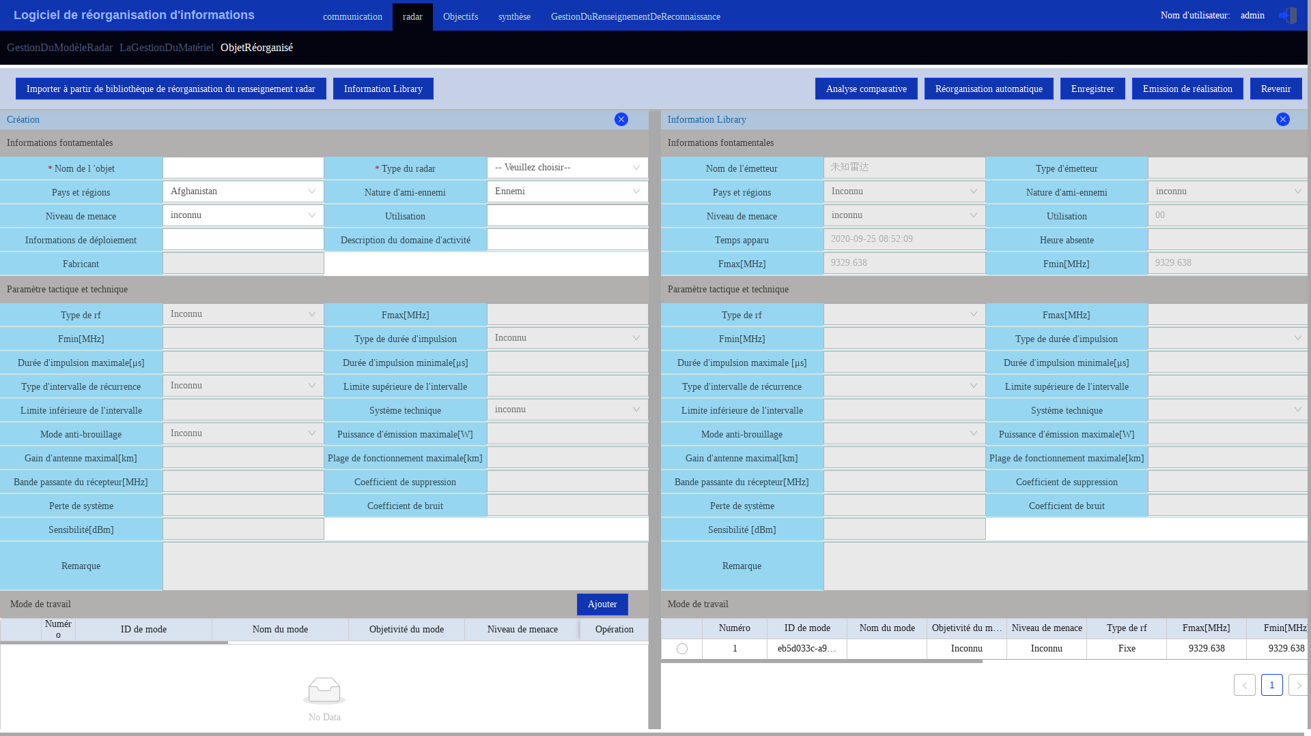

1. Interface “Importer de la bibliothèque de renseignements de reconnaissance”
   * + - 1. Sélection et réorganisation des matériels

Comme le montre la Figure 53, les données du signal de reconnaissance sont sélectionnées dans les “paramètres du signal de sources de rayonnement”. Les types de matières documentaires dans “Matériels associés” sont des pages Web, des images, des vidéos et des documents. Cliquez sur le bouton “Sélectionner le matériel”, tous les matériels du type correspondant seront affichés dans la boîte contextuelle. Entrez la désignation du matériel et cliquez sur le bouton “Recherche” pour rechercher floue le matériau. Cochez les matériels à utiliser et cliquez sur le bouton “Confirmer” pour importer le type correspondant d'informations sur les matériels de la boîte contextuelle à la liste des matériels sur la page.

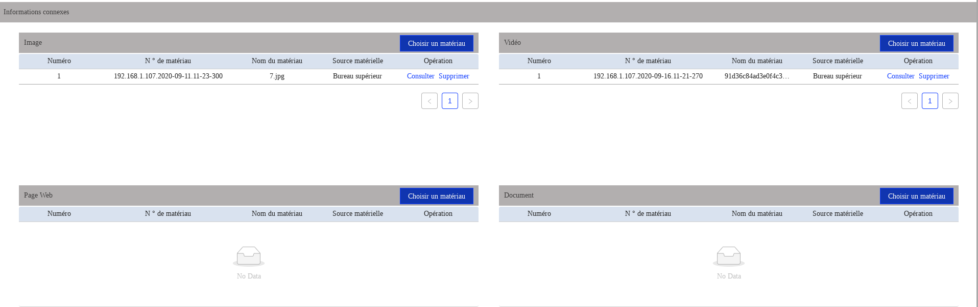

1. Partie des données pertinentes de la bibliothèque cible
   * + - 1. Editer l'objet de réorganisation

Cliquez sur le bouton d'édition dans l'interface d'édition de renseignement pour ouvrir l'interface comme le montre la Figure 54. Les informations d'objet de réorganisation correspondantes sont remplis dans l'interface. L'utilisateur peut modifier l'édition comme requis. Après l'édition, cliquez sur le bouton “Enregistrer” dans la barre de menu pour enregistrer les objets de réorganisation.

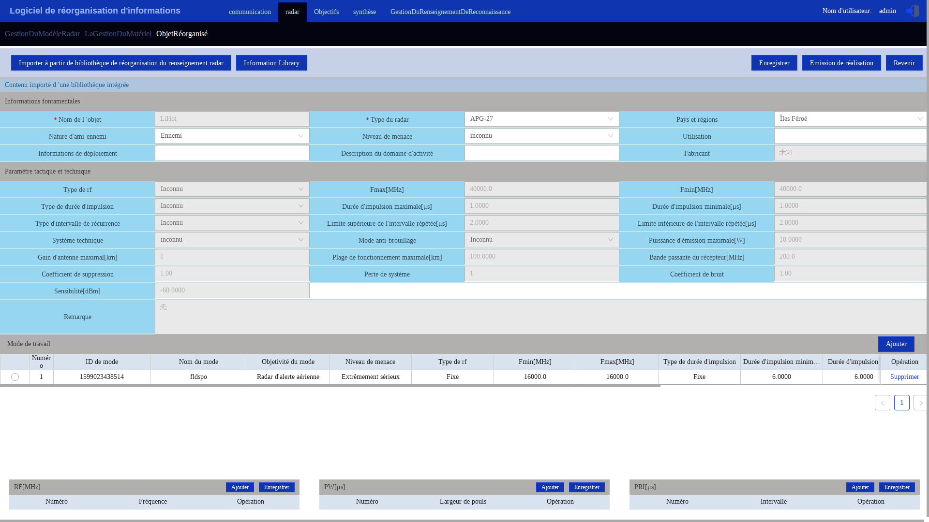

1. Interface d'édition de l'objet de réorganisation
   * + - 1. Suppression d'un objet de réorganisation

Cliquez sur le bouton “Supprimer” dans l'interface de réorganisation de renseignements et une fenêtre contextuelle confirmera si vous souhaitez supprimer. Après confirmation, supprimez l'objet de réorganisation dans cette ligne. Ou cochez la case dans le tableau des objets de réorganisation, puis cliquez sur le bouton “Supprimer les objets de réorganisation sélectionnés”, puis cliquez sur “Confirmer” dans la boîte de confirmation secondaire contextuelle pour supprimer les objets réorganisation sélectionnés.

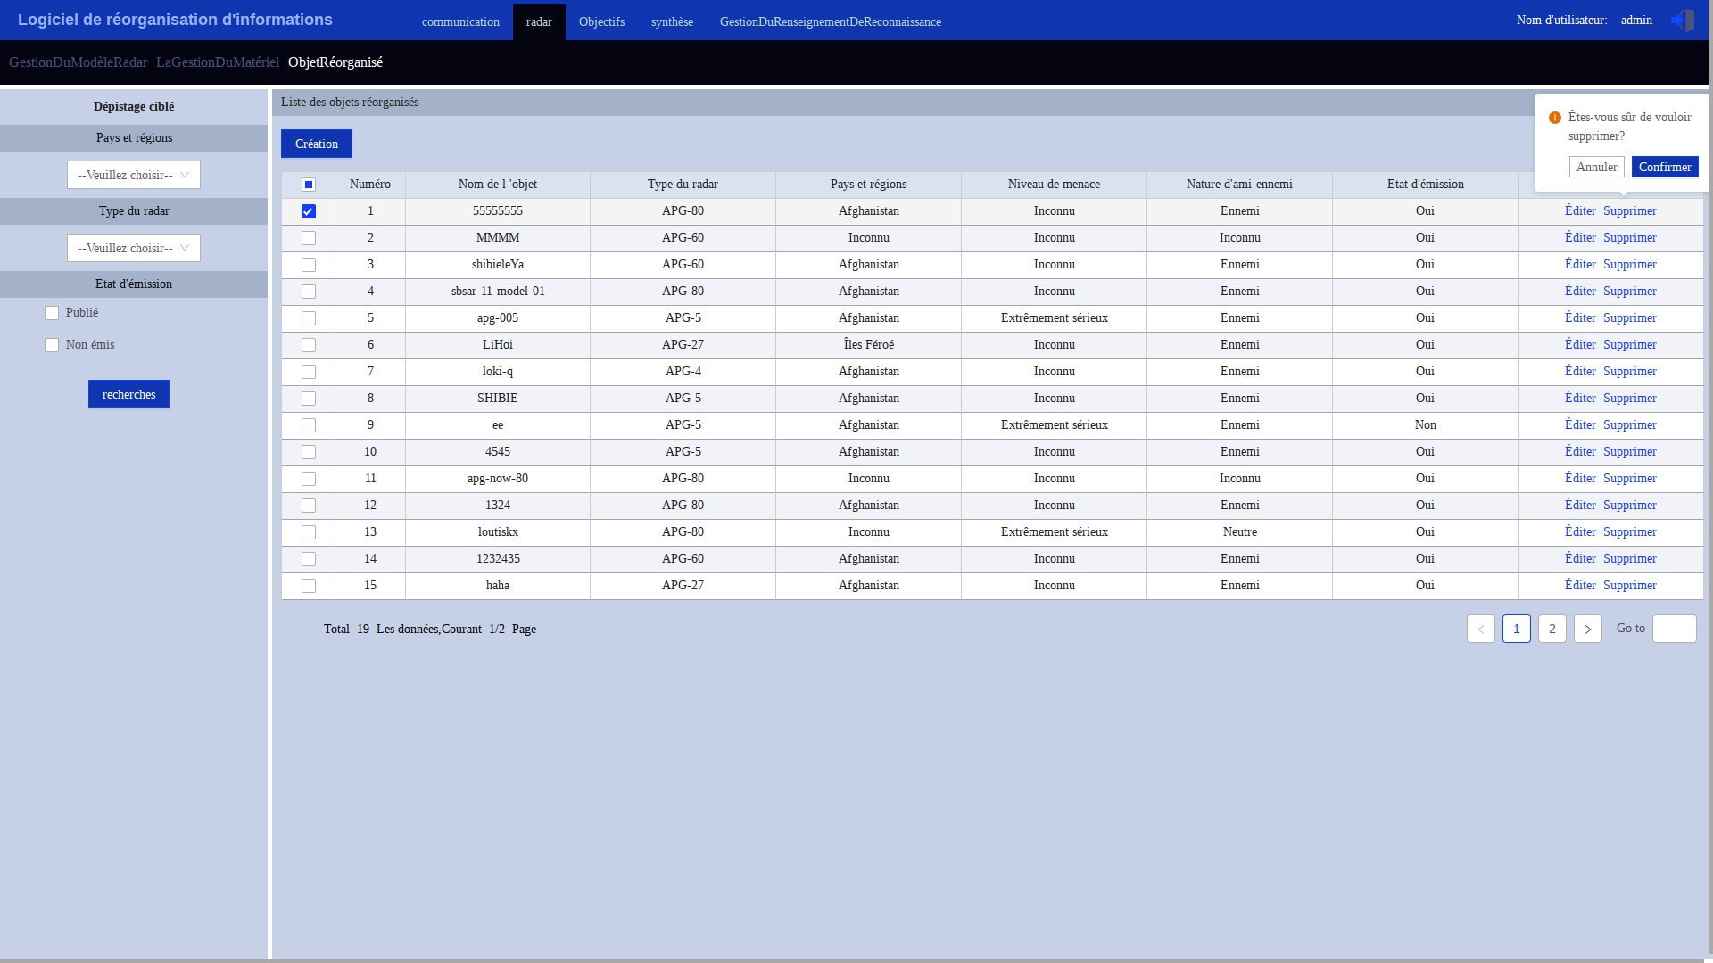

1. Supprimer un objet de réorganisation
   * 1. Réorganisation de renseignement de cible électronique
        1. Description d'interface

Voir la figure suivante pour l’interface principale de types de plateformes qui présente le relevé de chaque type de plateforme. Vous pouvez ajouter, modifier ou supprimer, comme illustre la figure suivante :

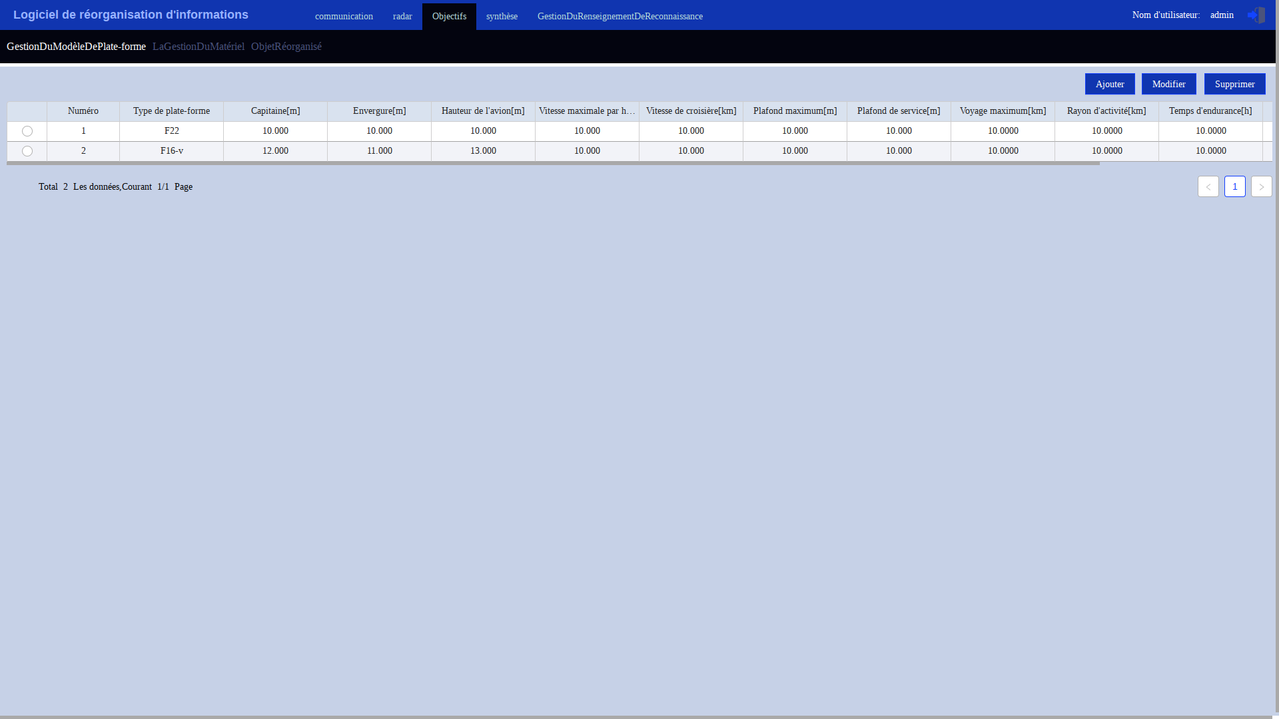

1. Interface principale de types de plateformes

L’interface principale de la gestion de matériel est montrée dans la Figure 57. l’interface de la gestion de matières documentaires contient la zone gauche qui est faite selon le contenu de sélection et la zone droite d’affichage des matériels. Sélectionner les conditions de sélection dans la zone gauche et Cliquez sur “chercher” , la lise à droite va faire l’innovation selon le contenu de recherche.

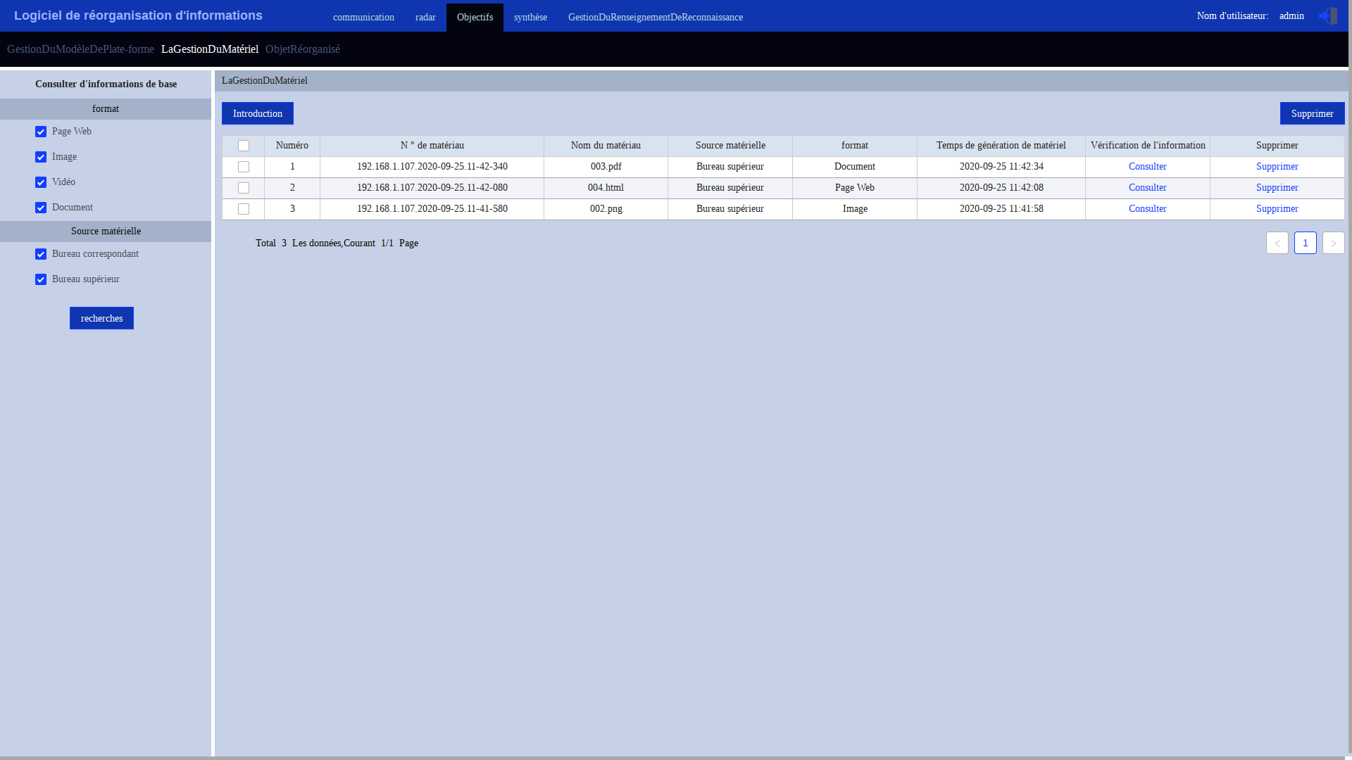

1. Interface de gestion de matières documentaires

L’interface principale de la réorganisation des renseignements de cible électronique est illustrée à la Figure 351. L’interface de réorganisation des renseignements de cible électronique contient la zone de cherche des conditions et la zone droite d’affichage de la cible électrique. Sélectionner les conditions de sélection dans la zone gauche et Cliquez sur “chercher” , la lise à droite va faire l’innovation selon le contenu de recherche.

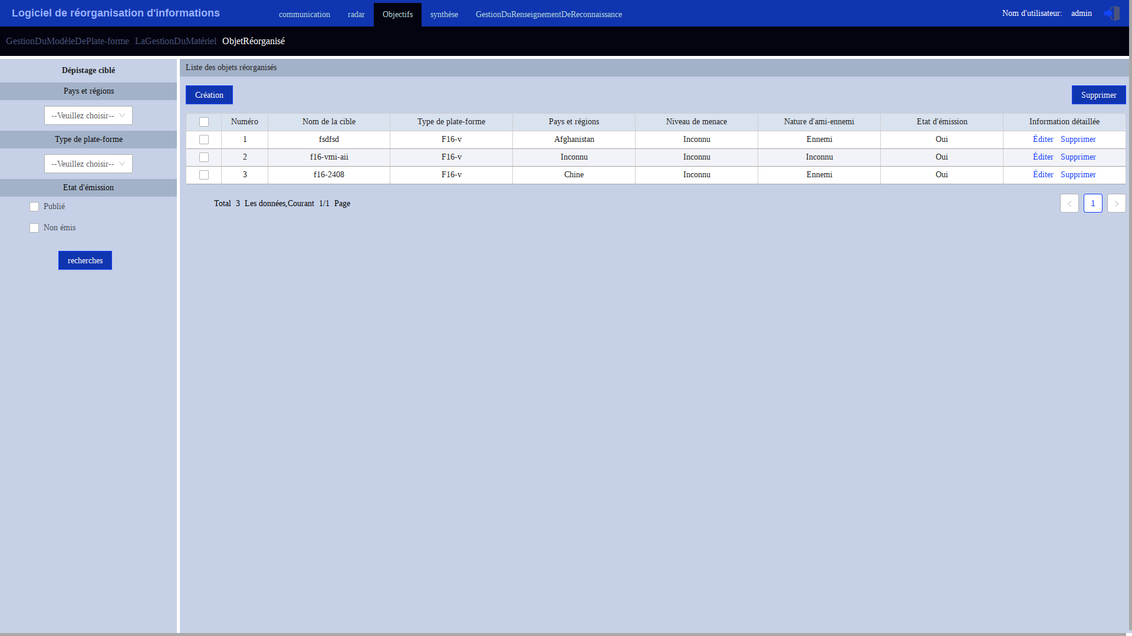

1. Interface principale de réorganisation de renseignement de cible électronique
   * + 1. Gestion de types de plateformes
          1. Ajouter un type de plateforme

Cliquer l’onglet [Ajouter] dans l’interface de gestion de types de plateformes pour ajouter un nouveau type de plateformes, comme illustre la figure suivante :

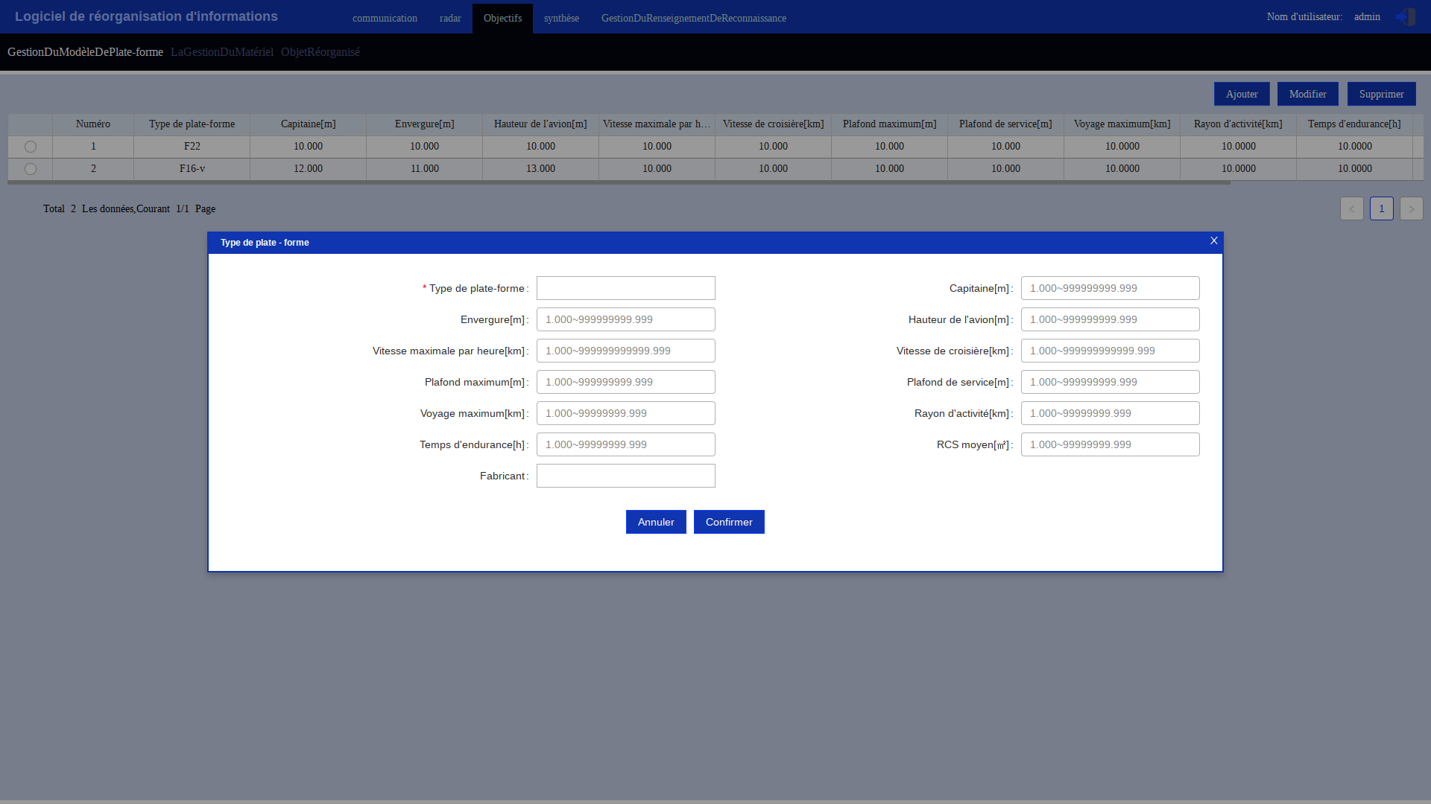

1. Ajouter un type de plateformes
   * + - 1. Modifier le relevé d’un type de plateforme

Dans l’interface de gestion de types de plateformes, sélectionner le relevé d’un type de plateforme à modifier et cliquer le bouton [Modifier] pour le modifier, comme illustre la figure suivante :

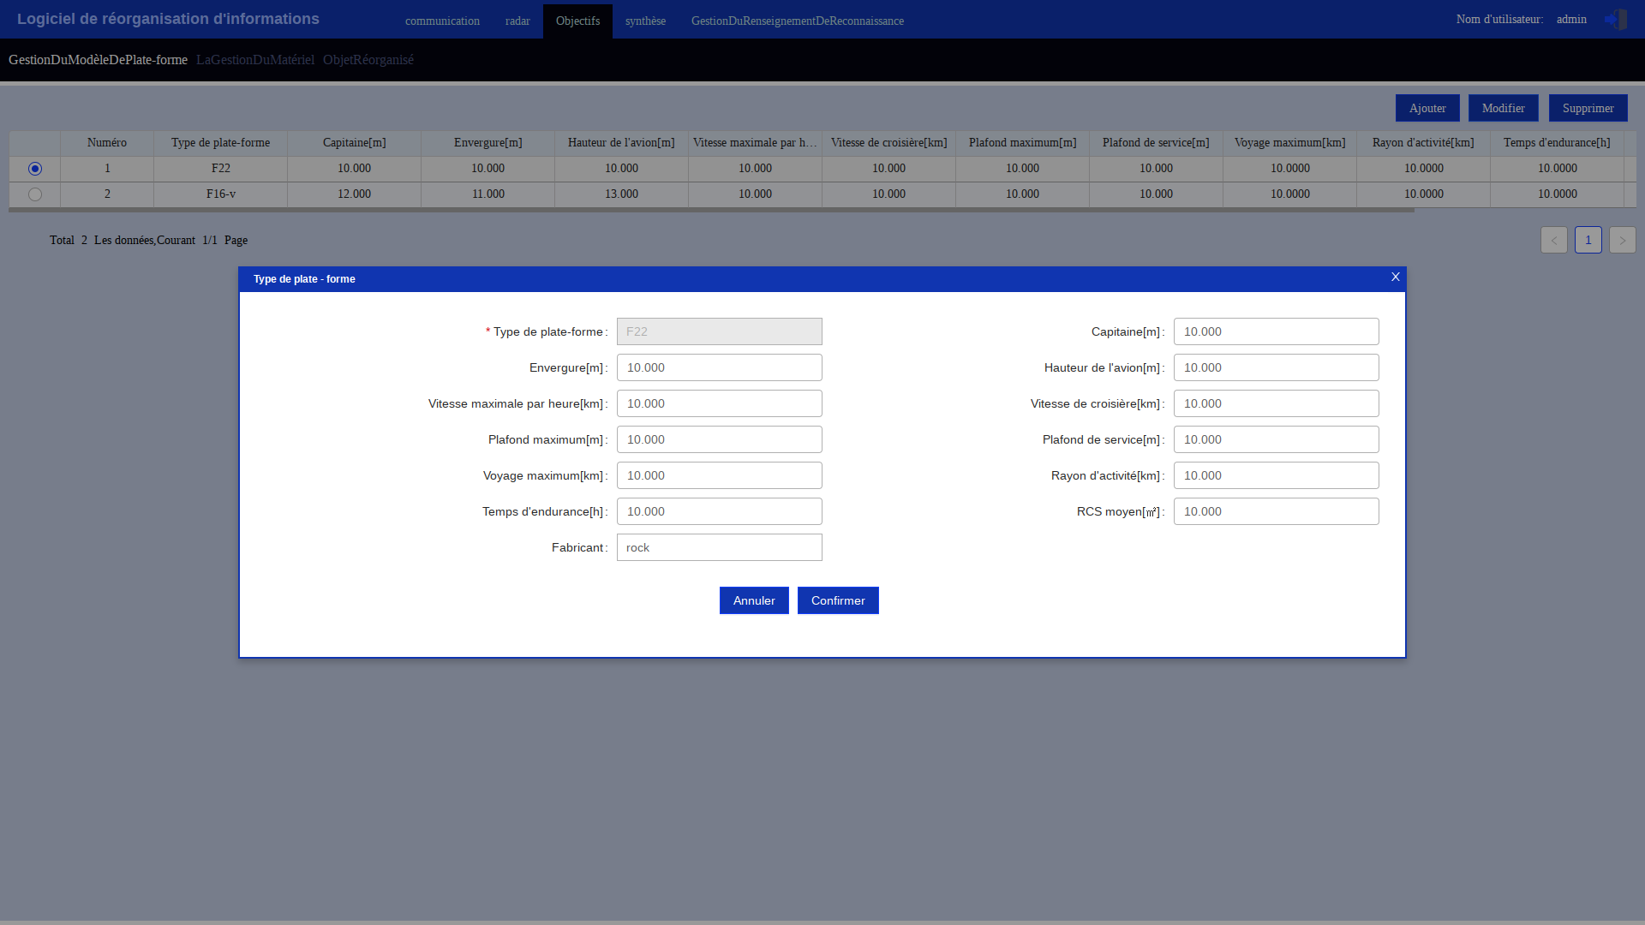

1. Modifier le relevé d’un type de plateformes
   * + - 1. Supprimer le relevé d’un type de plateformes

Dans l’interface de gestion de types de plateformes, sélectionner un ou plusieurs relevé(s) d’un type ou plusieurs types de plateformes et cliquer le bouton [Supprimer] pour le/les supprimer, comme illustre la figure suivante :

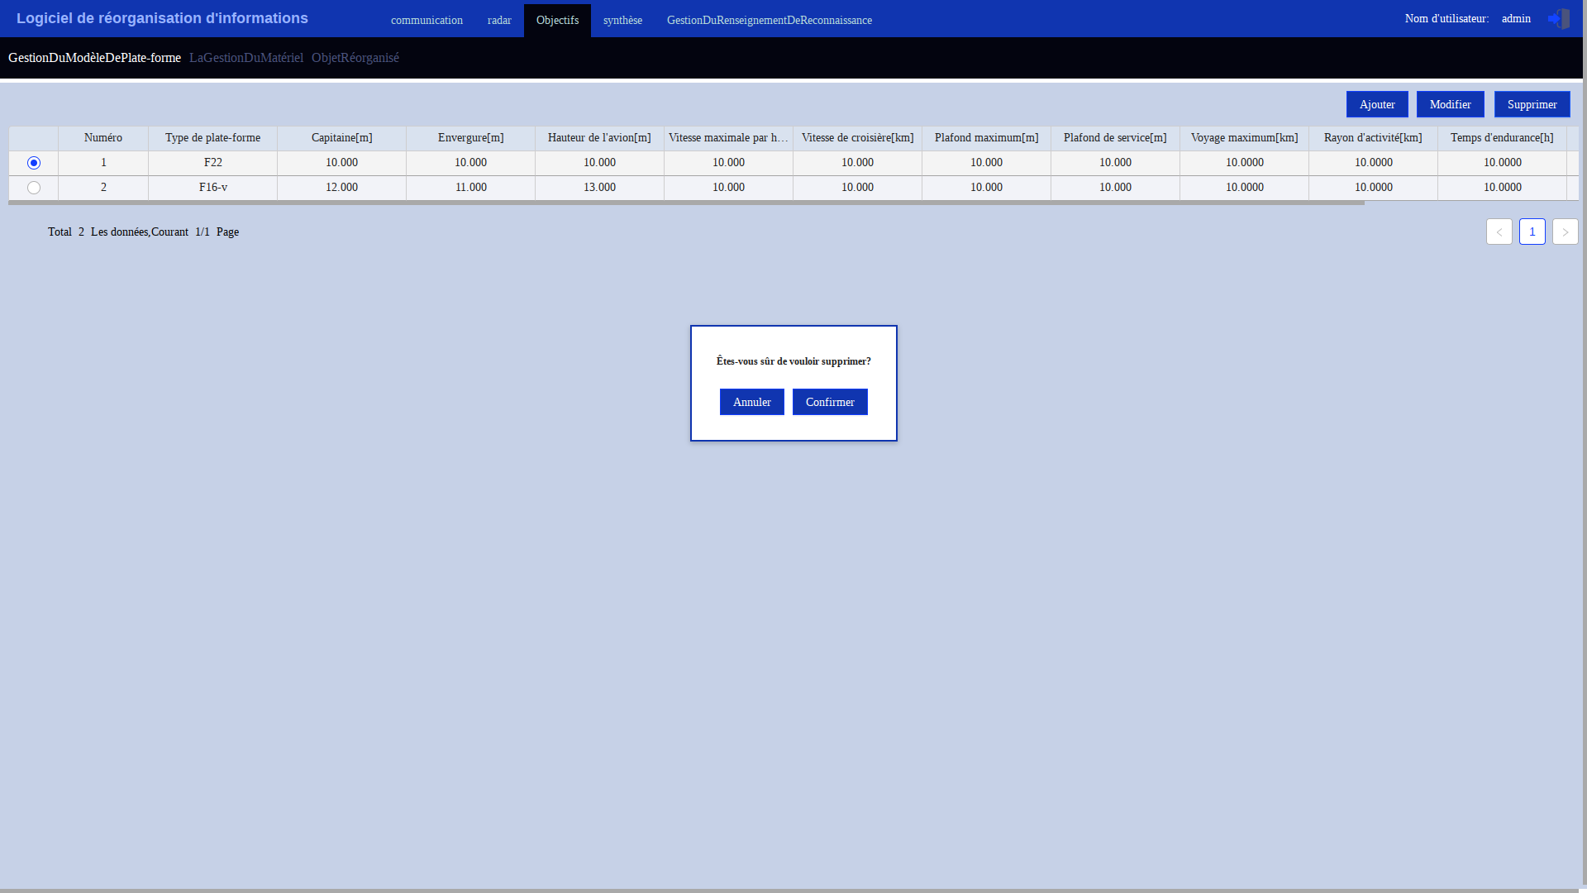

1. Supprimer un type de plateformes
   * + 1. Gestion de matières documentaires
          1. Importer les matériels

Cliquez sur « importer les nouveaux matériels » sur l’interface de gestion des renseignements comme illustrée à la. Sélectionner “provenance de matériel” et “type de matériel” dans la boîte de dialogue affichée, et Cliquez sur « importer le document » en sélectionnant le matériel à importer. La liste d’importation réussie afficher les matériels correspondants, Cliquez sur « Confirmer » pour ajouter le matériel dans la liste de gestion de matières documentaires.

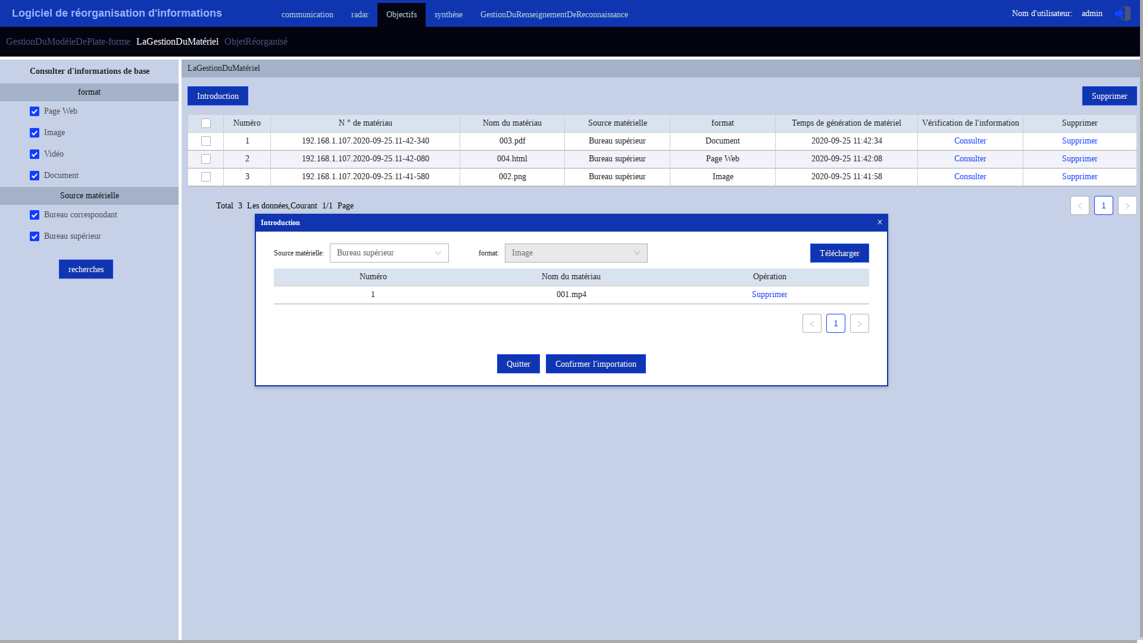

1. Fenêtre contextuelle d'importation de nouveaux matériels
   * + - 1. Consultation des informations de matières documentaires

Cliquez sur “consulter “ dans l’interface de la gestion de matières documentaires pour consulter les informations concrètes de matières documentaires correspondant, la façon d’affichage de type différent de matériel est différente.

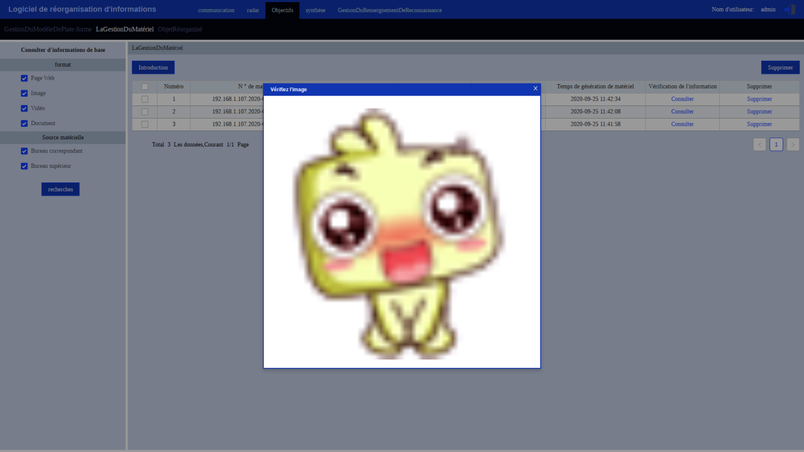

1. Consulter une matière documentaire
   * + - 1. Supprimer le matériel

Cliquez sur le bouton “Supprimer” dans la colonne de suppression de l'interface de gestion de matières documentaires et une boîte de confirmation secondaire apparaît. Après confirmation, le matériel correspondant est supprimé et la liste des matériels est mise à jour. Ou cochez la case dans la liste des matériels, puis cliquez sur le bouton “Supprimer le matériel sélectionnée”. Cliquez sur Confirmer dans la boîte de confirmation secondaire contextuelle pour supprimer le matériel vérifié.

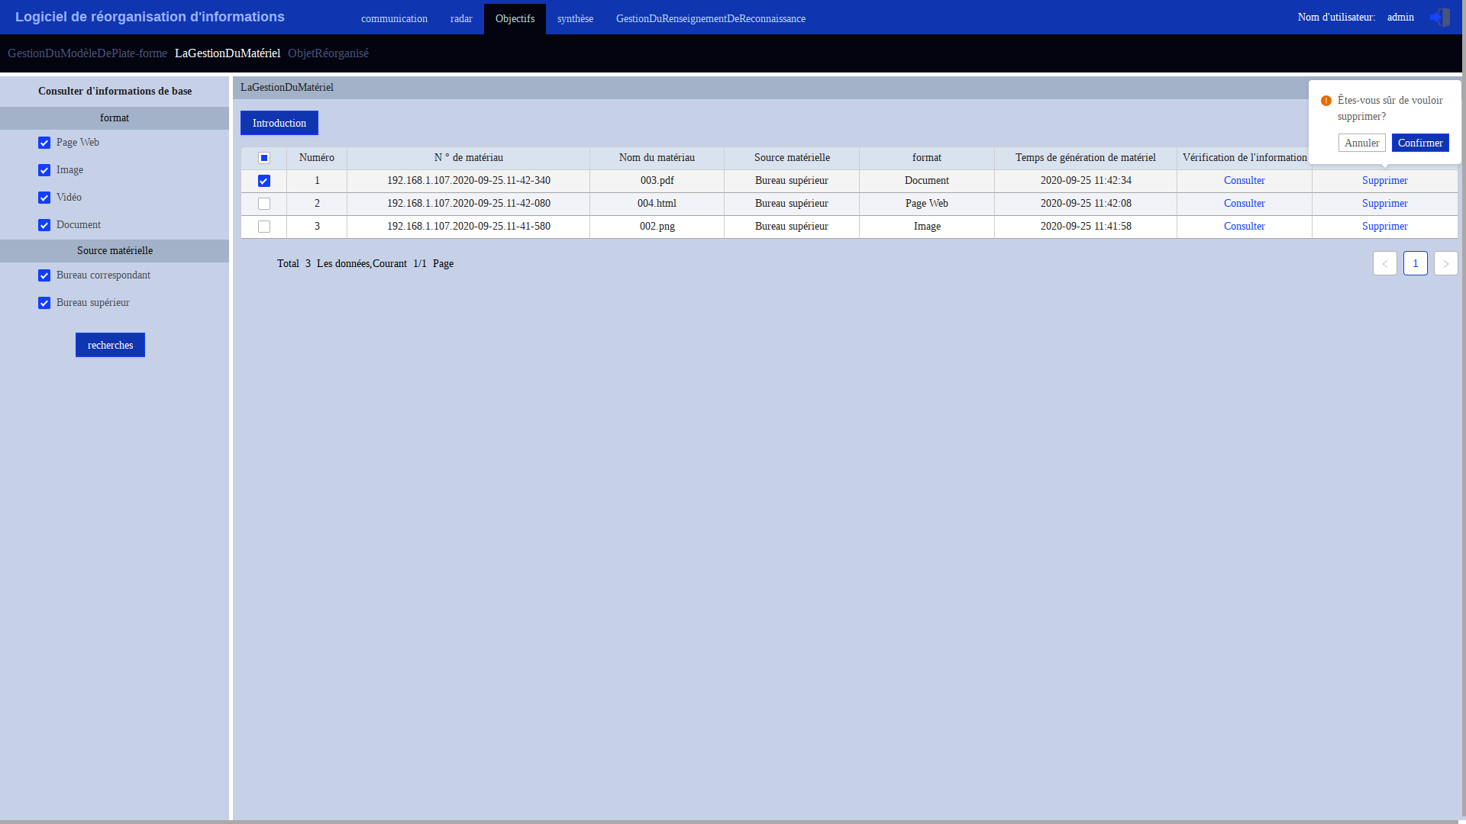

1. Supprimer une matière documentaire
   * + 1. Gestion des objets de réorganisation
          1. Générer l'objet de réorganisation

Cliquez sur “créer la cible de réorganisation” dans l’interface de gestion de cible réorganisée, la boîte de dialogue sera affichée, l'interface de réorganisation des renseignements est illustrée à la Figure 65.

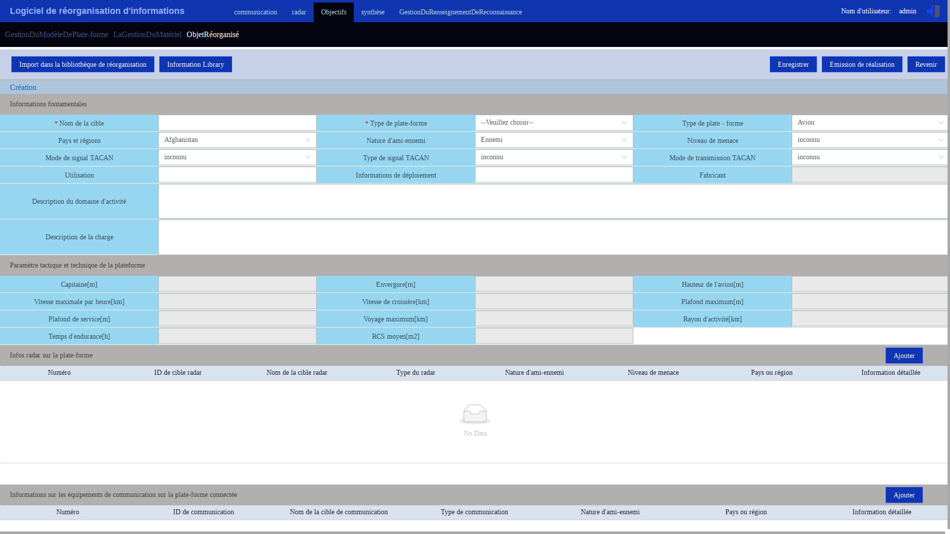

1. Interface d'édition de l'objet de réorganisation

Il existe trois façons de générer des objets de réorganisation:

1. Saisissez manuellement les informations de base, les paramètres techniques et tactiques, ajoutez des informations radar montées sur la plate-forme, ajoutez des informations sur les équipements de transmission montés sur la plate-forme et améliorez les documents associés dans l'interface de modification des objets d'édition. Cliquez sur le bouton “Résultats” pour terminer la génération de l'objet d'édition.

Cliquez sur le bouton “Importer à partir de la bibliothèque cible” dans l'interface d'édition de l'objet de réorganisation, et la fenêtre contextuelle est illustrée à la Figure 66. Tous les objets de réorganisation existants affichés dans la boîte contextuelle. Cliquez sur la ligne où vous vous trouvez, puis cliquez sur le bouton “Confirmer”. Le contenu spécifique de l'objet de réorganisation est affiché dans l'interface de la bibliothèque cible. Ensuite, vous pouvez éditer et modifier les informations sur la page, et enfin cliquer sur le bouton “Enregistrer” pour terminer la génération de l'objet de réorganisation.

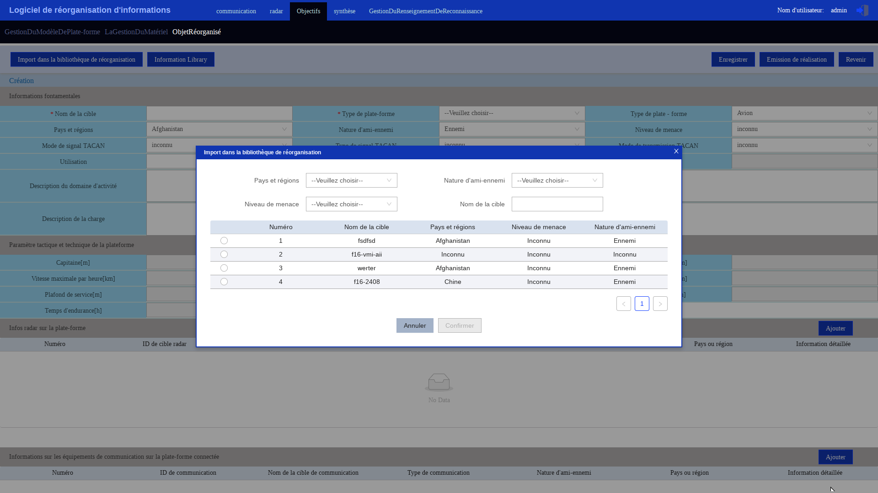

1. Boîte contextuelle de l'importation de la bibliothèque cible

Cliquez sur le bouton “Importer à partir de la bibliothèque de renseignements de reconnaissance” dans l'interface d'édition d'objet de réorganisation, et la fenêtre contextuelle est illustrée à la figure 360. Une liste de toutes les informations de la base de données de reconnaissance de reconnaissance affichées dans la boîte de dialogue. Il y a 3 conditions de filtre conditionnel dans la boîte de dialogue. Vous pouvez entrer les conditions de filtre à filtrer, rechercher les informations requises, cliquer sur la ligne où vous vous trouvez, puis sur le bouton “Confirmer”. Le contenu spécifique de l'information est affiché dans l'interface de la base de données de renseignements de reconnaissance. Cliquez sur la ligne du mode de travail dans la base de données de renseignements de reconnaissance à droite. La liste ci-dessous montre la RF, la largeur d'impulsion, l'intervalle de répétition et les caractéristiques intra-impulsionnelles du mode de travail, comme illustré à laFigure 67.

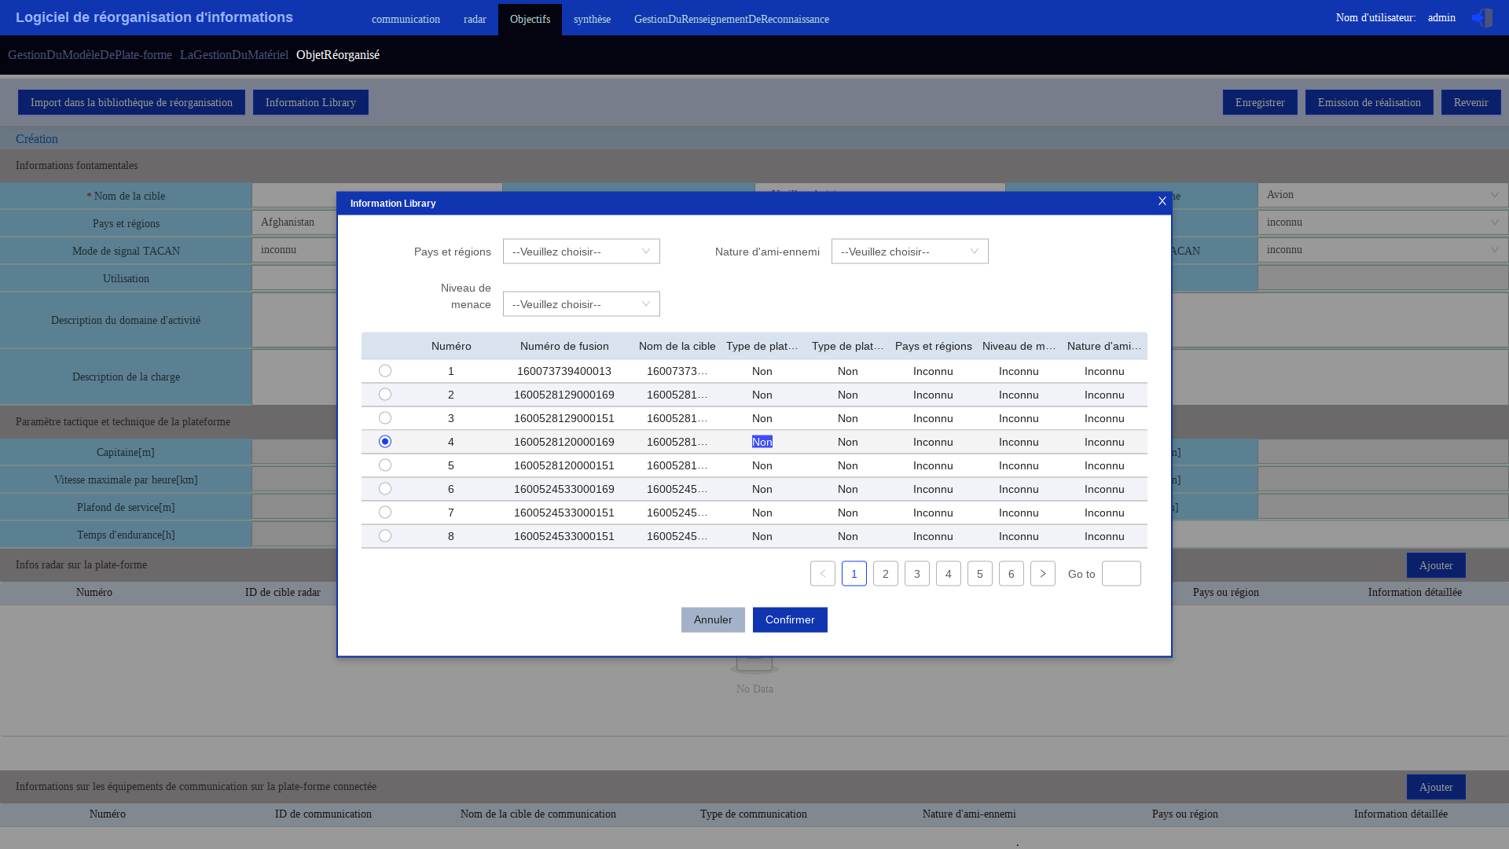

1. Fenêtres contextuelles importées de bibliothèque de renseignements de reconnaissance

Lorsque l'interface affiche le contenu de la base de données cible et de la base de données de reconnaissance en même temps, il y a deux autres boutons dans la barre de menu: “Analyse de comparaison” et “Réorganisation automatique”.

Cliquez sur le bouton “Analyse de comparaison”, il vérifiera d'abord si le “Désignation de la cible” dans l'interface de la bibliothèque cible à gauche est vide. S'il est vide, une fenêtre contextuelle vous invite à compléter le contenu de la bibliothèque cible en premier. S'il n'est pas vide, les paramètres techniques de guerre seront comparés aux données de gauche et de droite, et les bordures des différentes données deviendront rouges.

Cliquez sur le bouton “Réorganiser automatiquement”, vérifiez d'abord si le “Désignation de la cible” dans l'interface de la base de données cible à gauche est vide. S'il est vide, remplissez les données de la base de données de reconnaissance sur la page de la base de données cible à gauche; s'il n'est pas vide, détectez la “désignation de la cible” dans l'interface de la bibliothèque à l'interface gauche est-il le même que la “désignation de la cible” dans la base de données de reconnaissance à droite? S'ils sont identiques, les données de la base de données de reconnaissance sont remplis automatiquement dans la bibliothèque cible de la page gauche. S'ils ne sont pas identiques, la boîte contextuelle s'affiche pour demander la confirmation de “ Réorganisation automatique “. S'elle est confirmée, la “désignation de la cible” dans la base de données cible n'est pas modifié et les mêmes éléments de données restants sont remplis dans les données de la base de données de reconnaissance sur la page gauche de la bibliothèque cible pour remplacement. Ensuite, éditez et modifiez le contenu dans la bibliothèque cible, et enfin cliquez sur “Enregistrer” pour terminer la génération de l'objet réorganisation.

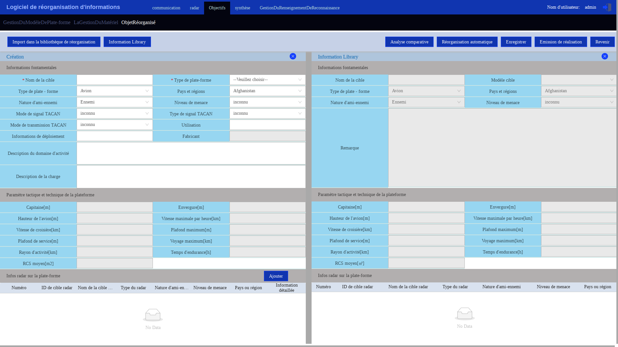

1. Interface “Importer de la bibliothèque de renseignements de reconnaissance”
   * + - 1. électionner et réorganiser les matériels

Comme illustrée à la Figure 69,le type des matériels des documents relatifs contiennent page de net, image, vidéo, document, données de signal de reconnaissance. Cliquez sur” sélectionner les matériels”, la boîte de dialogue affichée affiche tous les matériels de type correspondant, entrer le nom de matériel et Cliquez sur “Rechercher” pour trouver les matériels, cocher le matériel exigé, et Cliquez sur “sûre” pour importer les informations de matières documentaires correspondants dans la liste de matières documentaires.

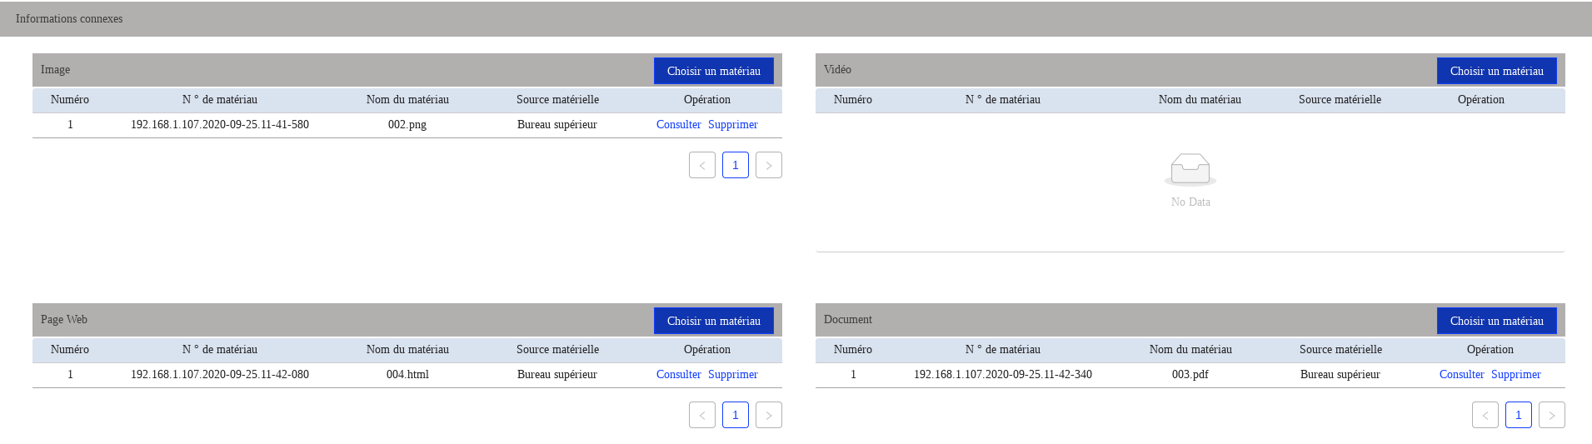

1. Partie des données pertinentes de la bibliothèque cible
   * + - 1. Éditer l'objet de réorganisation

Cliquez sur le bouton d'édition de la liste de détails de l'objet de réorganisation dans l'interface d'édition de renseignement pour ouvrir l'interface comme le montre la figure 363. Les informations d'objet de réorganisation correspondantes sont remplis dans l'interface. L'utilisateur peut modifier l'édition comme requis. Après l'édition, cliquez sur le bouton “Enregistrer” dans la barre de menu pour enregistrer les objets de réorganisation.

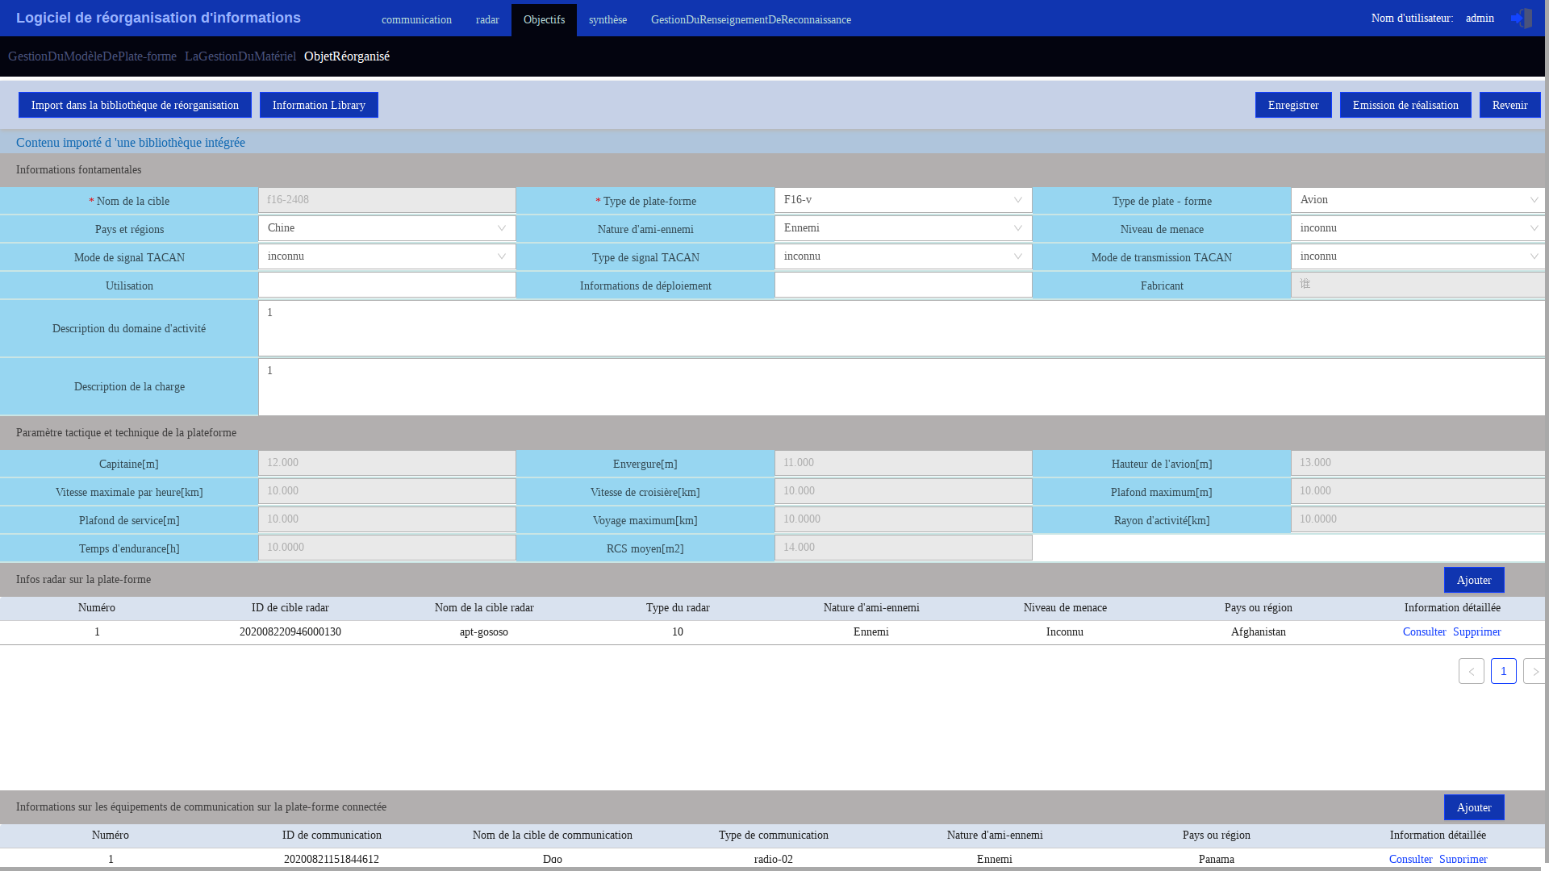

1. Interface d'édition de l'objet de réorganisation
   * + - 1. Supprimer l'objet de réorganisation

Cliquez sur le bouton “Supprimer” dans l'interface de réorganisation de renseignements et une fenêtre contextuelle confirmera si vous souhaitez supprimer. Après confirmation, supprimez l'objet de réorganisation dans cette ligne. Ou cochez la case dans le tableau des objets de réorganisation, puis cliquez sur le bouton “Supprimer les objets de réorganisation sélectionnés”, puis cliquez sur “Confirmer” dans la boîte de confirmation secondaire contextuelle pour supprimer les objets réorganisation sélectionnés.

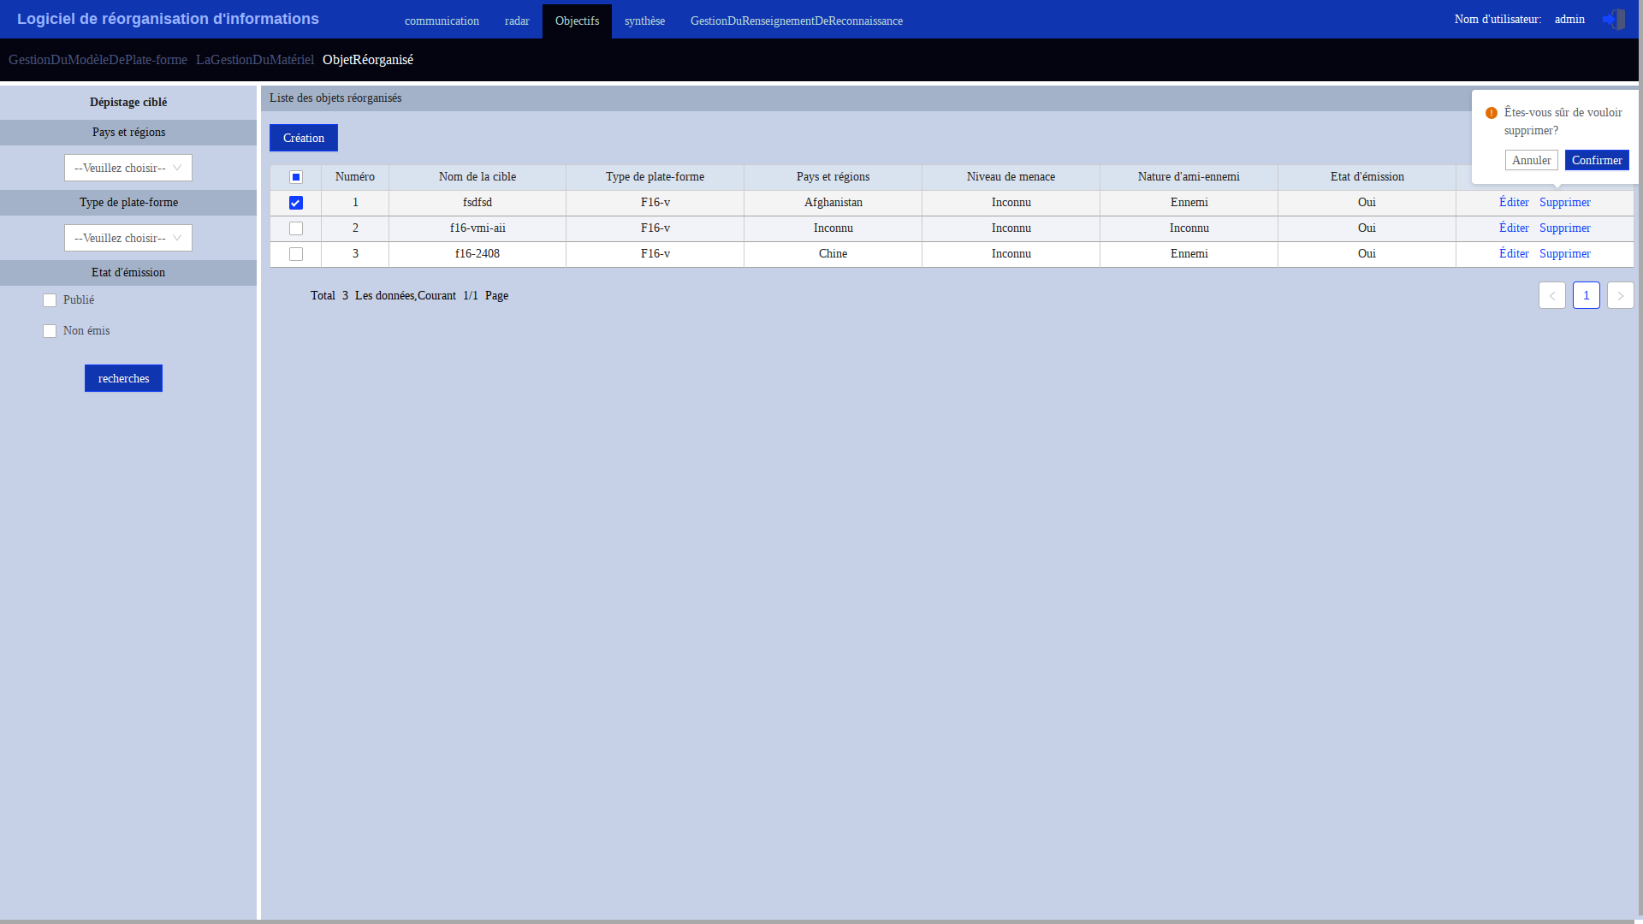

1. Interface de gestion de matières documentaires
   * 1. Intégrer la réorganisation de renseignement
        1. Description d'interface

L’interface principale de la visiste de matériel est montrée dans la Figure 365. l’interface de la gestion de matières documentaires contient la zone gauche qui est faite selon le contenu de sélection et la zone droite d’affichage des matériels. Sélectionner les conditions de sélection dans la zone gauche et Cliquez sur “chercher” , la lise à droite va faire l’innovation selon le contenu de recherche.

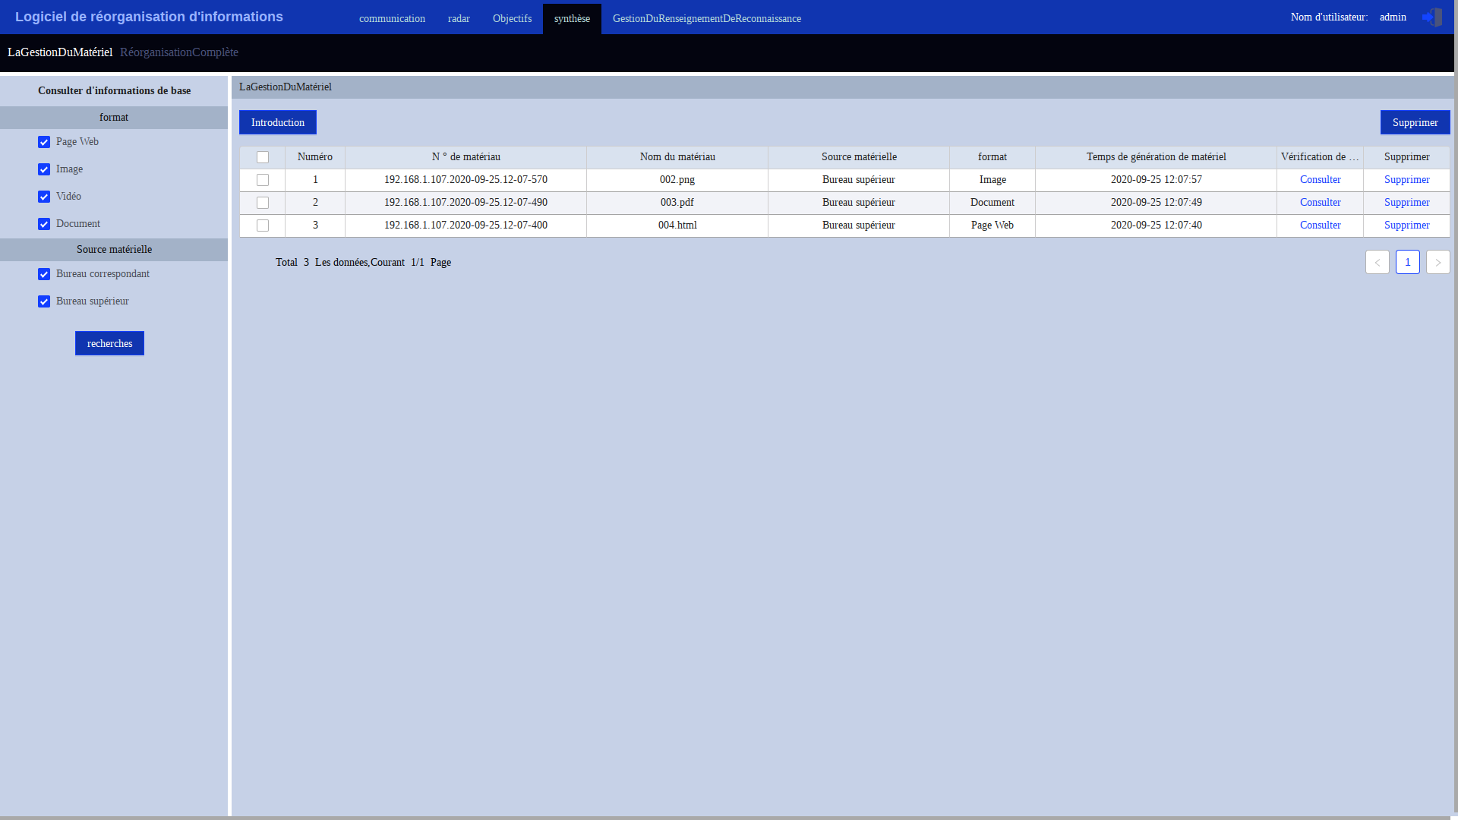

1. Interface de gestion de matières documentaires

L’interface principale de la réorganisation des renseignements de cible électronique est illustrée à la Figure 366.L’interface de réorganisation des renseignements de cible électronique contient la zone de cherche des conditions et la zone droite d’affichage de la cible électrique. Sélectionner les conditions de sélection dans la zone gauche et Cliquez sur “chercher” , la lise à droite va faire l’innovation selon le contenu de recherche..

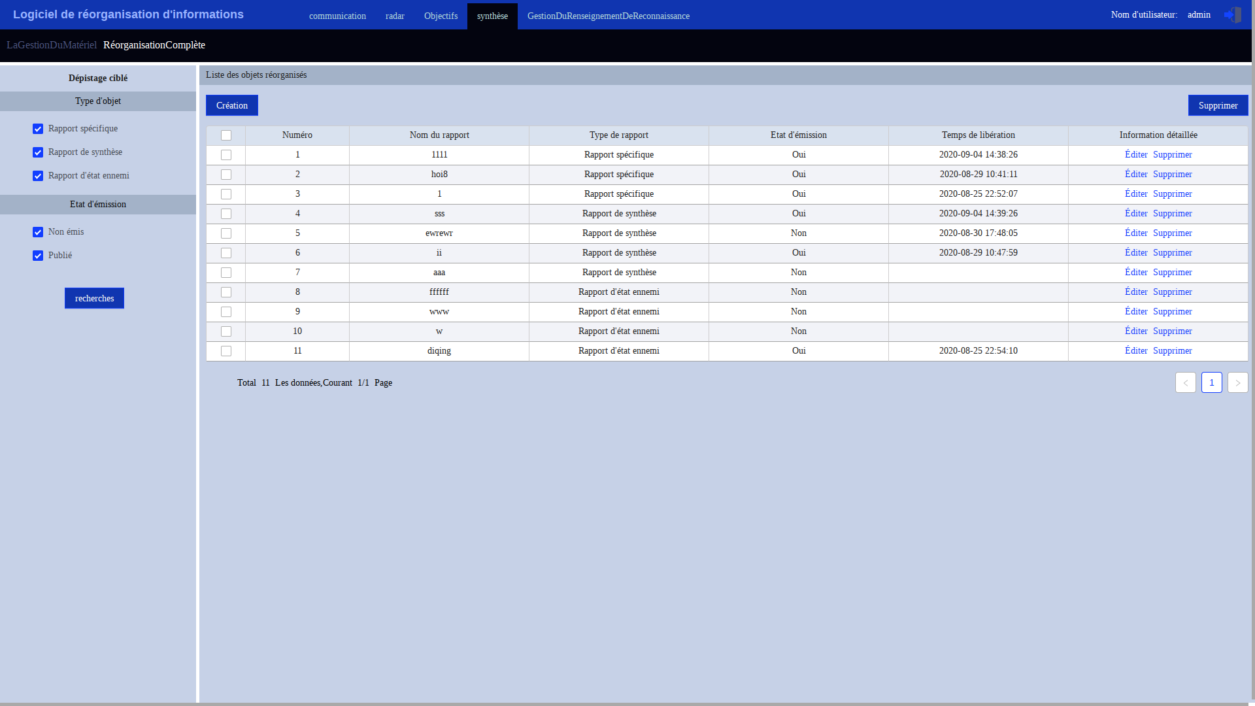

1. Interface principale de la réorganisation de rapport synthétique
   * + 1. Gestion de matières documentaires
          1. Importer les matériels

Cliquez sur « importer les nouveaux matériels » sur l’interface de gestion des renseignements comme illustrée à la Figure 74. Sélectionner “provenance de matériel” et “type de matériel” dans la boîte de dialogue affichée, et Cliquez sur « importer le document » en sélectionnant le matériel à importer. La liste d’importation réussie afficher les matériels correspondants, Cliquez sur « Confirmer » pour ajouter le matériel dans la liste de gestion de matières documentaires.

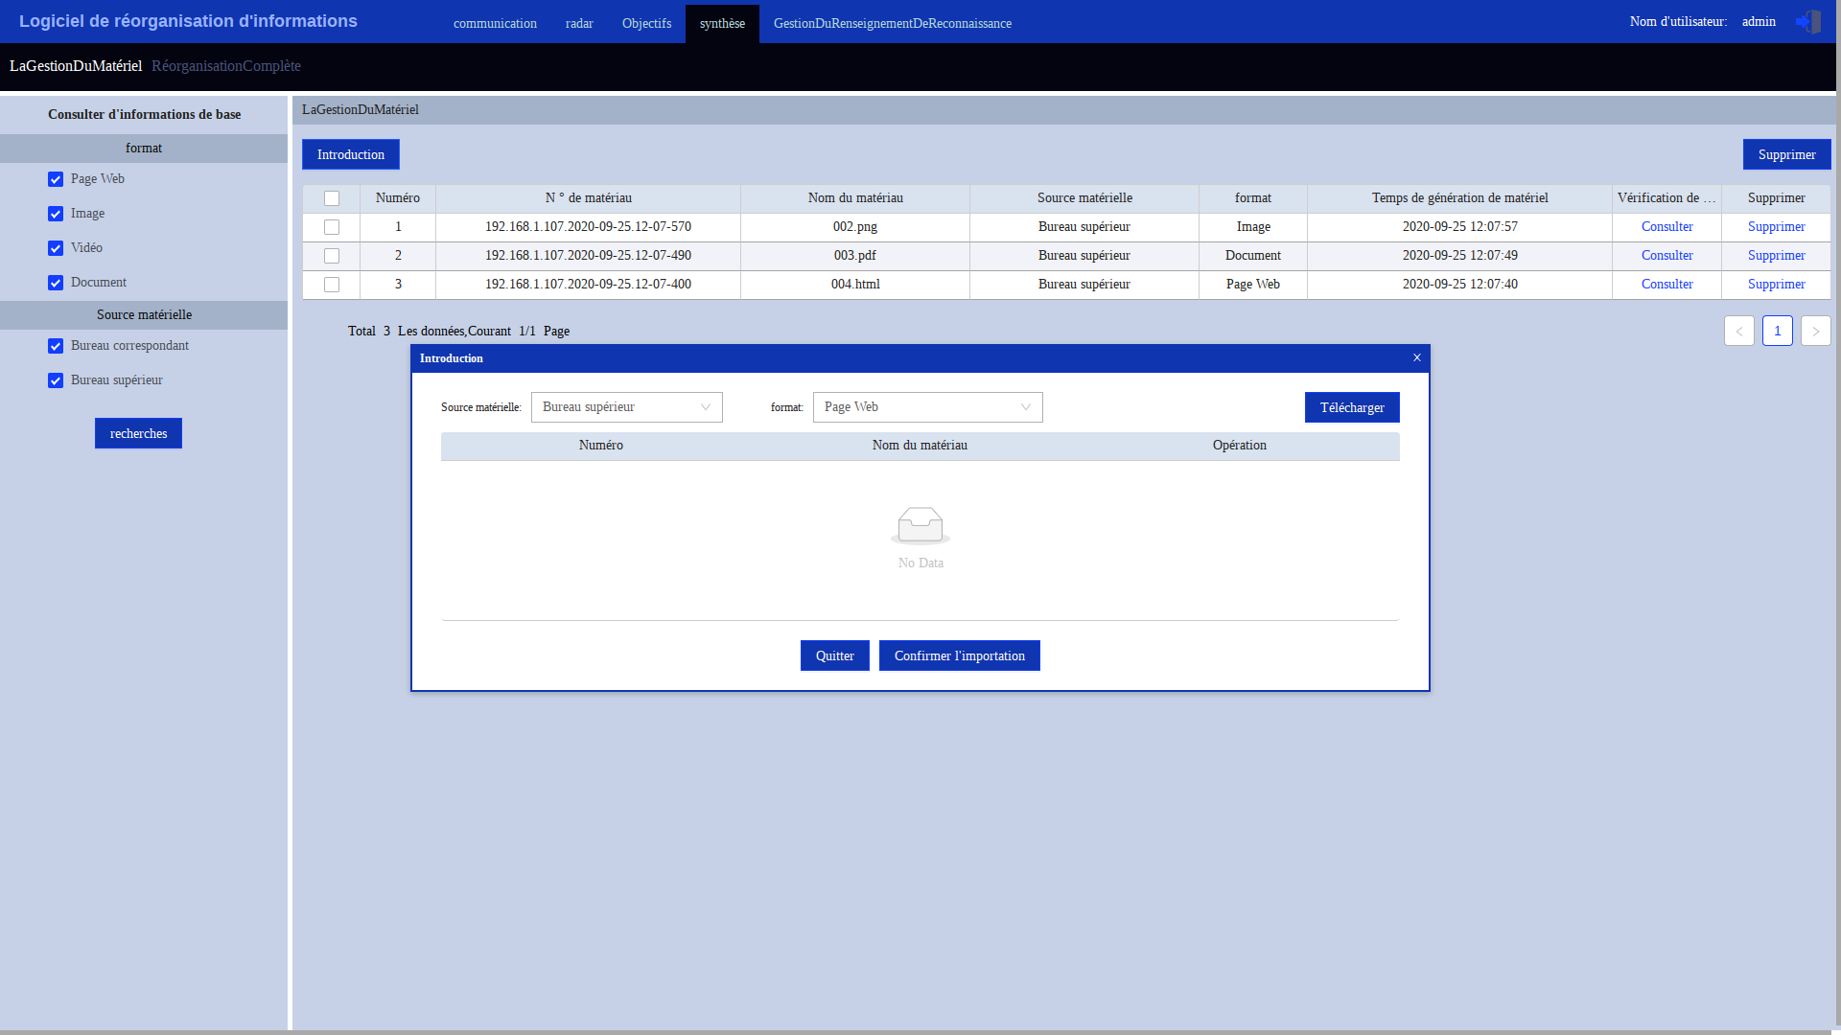

1. Fenêtre contextuelle d'importation de nouveaux matériels
   * + - 1. Consultation des informations de matières documentaires

Cliquez sur “consulter “ dans l’interface de la gestion de matières documentaires pour consulter les informations concrètes de matières documentaires correspondant, la façon d’affichage de type différent de matériel est différente.

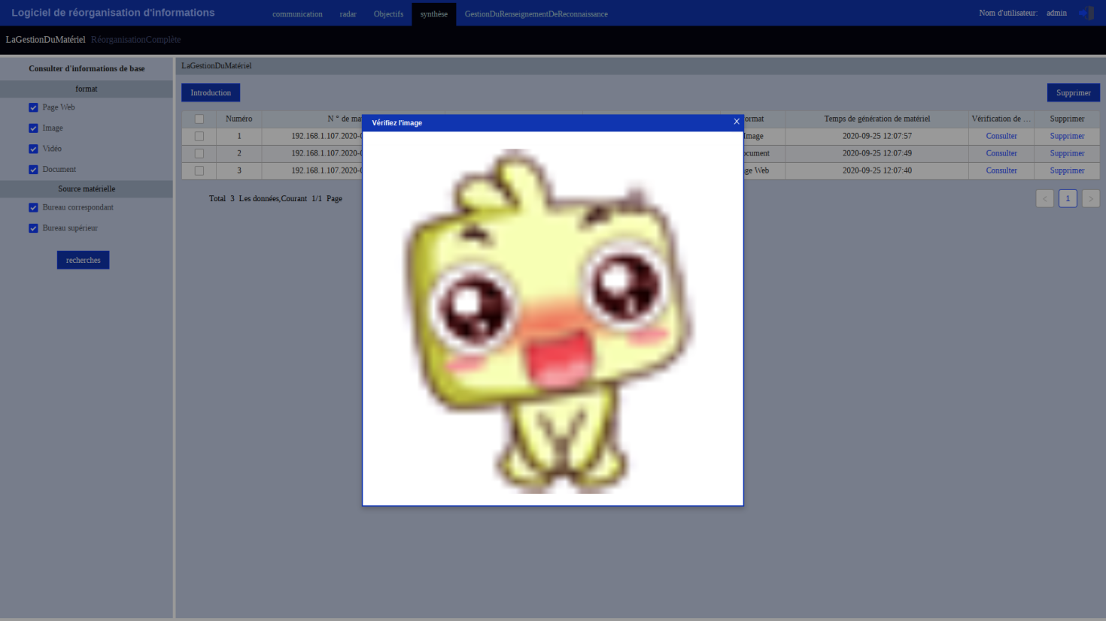

1. Consulter les informations de matières documentaires
   * + - 1. Effacer les matériels

Cliquez sur “Effacer” l’interface de gestion de matières documentaires, la deuxième boîte de dialogue affichée sera affichée pour la vérification. Supprimer l’information de matériel après la vérification, le tableau de matériel sera innové.

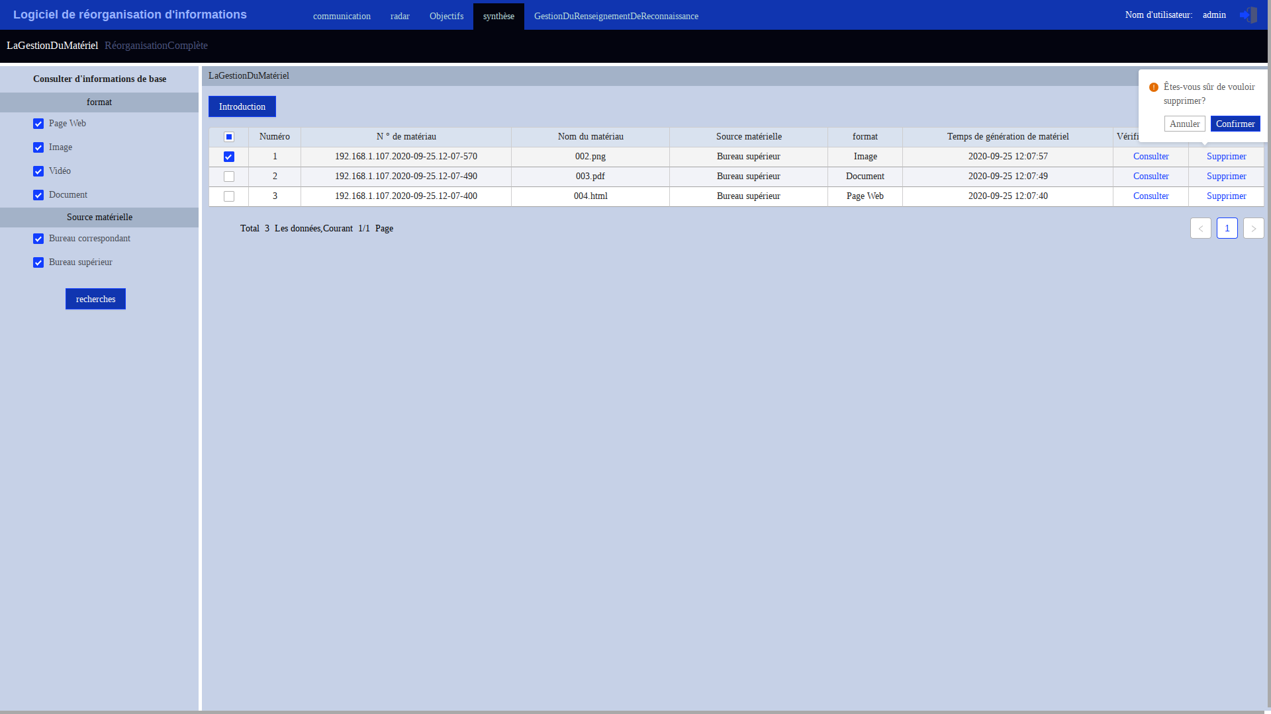

1. Supprimer une matière documentaire
   * + 1. Gestion d 'objets intégrés
          1. Générer l'objet de réorganisation

Cliquez sur “créer la cible de réorganisation” dans l’interface de gestion de cible réorganisée, la boîte de dialogue sera affichée, l'interface de réorganisation des renseignements est illustrée à la Figure 77. Créer la cible de réorganisation selon différents types d’interface d’affichage.

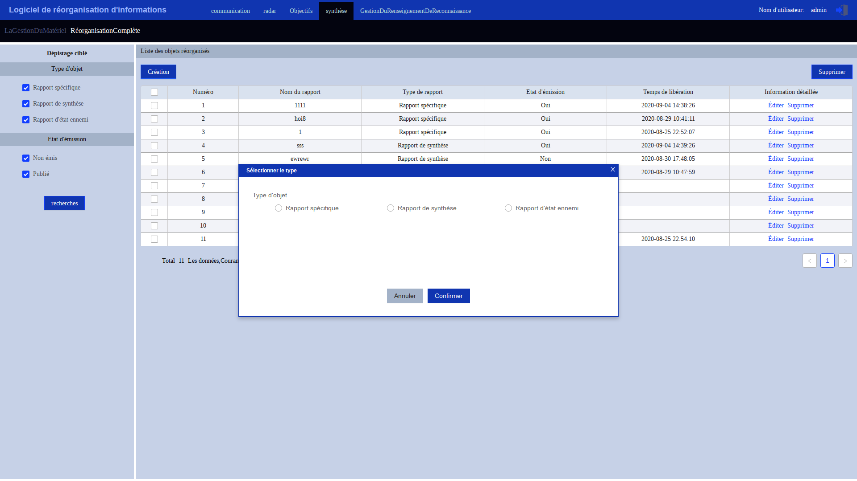

1. Interface de sélection du type d'objet de réorganisation synthétique
   * + - 1. Réorganisation de rapport spécial de la guerre électronique

Cliquez sur « Confirmer » dans l’interface de cible de réorganisation de type spécial, sélectionnez message spécial de la contre-mesure électronique, ouvrir l’interface de réorganisation de rapport spécial de la guerre électronique comme la Figure 78. Compléter les propriétés de base, importer la liste de cibles électroniques, compléter les matériels des documents relatifs dans l’interface et puis Cliquez sur « publication de résultat » pour terminer la réorganisation de message spécial de la contre-mesure électronique.

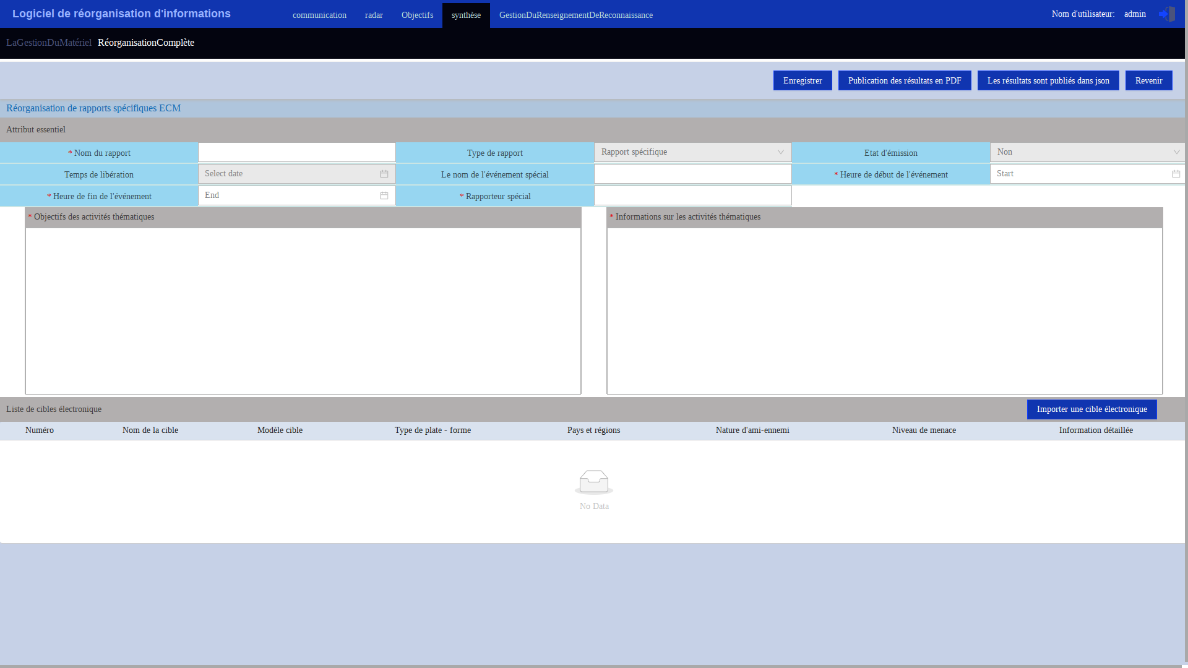

1. Interface d'édition de rapport spécial de guerre électronique
   * + - 1. Réorganisation de rapport général de la guerre électronique

Cliquez sur « Confirmer » dans l’interface de cible de réorganisation de type général, sélectionnez message spécial de la contre-mesure électronique, ouvrir l’interface de réorganisation de rapport spécial de la guerre électronique comme Compléter les propriétés de base, importer la liste de cibles électroniques, compléter les matériels des documents relatifs dans l’interface et puis Cliquez sur « publication de résultat » pour terminer la réorganisation de message spécial de la contre-mesure électronique..

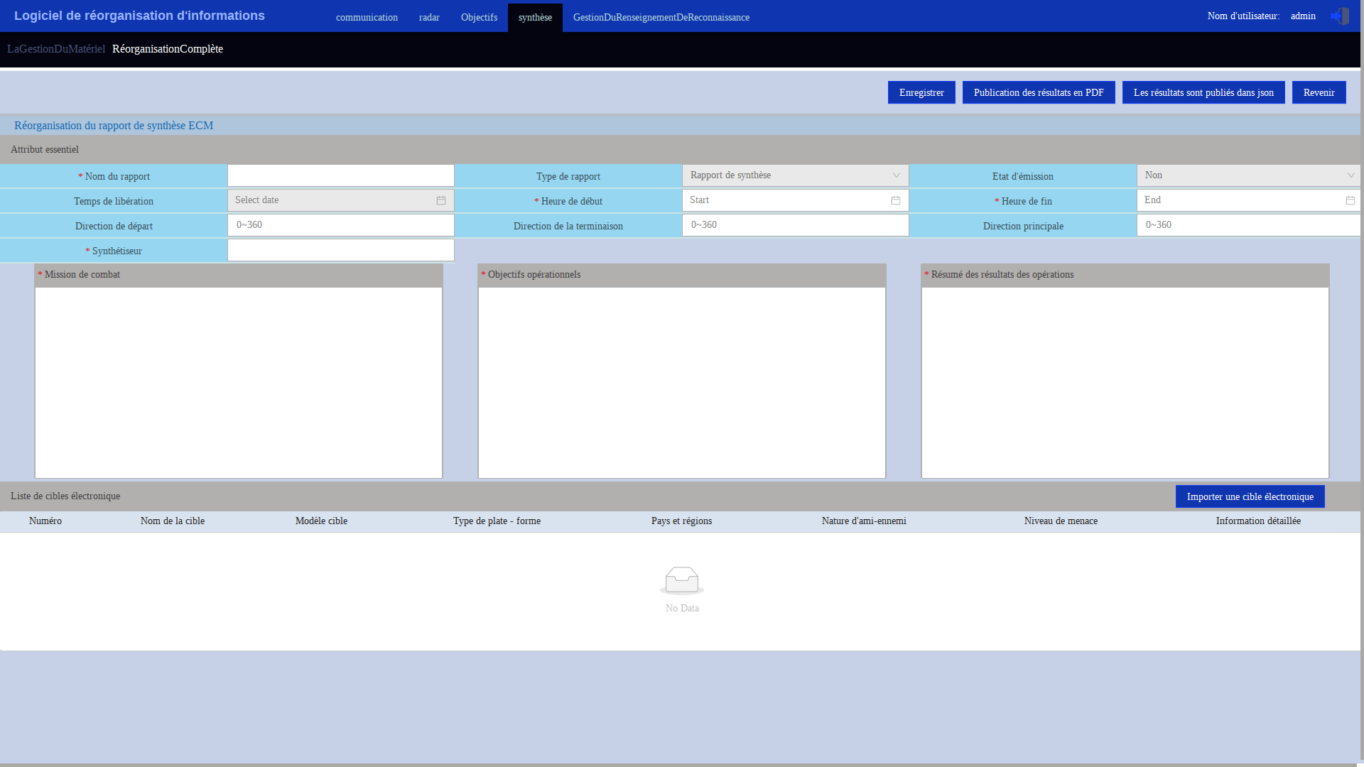

1. Interface d'édition de rapport synthétique de guerre électronique
   * + - 1. Réorganisation de rapport des informations ennemies

Électionner le rapport des ennemis dans la boîte de dialogue de sélection de réorganisation de type général et Cliquez sur “sûre” pour ouvrir l’interface de réorganisation de rapport des informations ennemies comme dans la Compléter les propriétés de base, terminer la séquence de guerre électronique, l’arbre des effectifs se trouve à gauche de la guerre électronique:

Afficher l’arbre des effectifs, le point de premier échelon est effectifs de combat, existence par défaut, impossible de le supprimer, numéro est 01;

Cliquez le menu avec souris droit, comme illustrée à la Figure 80.

Ajouter l’armé, l’interface de l’ajoute de l’armé est affichée, entrer le nom de l’armé et numéroter automatiquement. L’armé de deuxième échelon 0101 de troisième échelon 010101 ainsi de suite.

Cliquez le menu avec souris droit pour ajouter l’armement, l’interface de l’ajout de l’armement est affichée, entrer les informations de l’armement comme nom, type, quantité, endroit de déploiement, information des tâches, etc

Cliquez le menu avec souris droit pour éditer l’armé, seulement l’édition du nom de l’armé.

Cliquez le menu avec souris droit pour supprimer l’armé, supprimer en même temps l’armement de l’armé(la protection de la deuxième fois de confirmation).

Cliquez le menu avec souris droit pour éditer l’équipement, seulement éditer nom d'équipement, modèle, quantité, zone de déploiement, tâche d'opération;

Cliquez le menu avec souris droit pour supprimer l’équipement.

Importer la liste de cibles électroniques, compléter la sélection des matériels des documents relatifs, et Cliquez sur « publication de résultat » pour faire la réorganisation du rapport de renseignements ennemis.

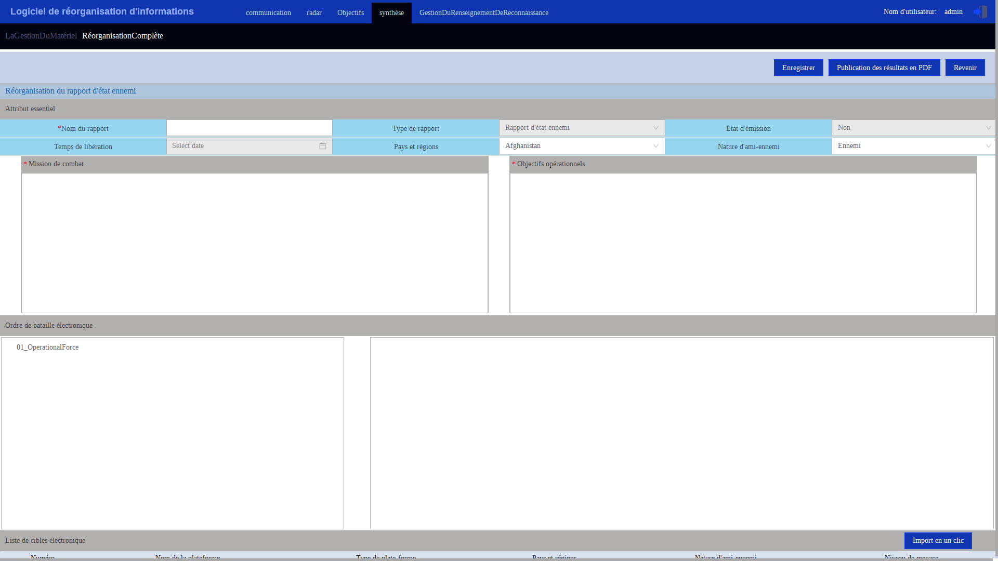

1. Interface de réorganisation du renseignement ennemi

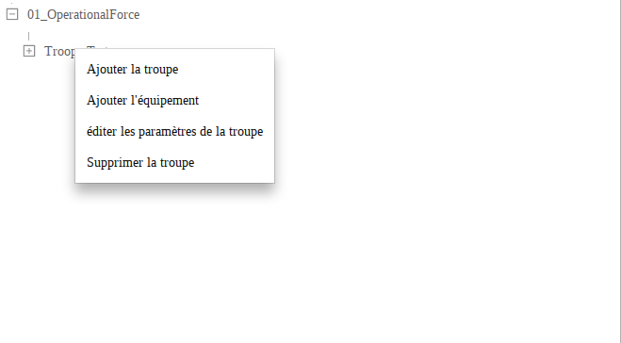

1. Arborescence de configuration des forces
   * + - 1. Edition des objets de réorganisation

Cliquez sur le bouton d'édition de la liste de détails de l'objet de réorganisation dans l'interface d'édition de renseignement pour afficher le type d'interface d'édition correspondant en fonction des différents types de rapports. Les informations d'objet de réorganisation correspondantes sont remplis dans l'interface. L'utilisateur peut modifier l'édition comme requis. Après l'édition, cliquez sur le bouton “Enregistrer” dans la barre de menu pour enregistrer les objets de réorganisation.

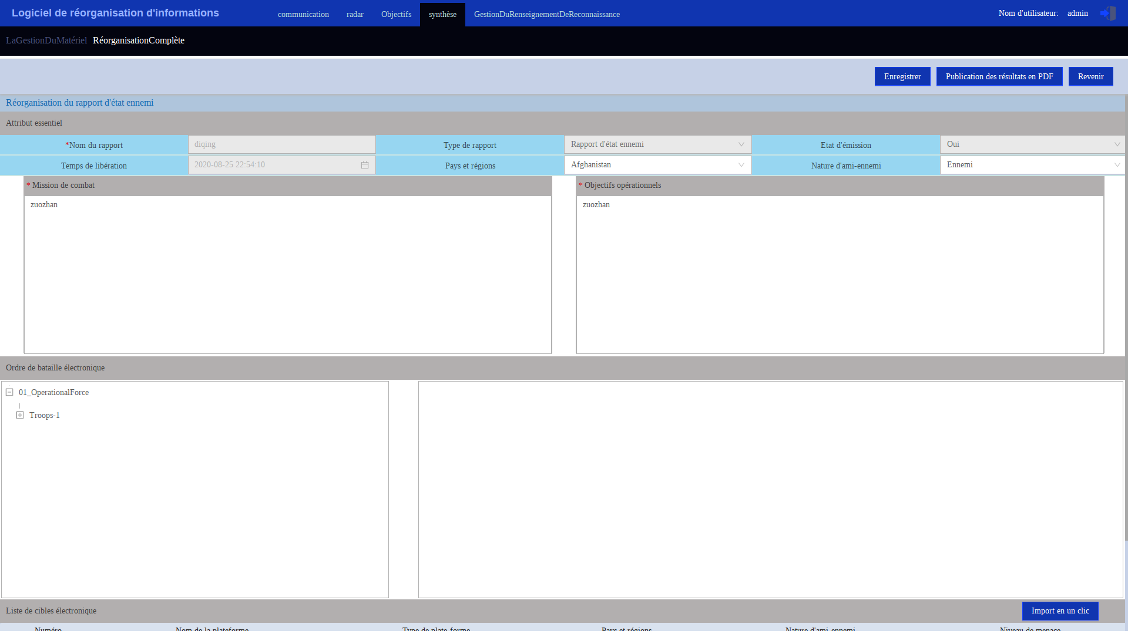

1. Editer un objet de réorganisation
   * + - 1. Supprimer l'objet de réorganisation

Cliquez sur le bouton de supprimer de l'interface de réorganisation des renseignements. La boîte de dialogue affiche la vérification de suppression, après la vérification, effacer la cible de réorganisation de cette ligne.

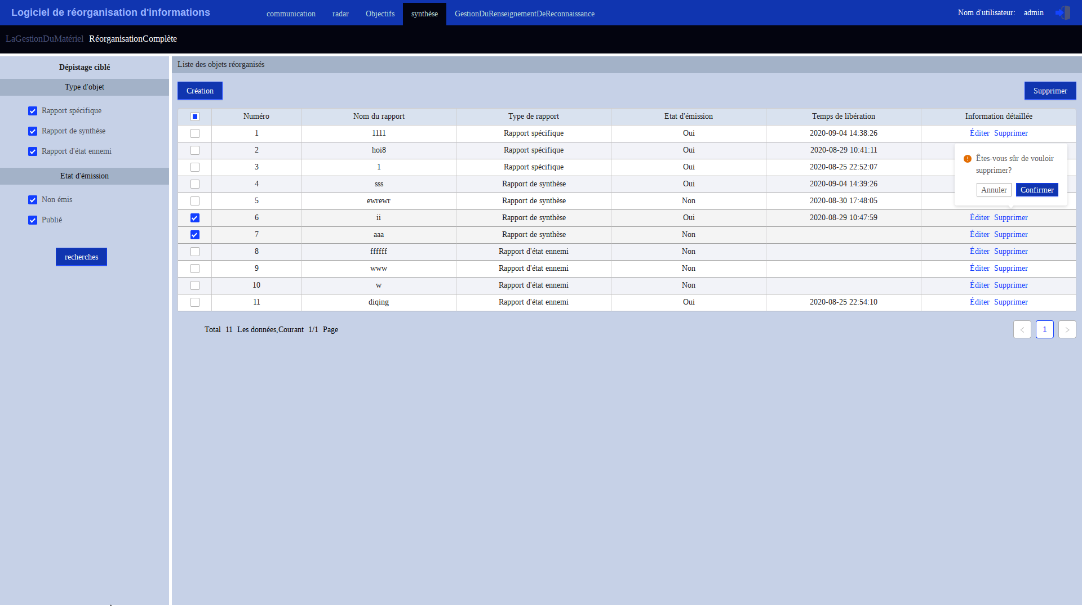

1. Supprimer un objet de réorganisation
   * 1. Gestion des informations de reconnaissance

Commuter vers l’onglet [Gestion des informations de reconnaissance], le secteur principal de cette interface présente les enregistrements de cibles radar, comme illustre la figure suivante :

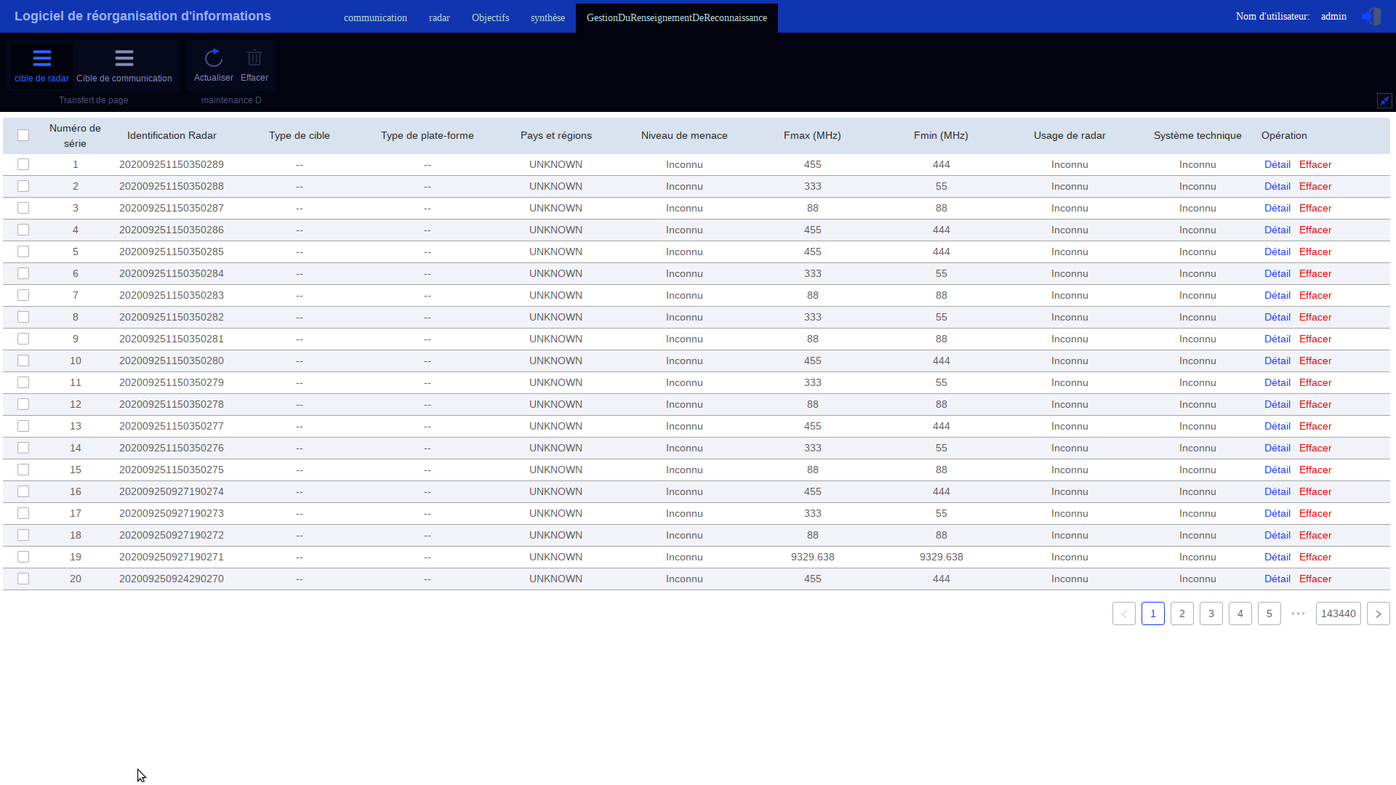

1. Interface d’affichage de cibles radar

Dans l’interface d’affichage de cibles radar, cliquer l’onglet [Détail] pour consulter les informations détaillées des enregistrements de la cible radar, comme illustre la figure suivante :

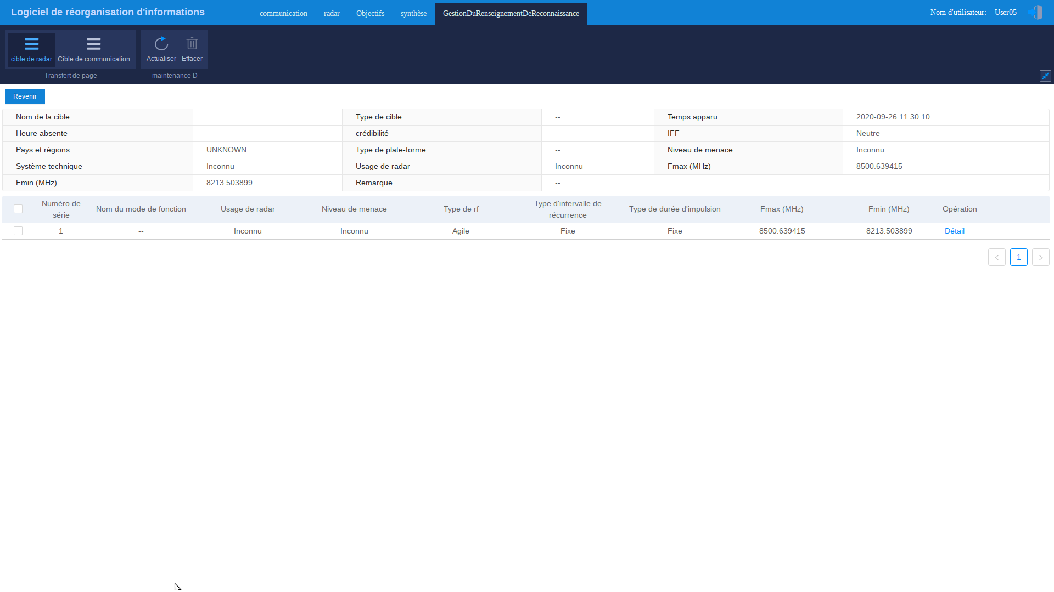

1. Interface d’affichage des détails d’une cible radar

Cliquer l’onglet [Cible de communication] pour commuter vers l’interface principale de cibles de communication, comme illustre la figure suivante :

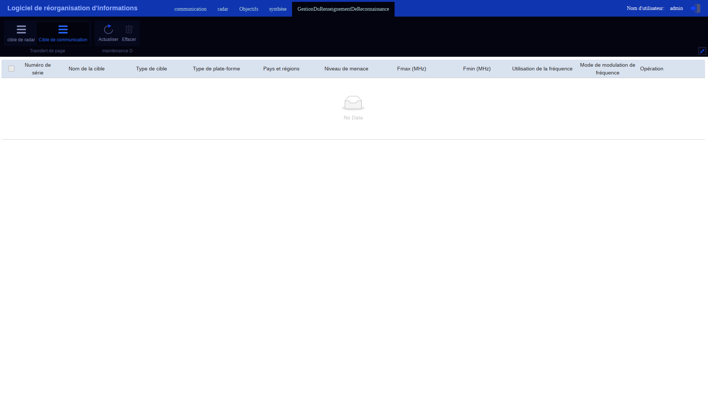

1. Cibles de communication